Qendra e Praktikave për Shëndetësi të Bashkuar Multidisiplinare e drejtuar nga Studentët
  - manuali i studentËve
Përmbajtja
Lista e Figurave 5
Lista e Shkurtesave 7
Hyrje 8
Informacione të përgjithshme rreth SMAHPC 8
Përshkrimi i Qendrës 10
Modeli i Operimit 10
Fazat dhe Hapat e Modelit 10
Përshkrimi Narrativ i Modelit 14
Hierarkia e Qendrës 19
Konceptet Kryesore 19
Udhëheqja e Studentëve 19
Shëndeti i Bashkuar 20
Shembull: 22
Bashkëpunimi Multidisiplinar 23
Shembull: 26
Praktika e bazuar në dëshmi 28
Shembull 29
Inovacioni dhe Ndërmarrësia 30
Ndërmarrësia 30
Inovacioni 32
Shembull: 36
Orientimi në Pacient/ Klient 37
Bashkë-krijimi dhe bashkë-konfigurimi 39
Shembull 41
Përfshirja e përdoruesit 42
Shembull 44
Komunikimi në rrjet 45
Qasjet Moderne Pedagogjike 46
Të mësuarit konstruktiv 48
Roli i studentëve 50
Roli i mësimdhënësve 51
Si të përdorim qasjen konstruktiviste? 53
Avantazhet/ Benefitet dhe Disavantazhet/ Limitimet në implementimin e qasjes konstruktive 63
Mësimi i kombinuar 63
Roli i studentëve 64
Roli i studentëve 65
Si të zbatojmë mësimin e kombinuar? 67
Vlerësimi në të mësuarit e kombinuar 72
Përparësitë/ benefitet e të mësuarit e kombinuar 73
Disavantazhet/ Limitimet/ Vështirësitë e mësimit të kombinuar 75
Mësimi bashkëpunues 76
Roli i Studentëve 77
Roli i mësimdhënësve 78
Si të zbatojmë të mësuarit bashkëpunues 79
Vlerësimi i të mësuarit bashkëpunues 87
Avantazhet/ përfitimet 87
Disavatazhet/ Limitimet/ Vështirësitë 88
Qasja e të mësuarit përmes trajnimit 90
Çfarë është trajnimi? 90
Roli i Studentëve në Zbatimin e Qasjes përmes Trajnimit 92
Roli i Mësimdhënësve/ Trajnerëve në Mësim 94
Shkathtësitë Këshilluese 95
Cikli i Trajnimit 97
Mjetet dhe Metodat Lehtësuese 99
Si ta zbatojmë qasjen përmes trajnimit? 99
Rezultatet e teknikës përmes trajnimit 100
Referencat 101

Lista e Figurave
Figure 1 Modeli i Operimit të Qendrës SMAHPC 10
Figure 2 Organizimi Hierarkik i Qendrës 19
Figure 3 Ndërveprimi mes Komponentëve të ICF (WHO, 2018) dhe Fushave të Shëndetit të Bashkuar (modified by K. Juntunen) 22
Figure 4 Nivelet e Bashkëpunimit Multidisiplinar (Jeglinsky & Sipari, 2015) 26
Figure 5 Kompetencat e Ndërmarrësisë në Fushën e Edukimit 33
Figure 6 Kompetenca e Inovacionit të Studentëve (Hero, Lindfors, & Taatila, 2017) 34
Figure 7 Procesi i Inovacionit 35
Figure 8 Orientimi i Terapisë në Pacient/Klient. Pjesëmarrja e Pacientit dhe Efektiviteti (Özkan, 2017) 39
Figure 9 Udhëtimi drejtë Bashkë-krijimit 41
Figure 10 Krah njëri-tjetrit dhe së bashku. Kush është ofruesi i shërbimit? (Tihkan, 2015) 44
Figure 11 Klasa konstruktiviste (Brooks & Brooks, 1993) 50
Figure 12 Karakteristikat e Nxënësit Konstruktiv 52
Figure 13 Karakteristikat e mësimdhënësit konstruktiv 53
Figure 14 Tetë parimet e Picker mbi qasjen me klientin në qendër. Instituti Picker: Parimet e kujdesit me klientin në qendër: E qasshme në https://www.picker.org/about-us/picker-principles-of-person-centred-care/ 57
Figure 15 Përparësitë dhe limitimet e qasjes konstruktive 64
Figure 16 Mësimi i kombinuar 65
Figure 17 Roli i studentëve në zbatimin e mësimit të kombinuar 66
Figure 18 Rolet e mësimdhënësve në zbatimin e të mësuarit të kombinuar 67
Figure 19 Këshilla për zbatimin e të mësuarit të kombinuar 68
Figure 20 Praktika të mira të të mësuarit e kombinuar (a) 70
Figure 21 Praktika të mira të të mësuarit e kombinuar (b) 70
Figure 22 Vlerësimi në të mësuarit e kombinuar 73
Figure 23 Përparësitë e mësimit të kombinuar 74
Figure 24 Skema e të mësuarit bashkëpunues 77
Figure 25 Pritshmëritë ndaj studentëve 78
Figure 26 Kompetencat e mësimdhënësve në mësimin bashkëpunues 79
Figure 27 Teknikat e të mësuarit bashkëpunues 81
Figure 28 Kërkesat për të mësuarit bashkëpunues 82
Figure 29 Procesi i hartimit të konceptit sipas të mësuarit bashkëpunues 83
Figure 30 Hapat strategjik të të mësuarit bashkëpunues (marrë nga: https://www.teachthought.com/pedagogy/20-collaborative-learning-tips-and-strategies/) 84
Figure 31 Përparësitë e të mësuarit bashkëpunues 89
Figure 32 Disavatazhet e të mësuarit bashkëpunues 91
Figure 33 Termet kryesore në trajnim 92
Figure 34 Shkathtësitë e pritura të fitohen nga studentët 94
Figure 35 Menaxhimi i problemeve të mundshme në grupe të vogla 95
Figure 36 Shkathtësitë e mësimdhënësve (Bayraktaroğlu, 2006) 96
Figure 37 Shkathtësi Efektive për Trajnim 97
Figure 38 Shembuj të gjuhës në trajnim 98
Figure 39 Coaching Cycle 98
Figure 40 Elementet stimuluese në trajnim 99

Lista e Shkurtesave
ASAHP | Asociacioni i Shkollave për Avancimin e Profesioneve Shëndetësore
AWF | Forumi Botëror Asbar
EBP/PBD | Praktika e Bazuar në Dëshmi
EIP/PID | Praktika e Informuar në Dëshmi
GAS | Shkallëzimi për Arritjen e Qëllimit
ICF | Klasifikimi Ndërkombëtar i Funksioneve, Paaftësisë dhe Shëndetit
SMAHPC | Qendra e Praktikave për Shëndetësi të Bashkuar Multidisiplinare e drejtuar nga Studentët
SOCRE | Zhvillimi i Rehabilitimit Social përmes Edukimit
WHO | Organizata Botërore e Shëndetit

Hyrje
Ky manual është hartuar nga Grupi Punues Ndërkombëtar, i përbërë nga studentë dhe mësimdhënës, me qëllim që të lehtësojë rrugëtimin e studentëve të ardhshëm, në zhvillimin e kompetencave të nevojshme për të shkëlqyer si studiues të rinj dhe profesionistë të shëndetit në shekullin 21. Ai siguron një përshkrim konciz dhe të detajuar, të menduar kryesisht nga perspektiva e studentëve, të koncepteve kryesore, modelit të operimit të Qendrës SMAHPC dhe qasjeve moderne të të mësuarit. Paralelisht, ai përshkruan një mënyrë shumë pragmatike të modelit të funksionimit, duke përfshirë fazat dhe hapat përkatës, së bashku me rolin e studentëve në secilën prej tyre.

Informacione të përgjithshme rreth SMAHPC
"Qendra e Praktikave për Shëndet të Bashkuar Multidisiplinar e drejtuar nga studentët" funksionon si një platformë e integruar që lidh pacientët, ofruesit dhe studentët. Trekëndëshi i akterëve udhëhiqet nga vizioni i ofrimit të shërbimeve të cilësisë së lartë për të siguruar mirëqenien sociale, duke fituar ekspertizë brenda fushave të respektuara. Është dokumentuar gjerësisht se puna ekipore nën një qëllim të përbashkët që përfshin degë të ndryshme të dijes çon në krijimin më të mirë të njohurive. Kështu, qendra përmban në thelbin e saj konceptin e multidisiplinaritetit. Kalimi nëpër disiplina pritet të stimulojë sipërmarrjen me në qendër njeriun për të ndihmuar përdoruesit përfundimtarë në operacionet e përditshme dhe më gjerë.
Sipërmarrja, në një sektor kaq të shpejtë në zhvillim, nënkupton inovacion dhe transformim, për të dhënë përgjigje që rrisin efikasitetin dhe mundësojnë qasjen. Studentët në bashkëpunim me kompanitë dhe përdoruesit pritet të vlerësojnë në mënyrë kritike nevojat aktuale dhe përgjigjet e mundshme të mundshme. Duke vepruar nën strategjinë e bashkë-krijimit që lejon dhe inkurajon përzierjen e perspektivave të ndryshme, inovacioni në kujdesin shëndetësor do t'i sjellë një vlerë shoqërisë, e thënë ndryshe, do të zgjidhë një çështje sociale. Prandaj, “Qendra e Praktikave për Shëndet të Bashkuar e Drejtuar nga Studentët” do të krijojë një mjedis mbështetës për idetë e reja, me struktura më pak të rrepta, të hapura për informacione të reja dhe vlera të rrezikimit.
Proceset si vendimmarrja klinike dhe rrugët e pacientit, duhet të mbështeten nga dëshmi të mjaftueshme për të siguruar trajtimin më të mirë për pacientët. Praktikat e Informuara në Dëshmi (PID) kërkojnë sintetizimin e informacionit nga burimet si rishikimi i literaturës, përvoja e pacientit, shfrytëzimi i burimeve, për të arritur në një përgjigje të duhur shkencore dhe profesionale. PID lidhet fort me vizionin kryesor të ofrimit të shërbimeve të cilësisë së lartë, duke marrë parasysh rrethanat e pacientit. Elementi i praktikave më të mira do të zhvillohet më tej përmes rrjeteve të komunikimit në internet midis profesionistëve me algoritme të mundshme të shqyrtimit.
Një qendër e tillë multidisiplinare, të cilën shtylla kryesore janë profesionistët e shëndetit të bashkuar, të mbështetur në praktikën e tyre me dëshmi dhe informacion, të karakterizuar nga një qasje e përfshirjes së përdoruesve në fazat e projektimit, zbatimit dhe shpërndarjes, dhe duke përfshirë qasje të reja inovative si platforma dixhitale për konsultime në internet për të ndihmuar profesionistët në përshtatjen e intervenimit të tyre, do t'i ndihmojnë studentët të zhvillojnë kompetencat e tyre profesionale dhe pacientët të marrin shërbime me cilësi të lartë për të ndikuar pozitivisht në mirëqenien e tyre, për të rritur dobinë dhe produktivitetin.

Përshkrimi i Qendrës

Modeli i Operimit
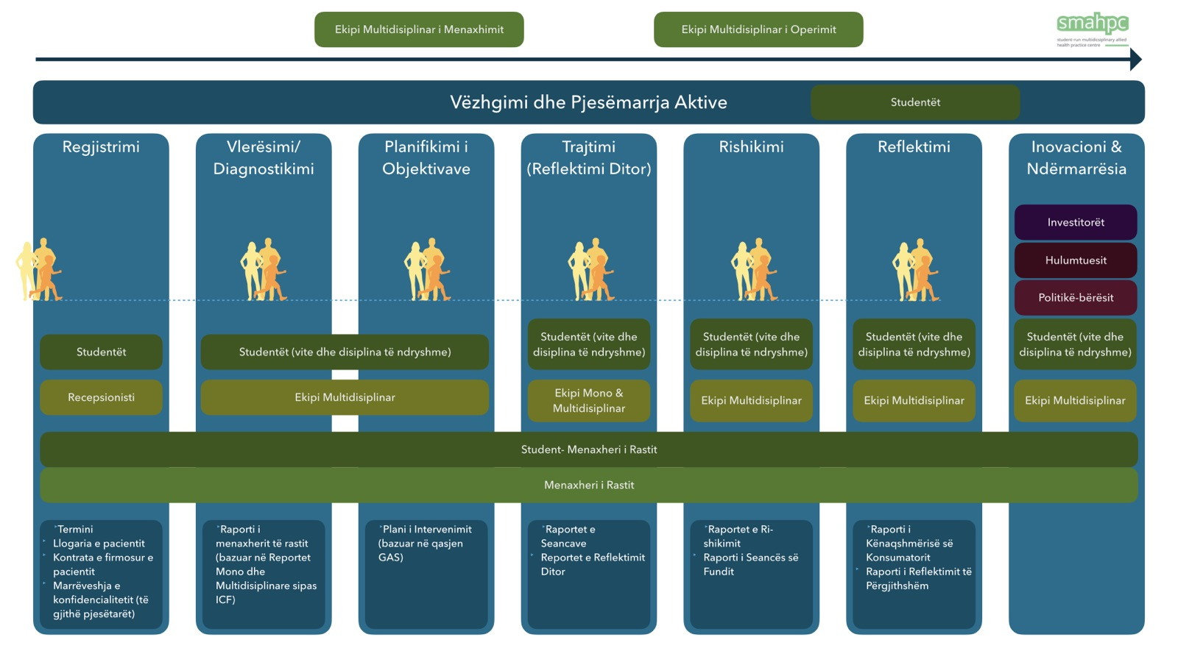
Figure 1 Modeli i Operimit të Qendrës SMAHPC

Fazat dhe Hapat e Modelit

Regjistrimi
  - Klienti i drejtohet Qendrës
  - Recepsionisti përgjegjës, i mbështetur nga studentët pret dhe lehtëson ndërveprimin e parë të klientëve
  - Recepsionisti krijon llogarinë e pacientit në Platformën Dixhitale
  - Recepsionisti rezervon një takim vlerësues me profesionistët dhe familjen
  - Recepsionisti lehtëson ndërveprimin e parë midis klientit (dhe familjes së klientit), Menaxherit të Rastit dhe Student-Menaxherit të Rastit
  - Recepsionisti u ofron Deklaratën e Pëlqimit në mënyrë që klienti/ kujdestari ta nënshkruaj
  - Recepsionisti siguron Marrëveshjen e Konfidencialitetit për të gjithë aktorët e përfshirë
  - Recepsionisti mbledh dhe arkivon të gjitha dokumentet në dosjen e klientit në format fizik dhe dixhital

Vlerësimi dhe Diagnostikimi

Proceset Akademike
    - Mësimdhënësi përkatës mirëpret studentët pjesëmarrës pasivë në dhomën e vëzhgimit/klasën, para fillimit të seancës.
    - Mësimdhënësi u prezanton studentëve në lidhje me atë që ata do të vëzhgojnë në sesionin në fjalë.
    - Mësimdhënësi dhe studentët vëzhgojnë sesionin terapeutik/ diagnostikues nga dhoma/ klasa e vëzhgimit, duke ndjekur proceset për duke iu përmbajtur kushteve të përcaktuara në protokollin e Dhomave të Observimit.
    - Në fund të sesionit mësimdhënësi inkurajon studentët të diskutojnë, të bëjnë pyetje dhe të nxjerrin përfundime.

Proceset për Ofrimin e Shërbimeve
    - Menaxheri i Rastit dhe Student-Menaxheri i Rastit bëjnë vlerësimin/ ekzaminimin e parë të klientit, bazuar në Udhëzimet e ICF
    - Menaxheri i Rastit dhe Student-Menaxheri i Rastit ngarkojnë Pasqyrën e parë të Pacientit në Profilin e Pacientit në Platformën Dixhitale
    - Në mënyrë që profesionistët (Ofruesit e Shërbimeve) të ofrojnë trajtim për shqetësimet specifike të pacientit, të paraqitura në pasqyrën e parë, që Menaxheri i Rastit ka vendosur, vet-paraqitesin gatishmërinë e tyre ndaj rastit
    - Ofruesit e vetë-caktuar të Shërbimeve dhe Studentët e tyre në detyrë takohen me pacientin në seanca individuale për të vlerësuar më tej klientin dhe shqetësimet e tij (konstruktet) duke përdorur instrumentet e fushës së tyre profesionale.
    - Duke përdorur Raportet Mono-disiplinare të secilit Ofrues Shërbimi që merr pjesë, Menaxheri i Rastit, i ndihmuar nga Student-Menaxheri i Rastit do të krijojë një Raport të Multidisiplinar të Gjendjes së Përgjithshme të Klientit, bazuar në Modelin ICF.

Planifikimi i Qëllimeve dhe Trajtimit
  - Me përfundimin e Raportit Multidisiplinar të ICF, Student-Menaxheri i Rastit, i mbështetur nga Menaxheri i Rastit drejton Ekipin Multidisiplinar dhe Ofruesit e Shërbimeve Studentore në një Takim për Vendosjen e Qëllimeve
  - Ekipi Multidisiplinar përcakton Objektivat Afatgjata dhe Afatshkurtra bazuar në Parimet e Metodës SMART
  - Ekipi Multidisiplinar i shkallëzon këto objektiva sipas Qasjes GAS, për Shkallëzimin e Arritjes së Qëllimeve
  - Menaxheri i Rastit mbledh dhe konkludon informacionin në një Plan Final të Intervenimit bazuar në Qasjen GAS

Trajtimi

Proceset Akademike
    - Mësimdhënësi i një lënde dhe disipline të caktuar, pret studentët në dhomën/ klasën e vëzhgimit, duke u siguruar atyre informacion në lidhje me gjendjen e klientit, qëllimet dhe aktivitetet e planifikuara.
    - Mësimdhënësi dhe studentët vëzhgojnë sesionin terapeutik/ diagnostikues nga dhoma/ klasa e vëzhgimit në kohë reale, duke respektuar parimet e protokollit të Dhomave të Observimit.
    - Në fund të sesionit mësimdhënësi inkurajon studentët të diskutojnë, të bëjnë pyetje dhe të nxjerrin përfundime.
    - Mësimdhënësi dhe studentët do të krijojnë Raportin e Reflektimit Ditor.

Proceset për Ofrimin e Shërbimeve
    - Ofruesit e Shërbimeve dhe Studentët e tyre do të përparojnë me terapinë e planifikuar bazuar në Planin e Intervenimit.
    - Ofruesit e shërbimeve pritet të përdorin gjykimin e tyre profesional për të vlerësuar njohuritë, aftësitë dhe kapacitetet e studentëve për të kryer një aktivitet specifik në mënyrë autonome ose nën drejtimin/ndihmën e tyre.
    - Ofruesi i Shërbimit dhe Student-Ofruesi i Shërbimit do të gjenerojnë raportin e sesionit.

Rishikimi
  - Në një interval specifik të paracaktuar, Ekipi Multidisiplinar, studentët dhe Menaxheri i Rastit mblidhen për të rivlerësuar gjendjen aktuale të klientit dhe qëllimet e arritura.
  - Ekipi Multidisiplinar dhe studentët e përfshirë, me udhëheqjen e menaxherit të rastit dhe student-menaxherit të rastit përgjatë procesit, reflektojnë në lidhje me sesionin e rivlerësimit.
  - Menaxheri i Rastit mbledh të gjithë informacionin dhe përpunon një Raport Ri-vlerësimit, ose një Raport Përfundimtar (në rast se Klienti nuk ka nevojë të vazhdojë më me trajtimin).

Reflektimi
  - Në fazën e reflektimit, recepsionisti/menaxheri i rastit merr një reagim nga klienti në lidhje me kënaqësinë e tyre me shërbimet dhe qasjen.
  - Ekipi Multidisiplinar, Menaxheri i Rastit, Koordinatori i Shërbimit dhe Studentët e përfshirë mblidhen në një takim përfundimtar reflektues
  - Menaxheri i Rastit përpunon një Raport të Përgjithshëm Reflektues bazuar në përfundimet e Takimit Reflektues.

Inovacioni dhe Ndërmarrësia
  - Dy herë në vit, institucioni organizon një ditë inovacioni, ku të gjithë aktorët paraqesin idetë e tyre novatore dhe kërkimore për të përmirësuar ofrimin e shërbimeve në komunitetin e tyre
  - Idetë e dalluara do të mentorohen dhe do të zhvillohen më tej
  - Idetë e shquara do të lidhen me ose do të aplikojnë për një grant, në mënyrë që të zbatojnë zgjidhjen e tyre inovative.

Përshkrimi Narrativ i Modelit

Regjistrimi
Në fazën e regjistrimit, klienti paraqitet në tryezën e pritjes, i mbështetur ose jo (nëse është i rritur i pavarur) nga prania e familjes. Në këtë pikë, klienti mund të ketë caktuar vetë një takim.
Recepsionisti do të lehtësojë përshtatjen e tyre në qendër. Nëse klienti nuk është regjistruar tashmë në platformën dixhitale, recepsionisti do të hapë një llogari të Platformës Dixhitale për Klientin. Nëse po, recepsionisti mund ta kalojë këtë hap.
Klienti mund t'i jetë drejtuar qendrës me një takim, të bërë online në platformën dixhitale. Nëse klienti nuk ka caktuar ende një takim me ekipin Multidisiplinar, recepsionisti do të mbështesë klientin për të caktuar një takim. Nëse klienti e ka bërë tashmë takimin, recepsionisti mund ta kalojë këtë procedurë.
Recepsionisti do të japë Deklaratën e Pëlqimit për klientin, kështu që qendra dhe klienti mund të dokumentojnë marrëveshjen e tyre mbi qëndrimet dhe qasjet e qendrës. Recepsionisti do të mbledhë Marrëveshjen e Konfidencialitetit të Nënshkruar nga të gjitha palët e përfshira, në mënyrë që qendra do të garantojë sigurinë e informacionit të ndjeshëm të klientit.
Nëse klienti i është drejtuar qendrës me një takim tashmë të caktuar, recepsionisti do të njoftojë menaxherin e rastit që të afrohet në zonën e pritjes për të udhëhequr klientin dhe familjen e tij/saj në dhomën e vlerësimit.
recepsionisti do të ngarkojë të gjitha dokumentet e përmendura më lart në Profilin e Pacientit në Platformën Dixhitale dhe do të krijojë dosjen fizike të klientit për arkivimin e dokumenteve.
Dokumentet e gjeneruara;
- Llogaria e Klientit në Platformën Digjitale
- Dosja e Klientit
- Deklarata e Pëlqimit
- Marrëveshja e Konfidencialitetit

Vlerësimi dhe Diagnostikimi
Në Seancën e Vlerësimit të Parë, Menaxheri i Rastit, i ndjekur nga Student-Menaxheri i Rastit vlerëson gjendjen e përgjithshme të klientit, bazuar në shqetësimet dhe kufizimet e klientit në aktivitet, bazuar në Modelin ICF. Menaxheri i Rastit dhe Student-Menaxheri i Rastit do të përfundojnë gjetjet e tyre në një raport dhe do t'ia paraqesin Profilit të Klientëve në Platformën Dixhitale.
Ofruesit e Shërbimeve do ta përdorin këtë raport fillestar për të vlerësuar nëse kërkohet kontributi i tyre në rastin përkatës. Nëse është kështu, Ofruesi i Shërbimit do të caktojë vetë angazhimin e tyre në rastin konkret. Në varësi të vlerësimit fillestar, Ofruesit e Shërbimeve, të ndjekur nga Student-Ofruesit e Shërbimeve në detyrë (në varësi të fushës dhe vitit të studimeve) do të vazhdojnë me një vlerësim të dytë profesional, për të vlerësuar plotësisht gjendjen specifike, duke përdorur instrumente të specializuara profesionale. Secili anëtar i Ekipit Multidisiplinar, duhet t'i përcjellë raportet e tyre Menaxherit të rastit përkatës, në mënyrë që të krijojë Raportin Multidisiplinar të bazuar në ICF.
Nëse ky proces parashikohet të përdoret për qëllime akademike, mësimdhënësi përkatës duhet të mbledhë klasën në dhomën e vëzhgimit/klasën para fillimit të seancës. Mësuesi duhet ta informojë klasën paraprakisht me atë që do t'i paraqitet. Nëse klasa merr pjesë në dhomën e vëzhgimit, ata duhet të jenë të kujdesshëm që të mos ndërhyjnë në asnjë mënyrë në procesin e punës, sipas Protokollit të Dhomave të Observimit. Pasi të përfundojë seanca, mësuesi do të inkurajojë studentët të bëjnë pyetje, të bëjnë diskutime dhe t'i udhëheqin ata drejt një përfundimi.

Planifikimi i Qëllimeve dhe Trajtimit
Me të përfunduar Raportin Multidisiplinar të ICF, Menaxheri i Rastit, i ndjekur nga Student-Menaxheri i Rastit drejton një takim me Ekipin Multidisiplinar dhe Studentët e Përfshirë me qëllim të Vendosjes së Qëllimeve. Qëllimet duhet të ndjekin parimet e qasjes SMART, dhe procedurat e shkallëzimit sipas Qasjes së Shkallëzimit të Arritjes së Qëllimit (GAS). Menaxheri i Rastit mbledh dhe përfundon informacionin në një Plan Final të Intervenimit bazuar në Qasjen GAS.

Trajtimi
Ofruesi i Shërbimit, i mbështetur nga Student-Ofruesi i Shërbimit në detyrë (që i përket fushës së caktuar), do të vazhdojë me aktivitetet dhe qëllimet terapeutike, në përputhje me planin e Intervenimit. Paralelisht, Ofruesi i Shërbimit do të luajë një rol mentorimi gjatë gjithë sesionit të terapisë. Gjykimi profesional i Ofruesit të Shërbimeve kërkohet për të vlerësuar njohuritë, aftësitë dhe përvojën e studentit për të kryer ndonjë nga aktivitetet, qoftë në nivelin autonom, ose me udhëzimin dhe mbështetjen e vetë mbikëqyrësit. Çdo seancë terapeutike duhet të përmbyllet me Raportin e Seancës Terapeutike nga Ofruesit e Shërbimeve dhe Student-Ofruesit e Shërbimeve.
Nëse ky proces parashikohet të përdoret për qëllime akademike, mësimdhënësi përkatës duhet të mbledhë klasën në dhomën e vëzhgimit/klasën para fillimit të seancës. Mësuesi duhet ta informojë klasën paraprakisht me atë që do t'i paraqitet. Nëse klasa merr pjesë në dhomën e vëzhgimit, ata duhet të jenë të kujdesshëm që të mos ndërhyjnë në asnjë mënyrë në procesin e punës, sipas Protokollit të Dhomave të Observimit. Pasi të përfundojë seanca, mësuesi do të inkurajojë studentët të bëjnë pyetje, të bëjnë diskutime dhe t'i drejtojë ata për të nxjerrë përfundime.

Rishikimi
Në një interval të caktuar kohor, të vendosur në bashkëpunim me Klientin, Ekipi Multidisiplinar Menaxheri të Rastit dhe studentët mblidhen për të rivlerësuar gjendjen aktuale të Klientit dhe suksesin e terapisë. Menaxheri i Rastit pret që klienti të kryejë objektivat e përcaktuara për klientin në intervalin specifik. Paralelisht, sesioni vëzhgohet nga ofruesit e shërbimeve përmes dritares së njëanshme. Pas sesionit, Menaxheri i Rastit, Ekipi Multidisiplinar dhe Studentët e Përfshirë rigrupohen për të reflektuar mbi procedurën e rivlerësimit, për të matur arritjen e objektivave nga klienti dhe për të rinovuar planin e qëllimit të Trajtimit. Pas sesionit reflektues, Menaxheri i Rastit mbledh të gjithë këtë informacion në një Raport (Raporti i Rishikimit). Në rast se Ekipi Multidisiplinar ndan qëndrimin e unifikuar profesional se klienti ka përfunduar trajtimin, kjo procedurë bëhet për qëllimet e lirimit të klientit dhe Menaxheri i Rastit Kryen një Raport Final. Menaxheri i Rastit mbledh të gjithë informacionin dhe kryen një Raport Rishikimi, ose një Raport Përfundimtar (në rast se Klienti nuk ka nevojë të vazhdojë trajtimin).

Reflektimi
Në fazën e reflektimit, menaxheri i rastit do të marrë reagime të strukturuara nga klienti në lidhje me kënaqësinë e tyre me shërbimet, qasjen dhe qëndrimet e qendrës dhe profesionistëve të kujdesit shëndetësor. Menaxheri i Rastit i përfshirë, Ekipi Multidisiplinar dhe Koordinatori i Shërbimit do të mblidhen në një takim përfundimtar reflektues në lidhje me kujdesin e përgjithshëm të pacientit, si bazë e të mësuarit dhe rritjes përmes përvojës. Menaxheri i Rastit drejton një Raport të Përgjithshëm Reflektues bazuar në vazhdimet e Takimit Reflektues.

Inovacioni dhe Ndërmarrësia
Dy herë në vit, institucioni organizon një ditë inovacioni, ku të gjithë aktorët paraqesin idetë e tyre novatore dhe kërkimore për të përmirësuar metodat e ofrimit të shërbimeve në komunitetin mjekësor. Idetë e shquara do të mentorohen dhe përmirësohen më tej dhe/ose do të zhvillohen. Idetë e zhvilluara do të lidhen me një donator potencial ose do të zbatohen në thirrjet për mundësi grumbullimi për të pasur mundësinë për të zbatuar zgjidhjet e tyre inovative.

Hierarkia e Qendrës
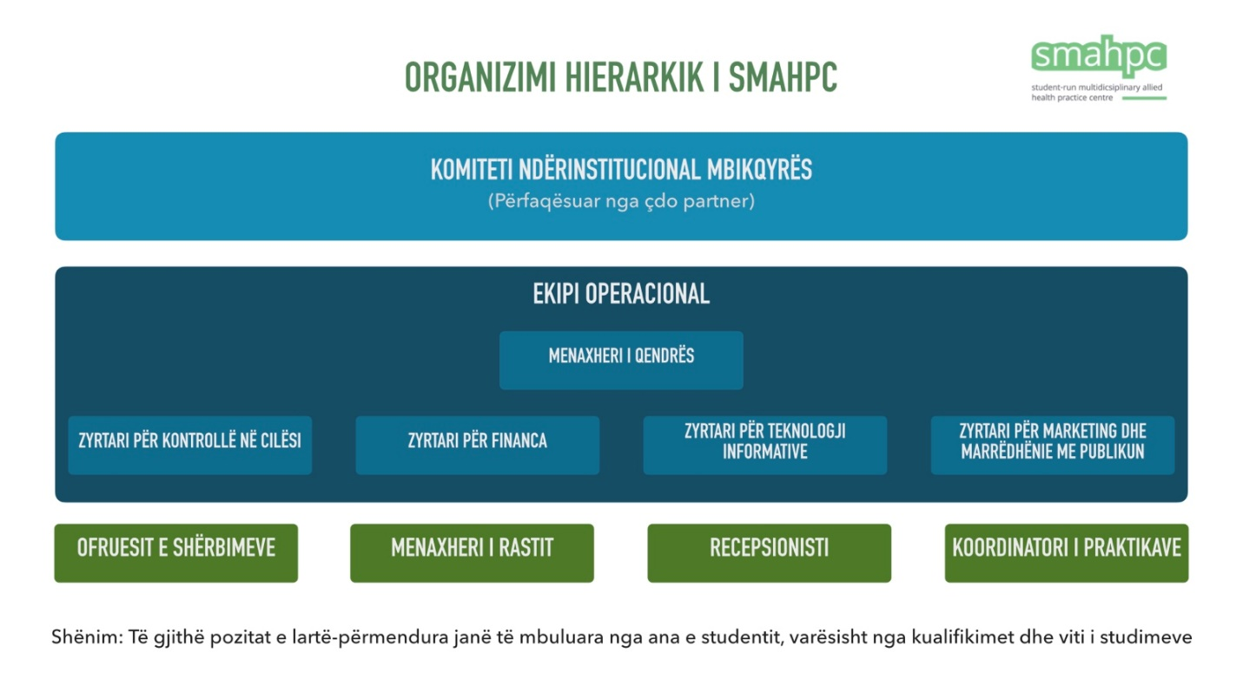
Figure 2 Organizimi Hierarkik i Qendrës

Konceptet Kryesore

Udhëheqja e Studentëve
Drejtuar nga studentët përcakton një proces që i lejon studentët pjesëmarrës të eksplorojnë talentet e tyre, të pasurojnë përvojën e tyre të të mësuarit, duke promovuar mundësi /opsione me zgjerimin e zhvillimit të tyre profesional.
Projektet e drejtuara nga studentët i mbështesin studentët për të marrë përgjegjësi dhe për të zbatuar njohuritë e tyre, përmes të cilave ata rekomandohen të jenë aktivë fizikisht dhe mendërisht. Këto projekte drejtohen nga studentë që kërkojnë përvojë praktike dhe mundësinë për të aplikuar njohuritë e tyre në një mjedis përtej atyre përvojave të disponueshme dhe jashtë modelit tradicional akademik. (Zielinska & McDermott, 2018).
Këto projekte fuqizojnë të mësuarit bashkëpunues, punën ndër-disiplinore në ekip dhe sipërmarrjen në të cilën studentët morën role në mënyrë efektive.
Këto projekte nuk kufizohen nga kufijtë e kërkimit të drejtuar nga Universiteti ose të financuar nga jashtë, ato mund të promovojnë inovacionin dhe kreativitetin përtej asaj që mund të pritet në projektet e para-planifikuara. (Zielinska & McDermott, 2018)
Këto projekte përgatisin bazat për përgatitjen, zhvillimin/evolucionin, zgjidhjen e problemeve dhe aftësitë drejtuese. Studentët, përmes provave dhe gabimeve dhe motivimit të brendshëm, fitojnë aftësi në zhvillimin e projektit, udhëheqjen, komunikimin, bashkëpunimin, punën ndërdisiplinare në ekip, vlerësimin e projektit dhe qëndrueshmërinë që përndryshe mund të jetë e vështirë të arrihet.
Prandaj, lidhja e studentit me institucionin, universitetin dhe organizatat e tjera rritet.

Shëndeti i Bashkuar
Ndërsa grupet e punës në fushën e shëndetit të integruar ndryshojnë nga vendi në vend, specialistët synojnë të promovojnë jetë të shëndetshme, të përmirësojnë cilësinë e jetës dhe të ofrojnë shërbimin më të mirë të mundshëm. Këta njerëz ofrojnë shërbime të tilla shëndetësore si identifikimi, vlerësimi dhe parandalimi dhe/ose trajtimi i sëmundjeve (ASAHP, 2018).
Kujdesi Shëndetësori i bashkuar përfshin një grup të gjerë profesionistësh shëndetësorë të cilët përdorin parime shkencore dhe praktikë të bazuar në prova për diagnostikimin, vlerësimin dhe trajtimin e sëmundjeve; promovojnë parandalimin e sëmundjes dhe mirëqenies për shëndetin optimal dhe zbatojnë aftësitë e administrimit dhe menaxhimit për të mbështetur sistemet e kujdesit shëndetësor në një larmi mjedisesh. (ASAHP, 2018)
Shëndeti i bashkuar përfshin të gjitha profesionet shëndetësore që ofrojnë shërbime të ndryshme shëndetësore ose të lidhura me të në lidhje me identifikimin, vlerësimin, rehabilitimin, riaftësimin, promovimin dhe parandalimin e shëndetit, funksionimit dhe aftësisë së kufizuar.
Profesionistët shëndetësorë aleatë gjithashtu duhet të marrin pjesë në parandalimin e sëmundjes dhe menaxhimin e pacientëve me sëmundje kronike. Kështu, fusha e praktikës shëndetësore aleate shtrihet tek individi, familja dhe komuniteti dhe te arsimi publik. Përveç kësaj, administrata e kujdesit shëndetësor dhe menaxhimi i sistemeve shëndetësore janë përbërës të rëndësishëm të shëndetit të bashkuar. (ASAHP, 2018)
Nevojat për trajnim të shumë specialistëve, nga fizioterapistë te teknikët e urgjencës mjekësore, ndryshojnë nga njëri-tjetri. Prandaj, secili grup profesional duhet të ketë ambiente të përshtatshme laboratorike, përvoja praktike, aktivitete praktike, ambiente të përshtatshme shëndetësore dhe popullata të pacientëve për proceset arsimore. Praktikuesit që ofrojnë një shumëllojshmëri të shërbimeve shëndetësore diagnostike, teknike dhe terapeutike për të përmirësuar rezultatet shëndetësore të pacientëve zakonisht duhet të bashkëpunojnë me ekipe multidisiplinare të kujdesit shëndetësor për të përmbushur nevojat e pacientit dhe për t'i vlerësuar ato nga një perspektivë holistike.
Profesionet shëndetësore kanë një pamje holistike të qenieve njerëzore dhe po punojnë drejt qëllimit të përbashkët për të ofruar shërbimin më të mirë të mundshëm në kujdesin shëndetësor dhe promovimin e shëndetit. Klasifikimi ndërkombëtar i funksionimit, aftësisë së kufizuar dhe shëndetit (ICF) siguron gjuhë të përbashkët të funksionimit dhe aftësisë së kufizuar për profesione të ndryshme, si dhe personave me aftësi të kufizuara bazë për të kuptuar dhe studiuar statusin dhe funksionimin shëndetësor. Në ICF (Figura 8.) funksionimi i personit është "një ndërveprim dinamik midis kushteve të saj shëndetësore, faktorëve mjedisorë dhe faktorëve personalë". (WHO, 2018)
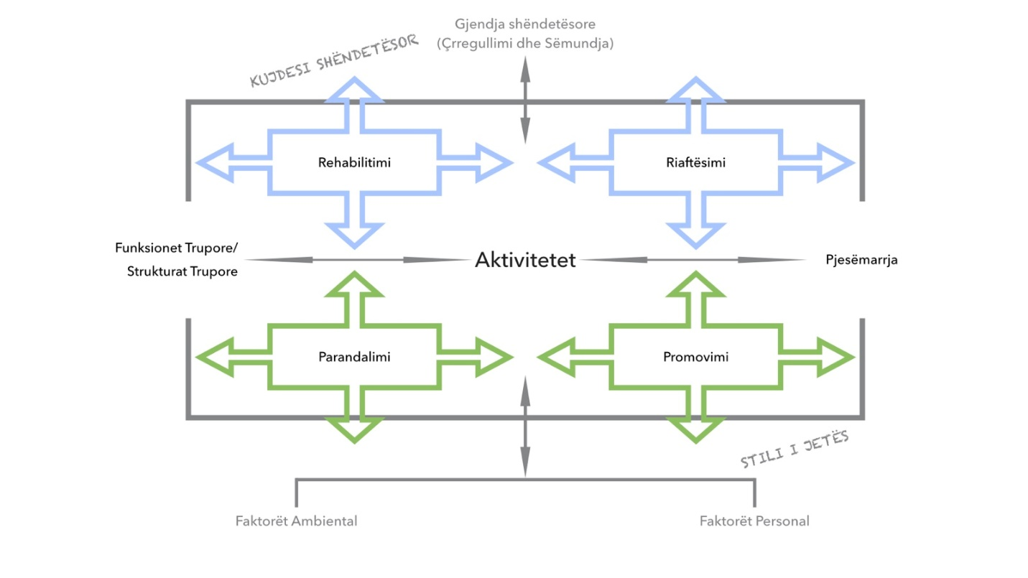
Figure 3 Ndërveprimi mes Komponentëve të ICF (WHO, 2018) dhe Fushave të Shëndetit të Bashkuar (modified by K. Juntunen)

Shembull:
Profesionet shëndetësore aleate në “Qendrën e drejtuar nga Studentët” janë studentë të teknikëve të laboratorit, infermierisë, terapisë së punës dhe terapisë së fjalës.
Teknikët laboratorikë janë pjesë thelbësore e identifikimit të gjendjes shëndetësore të klientëve dhe efektit të trajtimeve. Të gjithë studentët mund të marrin pjesë, për shembull, në planifikimin e një programi të promovimit të shëndetit për një vend pune për t'u dhënë mundësi punëdhënësve të rrisin kontrollin mbi shëndetin e tyre dhe cilësinë e jetës. Infermieria e një studente të terapisë në punë mund të zbatojë programe të informuara për parandalimin e rënieve për të moshuarit me aftësi të kufizuara. Për më tepër, ata mund të përfshihen në procesin e ripërtëritjes së një të rrituri të moshuar pas periudhës së spitalit duke e ndihmuar atë për të rifituar kapacitetin funksional dhe për të përmirësuar pavarësinë në shtëpi. Të gjithë studentët kanë rol specifik në procesin e rehabilitimit të fëmijëve me aftësi të kufizuara, për të matur, arritur dhe mbajtur funksionimin optimal në bashkëveprimin me mjediset e tyre.

Bashkëpunimi Multidisiplinar
Multidisiplinar, ndërdisiplinar dhe transdisiplinar janë të gjitha termat që i referohen përfshirjes së disiplinave të ndryshme në shkallë të ndryshme në të njëjtën vijimësi dhe këto terma nuk duhet të përdoren në mënyrë të njëjtë. Bashkëpunimi multidisiplinar do të thotë të punosh së bashku me disiplina të ndryshme (p.sh. shkencat shëndetësore, mjekësia, shkencat shoqërore, inxhinieria etj.) brenda kufijve të tyre.
Në ditët e sotme, Bashkëpunimi dhe Puna Multidisiplinare po bëhet gjithnjë e më shumë normë, duke rritur ekspozimin e studentit mesatar ndaj aktiviteteve dhe mendimeve sipërmarrëse. Puna ekipore ose bashkëpunimi multidisiplinar është një qasje e re e krijuar për të drejtuar të menduarit dhe praktikën brenda sistemeve të kujdesit shëndetësor (Merjola-Partanen, 1993), e cila në ditët e sotme po rritet gjithnjë e më shumë.
Në nivel të kujdesit shëndetësor, Bashkëpunimi multidisiplinar është një term kyç që është mjaft i rëndësishëm për sistemin e qëndrueshëm shëndetësor, kështu që përshkruhet si qasje e integruar e ekipit.
Praktika shëndetësore është shumë dinamike, gjithnjë e më shumë disiplinore dhe kryesisht varet nga bashkëpunimi i përbashkët njerëzor. Bashkëpunimi midis anëtarëve të ekipit në mënyrë që të ofrojë kujdes të integruar në qendër të pacientit konsiderohet si jetik. (Choi & Pak, 2006) (Reeves, Scott, Lewin, & Zwarenstein, 2010)
Bashkëpunimi multidisiplinar në të mirën e tij mund të jetë bashkë-krijim. Bashkëpunimi dhe bashkë-krijimi është një situatë në të cilën rrjetet, organizatat bashkëpunuese, partnerët dhe klientët krijojnë diçka për të ndërtuar së bashku. Është e rëndësishme që përdoruesit e fundit të produktit të përfshihen gjithashtu si inovatorë. Vlera e bashkë-krijimit është larmia e rezultatit. Partnerët me aftësi të ndryshme: njohuritë dhe aftësitë, si dhe prejardhja kanë të njëjtin fokus interesi dhe ndërveprimi që krijon diçka më të vlefshme dhe të qëndrueshme sesa duke bërë krijimin vetëm.
Bashkëpunimi mund të ndahet në nivele të ndryshme, të cilat janë bashkëpunimi hierarkik, bashkëpunimi paralel dhe bashkëpunimi dialogues. Në bashkëpunimin hierarkik multidisiplinar komunikimi midis disiplinave është më shumë si njoftimi i informacionit nga një disiplinë në tjetrën. Në bashkëpunimin paralel multidisciplinar profesionistë të ndryshëm në disiplina të ndryshme komunikojnë në mënyrë bashkëpunuese dhe reflektuese. Në bashkëpunimin dialogues, disiplina të ndryshme komunikojnë në mënyrë dialoguese dhe ata kanë të përbashkët komunikimin profesional. (Jeglinsky & Sipari, 2015)
Shëndetësia dhe shërbimet ofrohen nga një sërë profesionistësh që funksionojnë si një ekip nën një ombrellë organizative ose nga profesionistë nga një sërë organizatash, duke përfshirë praktikën private, të bashkuar si një ekip unik.
Koncepti i ‘bashkëpunimit’ në kontekstin e kujdesit shëndetësor është një proces i zgjidhjes së problemeve, përgjegjësisë së përbashkët për vendimmarrjen dhe aftësisë për të kryer një plan kujdesi gjatë punës drejt një qëllimi të përbashkët.
Për shkak të strukturës komplekse të çështjeve shëndetësore, profesionistët shëndetësorë të cilët kanë specializim në fusha të ndryshme janë të ndërlidhur me njëri-tjetrin. Në krahasim me operacionet personale, njohuritë kumulative dhe përvoja e profesionistëve shëndetësorë janë drejtues të zgjidhjeve inovative në të cilat luajnë një rol të rëndësishëm në zhvillimin dhe suksesin. Gjersa iniciohet bashkëpunimi multidisiplinar, duhet të vendoset që një qasje ekipore përfshin specialistë të shëndetësisë; qasje në zgjedhjet terapeutike shumë operacionale dhe një sistem kujdesi të përshtatshëm me standardet e cilësisë. Prandaj, vendimet duhet të merren me informacione adekuate. Për më tepër, është e rëndësishme pjesëmarrja e pacientëve në debatet e kujdesit të pacientit, menaxhimit të pacientëve gjatë marrjes së informacionit të duhur nga specialistët e shëndetit. Si pasojë, një qasje multidisiplinare ndaj shërbimeve shëndetësore çon në kënaqësinë e pacientit, si dhe në një performancë më të lartë financiare.
Përkufizime të ndryshme janë zhvilluar në lidhje me bashkëpunimin multidisiplinar, duke pasur karakteristika si objektiviteti, metodat, rregullsia, qëllimet e përbashkëta, perspektiva e popullatës/ pacientit dhe përgjegjësia e ndarë individualisht. Ndërsa gjendja e një pacienti ndryshon me kalimin e kohës, përbërja e ekipit mund të ndryshojë për të pasqyruar ndryshimin e nevojave klinike dhe psiko-sociale të pacientit.
Shumë hulumtime dhe zhvillime janë duke vazhduar aktualisht në spitale dhe qendra shëndetësore me temë multidisiplinare. Kjo qasje ka qenë e dobishme jo vetëm në sistemin e kujdesit shëndetësor, por edhe në sistemin tjetër të shkencave shoqërore. Udhëheqja në sistemin e kujdesit shëndetësor ka përgjegjësinë të krijojë një mjedis për marrëdhëniet bashkëpunuese. Në marrëdhëniet shumë profesionale, punonjësit e kujdesit shëndetësor mund të gjejnë rolet e tyre profesionale dhe të vlerësojnë aftësitë dhe njohuritë e tyre dhe të vlerësojnë nevojat e tyre për arsimim të vazhdueshëm.
Në përgjithësi, bashkëpunimi u pa se ishte pozitiv ose neutral në çdo studim që krahasonte bashkëpunimin me një alternativë jo-bashkëpunuese. (Saint-Pierre, Herskovic, & Sepúlveda, 2018).
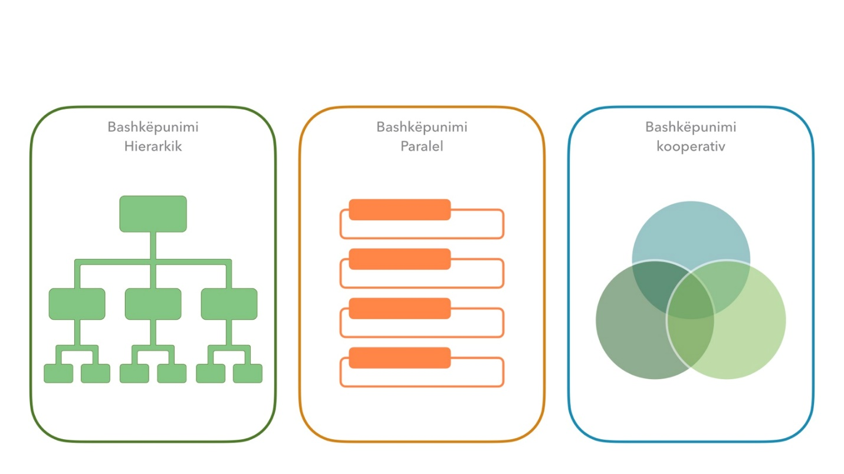
Figure 4 Nivelet e Bashkëpunimit Multidisiplinar (Jeglinsky & Sipari, 2015)

Shembull:
Të ndërtohet një Qendër e shkëlqyer Multidisiplinare e drejtuar nga studentët; përfshirja e të gjithë pjesëmarrësve dhe bërja e ndryshimeve në botë bazuar në mirëkuptimin e përbashkët. Ndërtimi i mirëkuptimit së bashku në dialog bazuar në lloje të ndryshme të njohurive: përvoja personale dhe perceptimet, njohuritë shkencore, teoritë, legjislacioni, rolet dhe normat, kuptimi i përbashkët, njohuritë e ekspertëve. Kur përqendrohemi për të krijuar një Qendër të Drejtuar nga Studentët, bashkëpunimi dhe bashkë-krijimi do të përfshijnë organizatën dhe rrjetet e saj, studentin, mësuesit, klientët, dhe palët tjera të interesit.
Bashkëpunimi dhe bashkëveprimi multidisiplinar në qendër, është çelësi për një njohuri, kompetencë dhe aftësi krejt të re: Kompetenca e aftësuar Hibride. Si bëhet kjo? Me Bashkëpunim, bashkërendim dhe në dialog, me Imitim për të mësuar, me shpërndarje paralele.
Për shembull, zhvillimi i një lloji të ri të shërbimit të bazuar në internet për nënat e reja. Ekziston nevoja për bashkëpunim multidisiplinar në ekip, i cili përfshin p.sh. infermiere, ergoterapist, fizioterapist dhe inxhinier (krijues i faqeve në internet). Ky është bashkëpunim multidisiplinar sepse të gjithë anëtarët përfaqësojnë disiplinën e tyre dhe sjellin njohuritë e tyre. Të gjithë anëtarët po punojnë brenda kufijve të tyre të disiplinës.
Shembull tjetër do të ishte, programi i shërbimit 6-javor multi-profesional dhe multi-disiplinor si pjesë e edukimit dhe vendosjes së punës për familjet dhe/ose njerëzit që jetojnë vetëm, të cilët kanë nevojë për ndihmë dhe mbështetje, por nevojat e të cilëve nuk mund të plotësohen nga shërbimet publike sociale dhe shëndetësore. Qëllimet e programit janë forcimi i ndjenjës së aftësive të klientit dhe bërja e planit të burimeve të jetës, si dhe asistimi në zbatimin e tij dhe mundësimi i mësimit të gj erë të një studenti në një ekip multi-profesional. Në programin e shërbimit, studentët kanë mundësinë të sfidojnë veten e tyre dhe të mësojnë gjërat në mënyrë pragmatike, të orientuar drejt klientit në shtëpitë e klientëve.
Figura 4. Puna në Ekip

Praktika e bazuar në dëshmi
Praktika e informuar me prova përdoret për të hartuar programe dhe aktivitete promovuese të shëndetit duke përdorur informacione rreth asaj që funksionon. Do të thotë të përdorësh prova për të identifikuar përfitimet e mundshme, dëmet dhe kostot e çdo ndërhyrjeje dhe gjithashtu të pranosh se ajo që funksionon në një kontekst mund të mos jetë e përshtatshme ose e realizueshme në një tjetër. Praktika e informuar me prova bashkon përvojën dhe ekspertizën lokale me provat më të mira në dispozicion nga kërkimi. (Victorian Department of Human Resources, 2019)
Praktika e informuar me prova (dëshmi)-(PID) është një proces për vendimmarrje klinike të informuar. Në PID, provat e hulumtimit janë të integruara me përvojën klinike, vlerat e pacientit, preferencat dhe rrethanat. Megjithëse termi i informuar me dëshmi përdoret shpesh më vonë, sesa i bazuar në prova, pak autorë e kanë sqaruar dallimin.
Praktika e bazuar në prova përcaktohet si përdorimi i provave më të mira dhe më të sakta në një mënyrë të qartë, të ndershme dhe racionale në vendimet për trajtimin individual të pacientit. Në mjediset e kujdesit shëndetësor të bazuar në prova, burimet e përshtatshme, preferencat e pacientëve, mendimi i ekspertëve dhe provat nga kërkimi shkencor kombinohen për të siguruar kujdesin më të mirë për pacientët. Me fjalë të tjera, provat më të mira të marra përmes kërkimeve sistematike kombinohen me përvojën personale dhe aftësitë e vendimmarrjes klinike të fituara në praktikën klinike, dhe vlerat dhe preferencat e pacientit. Praktikat e bazuara në prova forcojnë lidhjen midis njohurive dhe vendimmarrjes, dhe e bëjnë procesin e diagnozës, trajtimit dhe kujdesit shkencor dhe profesional. Kështu, është e mundur të sigurohet kujdes shëndetësor efektiv për pacientët me burimet e disponueshme.
Në EIP, praktikuesit dhe klientët janë në dialog të vërtetë, ku provat e hulumtimit janë të integruara me përvojën klinike, vlerat e pacientit, preferencat dhe rrethanat. Miles dhe Loughlin (2011) pretenduan se EBP, në të cilën provat janë baza e njohurive paraprake, e ka nxjerrë njerëzimin nga praktika klinike, kështu që ata promovuan përdorimin e termit praktikë e informuar me prova për të treguar që procesi të jetë në qendër të klientit sesa u përqendrua në shkencën e zvogëlimit të provave sasiore. Nevo dhe Slonim-Nevo (2011) argumentuan se gjetjet e hulumtimit nuk duhet të mbivlerësohen, por konsiderohen si pjesë e arsyetimit klinik, si dhe vlerat, dëshirat dhe ekspertiza e klientëve.

Shembull
Për shembull, kur rehabilitimi ose kujdesi kryhet si praktikë e bazuar në prova do të thotë që terapisti bashkërendon protokollin para provave në vend të informacionit individual për klientin. Situata ka një lloj tjetër natyre, EIP, kur terapisti merr së pari në konsideratë situatën individuale të klientit dhe përdor prova sepse për të gjetur zgjidhjet më të mira vetëm për një klient të veçantë.
Kujdesi shëndetësor i bazuar në dëshmi është praktika që mbulon qasjet e të mësuarit gjatë gjithë jetës që synojnë të arrijnë informacionin klinik në lidhje me diagnozën, prognozën, trajtimin, vendimmarrjen dhe koston. Hapat e mëposhtëm ndiqen në procesin e zbatimit të bazuar në prova:
- Shndërrimi i nevojave për informacion në lidhje me kujdesin ndaj pacientit në pyetje të përgjegjshme.
- Përgjigjja e pyetjeve të identifikuara nga provat më të mira, më të sakta (Shqyrtime klinike, literaturë përkatëse, studime laboratorike për diagnozë, burime të tjera)
- Vlerësimi i provave me një qasje kritike për sa i përket vlefshmërisë (afërsia me realitetin) dhe përdorshmërisë (për sa i përket aplikimeve klinike)
- Zbatimi i rezultateve në provat klinike
- Vlerësimi i Performancave
Provat e përdorura në kontekstin e promovimit të shëndetit mund të vijnë nga një sërë burimesh, dhe mund të jenë informacione numerike të analizuara statistikisht ose mund të jenë informacione përshkruese të mbledhura nga intervista ose pyetje të hapura. Që të jetë dëshmi, ajo duhet të mblidhet në një mënyrë sistematike dhe duhet të informohet nga kërkimi dhe/ose vlerësimi.

Inovacioni dhe Ndërmarrësia

Ndërmarrësia
Një nga blloqet themelore të zhvillimit dhe prosperitetit në një vend është sipërmarrja. Ideja e zhvillimit të biznesit, e cila u shfaq nga aktivitetet e sipërmarrjes, i referohet aftësisë së fillimit të një biznesi në varësi të aftësive inovative të sipërmarrësve.
Edukimi për ndërmarrësi po bëhet më i spikatur, me shumë studentë që kërkojnë aktivitete jashtëshkollore dhe marrin klasa shtesë në mënyrë që të mësojnë më shumë se si të kenë sukses në fusha të ndryshme. (Supporting Entrepreneurial Connectivity , 2018).
Termi "sipërmarrës" është një fjalë frënge që rrjedh nga folja "entreprendre", që do të thotë të bësh ose të ndërmarrësh. Sipërmarrja përcaktohet si një koncept që përfshin të gjithë procesin e ndërmarrësve që marrin rreziqe, ndjekin, zbatojnë dhe përtërijnë mundësi. Sipërmarrja, një aktivitet krijues dhe inovativ, është një energji e madhe që harxhohet për krijimin e një ndërmarrjeje ose organizate. Për këtë arsye, sipërmarrja dhe aktivitetet e fillimit të biznesit janë në përpjesëtim të drejtë me aftësitë sipërmarrëse të individëve dhe shumë faktorë që ndikojnë në fillimin e biznesit.
Universitetet kanë realizuar bashkëpunim me industri për të përfituar nga ata, dhe studentët e tyre të fitojnë mundësi: për të mësuar në lidhje me pikëpamjet e punëdhënësve në aspektin e njohurive, aftësive të veçanta ku maturantët pritet të kenë, si dhe hapësirë ku studentët të mund gjejnë vendosje të cilat i përgatisin për botën e punës duke ofruar shërbime të ndryshme sikurse: (kurse trajnimi, aktivitete të përbashkëta inovative, etj.) për ndërmarrjet të cilat jo vetëm që përfitojnë nga përfituesit, por gjithashtu krijojnë të ardhura shtesë.
Sipërmarrja dhe Inovacioni janë koncepte të paqarta që u janë dhënë kuptime të shumëfishta. Ato shpesh konsiderohen si koncepte të mbi-vendosura., për shembull Schumpeter (1934), sipërmarrja përcaktohet si individë që kryejnë kombinime (inovacione) të reja.
Sipërmarrja në industrinë e kujdesit shëndetësor është e ngjashme me industritë e tjera në kushtet e mjedisit, strukturën dhe strategjitë. Karakterizohet nga kushte të turbullta dhe të ashpra të mjedisit. Në dritën e këtyre variablave të mjedisit, kujdesi shëndetësor ka pësuar ndryshime dhe risi strukturore dhe strategjike për të arritur ekonomi organizative të shkallës, për të përmirësuar përdorimin e burimeve, për të rritur qasje në kapital, për të rritur fuqinë politike dhe për të zgjeruar fushën e tregut (Zuckerman, Dowling, & Richardson, 2000)
Sektori i shëndetësisë është një nga sektorët më dinamikë brenda sektorit të shërbimeve për shkak të strukturës së tij. Kjo strukturë dinamike sjell shumë mundësi, krijon tregje të reja, bën përparime të rëndësishme ekonomike dhe krijon zona të reja punësimi. Me një vlerësim të mirë të mundësive të mundshme, studentëve në arsimin shëndetësor u ofrohet mundësia të njohin sektorin në të cilin janë të specializuar dhe të kenë prirje sipërmarrëse për të vlerësuar këto mundësi. Nga kjo pikëpamje, studentët e shëndetësisë të cilët janë të arsimuar në fushën e shëndetësisë duhet të arsimohen si persona që mund të marrin rreziqe, të marrin përgjegjësi, të kenë një personalitet dinamik dhe të kenë tipare të tilla si një strukturë e hapur ndaj inovacionit, ndryshimit dhe transformimit.
Kompetenca e sipërmarrjes dhe inovacionit janë kompetenca transversale, e cila vlen për të gjitha fazat e arsimit dhe studimit. Rritja personale dhe zhvillimi i aftësive të studentit për sipërmarrjen lehtësohen nga kultura, pedagogjia dhe arsimi. Dukshmëria e "rrugës së sipërmarrjes" shihet në të gjithë kurrikulën dhe gjatë arsimit si një vetëdije në rritje e aftësive dhe njohurive sipërmarrëse. Edukimi dhe kultura mundësojnë zhvillimin e gjerë të grupeve të mendjes sipërmarrëse, të cilat përfitojnë nga individët dhe shoqëria në tërësi.
Si përmbledhje, palët e interesuara dhe mjedisi veprojnë si një mbështetje për zhvillimin e aftësive të studentëve dhe gjenerimin e sipërmarrësve të rinj. Kompetencat e sipërmarrjes mund të mësohen në mjedise dhe platforma të ndryshme. Gjatë arsimit studentët marrin pjesë aktivisht në shoqëri dhe në jetën e punës. Ata punojnë së bashku me ndërmarrjet dhe ndërmarrësit për të praktikuar aftësitë e tyre të sipërmarrjes përmes aktiviteteve përkatëse siç janë projektet dhe trajnimet. Në fund të arsimit, studentët janë në gjendje të hyjnë në tregun e punës, të vetë-punësohen dhe të gjejnë kompani të reja me kolegët e tyre.
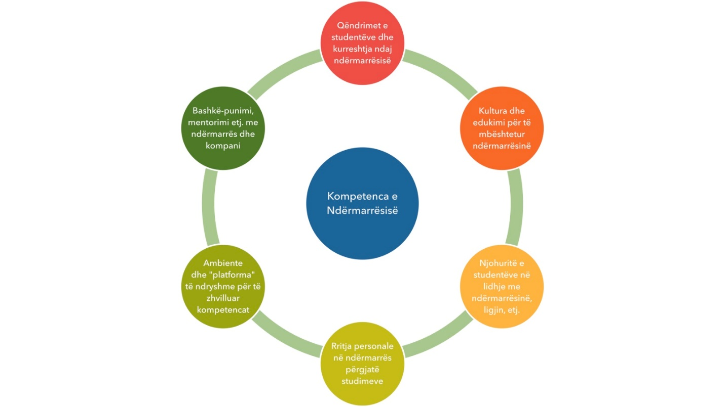
Figure 5 Kompetencat e Ndërmarrësisë në Fushën e Edukimit

Inovacioni
Gjatë dy dekadave të fundit, inovacioni është bërë kritik për rritjen ekonomike dhe përparimin në të gjitha industritë, veçanërisht në sistemin e kujdesit shëndetësor. “Risi në sistemin e kujdesit shëndetësor do të jetë më e përhapur në jetën e njerëzve, sepse do të përqendrohet në mbajtjen e njerëzve brenda rrethit “magjik” të shëndetit”, (Shrestha, 2018) jo vetëm në trajtimin e tyre kur janë të sëmurë. Inovacioni është bërë një nga ato fjalët gumëzhitje që nënkupton gjëra të ndryshme për njerëz të ndryshëm - risi, zbulim, apo ndoshta një përparim në teknologji. Por pavarësisht se si përcaktohet, inovacioni i vazhdueshëm pa dyshim e ka sjellë shkencën e mjekësisë në një fazë tjetër, dhe ne të gjithë jemi përfitues të një sistemi të kujdesit shëndetësor gjithnjë në përmirësim. (Hwang, 2019).
Bërja e politikave evropiane ka të mësuarit për inovacion në zhvillimin e arsimit të lartë si një element qendror. Për të përfituar biznes, për të zgjidhur probleme të ndryshme me të cilat përballet shoqëria dhe për të lehtësuar jetën e përditshme, është inovacioni i kërkuar. Duke bashkëpunuar me kompani dhe organizata rajonale, studentët do të mësojnë të krijojnë zgjidhje, produkte dhe shërbime të reja. Këto bashkëpunime autentike krijuese ofrojnë një mjedis tërheqës të të mësuarit dhe rritjen e aftësive të inovacionit. (Hero, Lindfors, & Taatila, 2017)
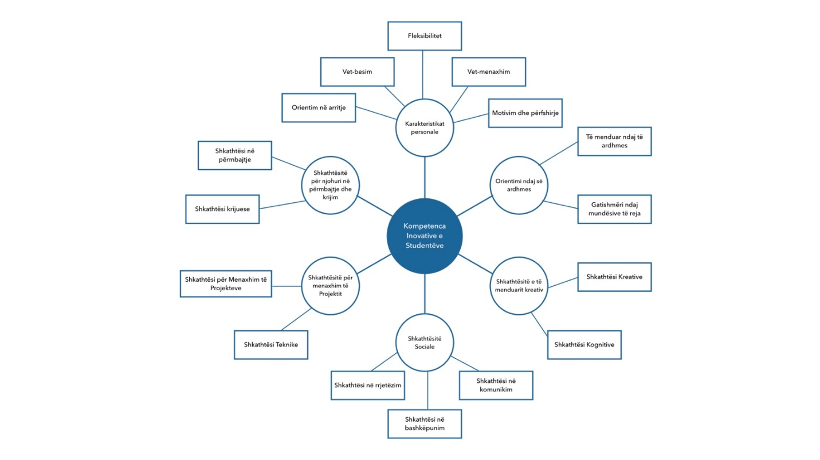
Figure 6 Kompetenca e Inovacionit të Studentëve (Hero, Lindfors, & Taatila, 2017)
Departamenti i Komitetit Këshillues të Tregtisë për Matjen e Inovacionit në Ekonominë e Shekullit 21 ka përcaktuar inovacionin si "modelim, shpikje, zhvillim, dhe/ose zbatim i produkteve, shërbimeve, proceseve, sistemeve, strukturave organizative ose modeleve të biznesit të ri ose të ndryshuar për qëllim të krijimit të vlerës së re për klientët dhe kthimet financiare për firmën. “Shikuar në mënyrë gjithëpërfshirëse, inovacioni përfaqëson zbatimin e produkteve, shërbimeve ose proceseve të reja ose të përmirësuara ndjeshëm. Ai gjithashtu mund të nënkuptojë modele të reja organizative, metodat e ofrimit të shërbimeve, mënyrat e lidhjes me klientët dhe qasjet ndaj marketingut. (AWF, 2018)
Inovacioni mund të përkufizohet si futja e mendimit inovativ në treg. Risi e krijuar nga ndikimi i ekonomisë së krijimtarisë përfaqëson procesin e zhvillimit të qasjeve të reja, teknologjisë dhe stileve të punës. Inovacioni fillon me një ide të mirë. Më pas vazhdon duke shndërruar këtë ide në një produkt ose shërbim të tregtueshëm, një metodë të re ose të përmirësuar të prodhimit ose shpërndarjes, ose një shërbim të ri shoqëror (Figura 5). Si përmbledhje, inovacioni është i tërë procesi krijues që e bën mirë.
Sot, institucionet janë në gjendje të arrijnë sukses, të përmirësojnë aktivitetet e tyre dhe të bëjnë risi efektive.
Figure 7 Procesi i Inovacionit
Duke shkuar përpara, theksi në inovacion premton të përshpejtojë dhe të prodhojë ndryshime eksponenciale në fusha të rëndësishme përfshirë parandalimin, kujdesin më të personalizuar posaçërisht të përshtatur për profilin gjenetik dhe nevojat e një pacienti, modele më efikase dhe proaktive të teknologjisë së mundshme të kujdesit, ofrim më të integruar të dizajneve organizative të shpërndarjes gjithëpërfshirëse dhe mundësi shtesë të mundësuara nga teknologjia krijuese për takime efektive shëndetësore (Haughom, 2014).
Përmes një menaxhimi të mirë dhe të implementuar të Inovacionit, është e mundur të arrihet një kulturë e mirë e punës, ku mund të ndodhin risi dhe kompania ende ruan funksionalitetin e saj. Risitë zakonisht lindin kur ka:
- Struktura më pak të rrepta,
- Qasje e hapur në informacion,
- Mjedis inkurajues për idetë përçarëse,
- Mbështetje për eksperimentimin e gjërave të reja dhe hapësirë ​​për dështimet,
- Mbështetje për të çuar idetë më tej në inovacione,
- Bashkëpunim i gjerë dhe një atmosferë miratuese si dhe procese të bashkë-krijimit për reagime janë thelbësore për kuptimin më të madh të klientit.
Çdo ide e re për përmirësimin e shëndetit, parandalimin e sëmundjeve dhe përmirësimin e menaxhimit të kujdesit ndaj pacientit mund të përdoret si një mjet inovativ. Sektori i shëndetësisë është një nga sektorët kryesorë me potencial të lartë teknologjik, si teknologjik ashtu edhe intensiv i njohurive. Në këtë kontekst, institucionet shëndetësore duhet të jenë inovative me idenë e sigurimit të qëndrueshmërisë dhe konkurrencës dhe t'i përgjigjen më mirë nevojave të pacientëve, personelit shëndetësor dhe palëve të interesit. Produktet dhe shërbimet inovative të siguruara nga inovacioni rrisin objektet e zbulimit dhe trajtimit të hershëm dhe parandalojnë kostot në të ardhmen. Në këtë mënyrë, zgjidhje alternative mund të krijohen për përfitimin e pacientit në planin afatgjatë me rritjen e efikasitetit të siguruar në sistemin shëndetësor. Për më tepër, zgjidhje të lira dhe të arritshme mund të prodhohen duke përdorur teknologji të përparuara në shërbimet shëndetësore. Për më tepër, kontributet pozitive mund të bëhen për shumë sektorë të cilët janë të lidhur horizontalisht dhe vertikalisht me shëndetësinë. Miratimi i hershëm dhe përvetësimi i kulturës së inovacionit është i rëndësishëm. Kurset, praktikat dhe mundësitë që do të zhvillojnë kulturën e inovacionit gjatë edukimit të studentëve që do të shërbejnë si profesionistë të shëndetit duhet të sigurohen brenda kornizës së këtij projekti.
Menaxhimi i inovacionit ka të bëjë me ekuilibrimin ndërmjet krijimit të hapësirës për ide dhe zgjidhje të reja, si dhe të kesh struktura për të mbështetur funksionalitetin. Meqenëse proceset e inovacionit janë shpesh të çrregullta dhe të mbushura me tensione, menaxhmenti duhet të jetë fleksibil dhe të bëjë përshtatjen e tyre me situatat bazuar në vlerat pro inovacionit që të gjithë në kompani ose organizatë kanë aprovuar.

Shembull:
- Studentët janë duke praktikuar aftësitë dhe kompetencat e sipërmarrjes dhe inovacionit në kontekste, aktivitete dhe projekte të ndryshme arsimore. Ato janë për shembull planifikimi dhe zbatimi i shitjeve dhe marketingut në lidhje me Qendrën e Drejtuar nga Studentët dhe po krijojnë bashkëpunim me sektorë privat, publik dhe sektorë të tretë.
- Kultura në Qendrën e Drejtuar nga Studentët bazohet në fuqizimin e studentëve që veprojnë si sipërmarrës dhe u siguron studentëve mjetet e duhura për të vlerësuar dhe zhvilluar në mënyrë efektive kompetencat kryesore të sipërmarrjes.
- Universitetet bashkëpunojnë me industrinë për të përfituar nga ata dhe studentët e tyre si: për të mësuar në lidhje me pikëpamjet e punëdhënësve si dhe njohuritë dhe aftësitë e veçanta që të diplomuarit pritet të kenë për të gjetur vende për studentët që i përgatisin ata për botën e punës dhe për të ofruar shërbime të ndryshme sikurse: (kurse trajnimi, aktivitete të përbashkëta inovative, etj.) për ndërmarrjet të cilat jo vetëm përfitojnë marrësit, por gjithashtu krijojnë mundësi për të ardhura shtesë.
- Një kompani ose organizatë tjetër e jetës së punës jep një sfidë dhe urdhëron një risi nga “Qendra e drejtuar nga Studentët”. Një grup studentësh multidisiplinar vjen me ide krijuese, të orientuara drejt së ardhmes dhe zhvillon një koncept. Pasi të kenë bërë planin e projektit dhe një marrëveshje, a është kryer projekti i zhvillimit për të mirën e jetës së punës dhe për shoqërinë.

Orientimi në Pacient/ Klient
Reforma shëndetësore promovon ofrimin e kujdesit me në qendër pacientin. Historia e pasur e teorisë dhe praktikës së terapisë në punë, siguron një mundësi që profesioni të marrë pjesë në diskutimin në zhvillim se si të sigurohet më mirë një kujdes që është me të vërtetë i përqendruar te pacienti. Sidoqoftë, theksimi në rritje i kujdesit me në qendër pacientin gjithashtu paraqet sfida për perspektivat e terapisë në punë mbi kujdesin me në qendër klientin (Mroz, Pitonyak, Fogelberg, & Leland, 2015).
Një qasje e përqendruar tek pacienti / klienti është një proces në të cilin profesionistët shëndetësorë rreshtojnë njohuritë dhe rekomandimet e tyre me nevojat dhe preferencat e individit për të parandaluar, menaxhuar dhe trajtuar sëmundjen e individëve. Në një qasje të përqendruar tek pacienti / klienti, është e mundur të merren parasysh vlerat, preferencat dhe nevojat e pacientit, si dhe gjendjen aktuale mjekësore. Pacientët dhe të afërmit e tyre duhet të përfshihen në proces. Është e rëndësishme të bëni një komunikim efektiv dhe të siguroheni që ato të kuptohen nga pacienti. Ai përfshin një kuptim të agjendës dhe një kuptim që kërkon ndarjen e përgjegjësisë me ekipin shëndetësor në procesin e vendimmarrjes pas zbulimit. Me një qasje të përqendruar tek pacienti / klienti, kostoja e shëndetit zvogëlohet dhe pabarazia në kujdesin shëndetësor eliminohet, dhe kënaqësia e pacientit, cilësia e kujdesit dhe përmirësimet shëndetësore rriten. Ne krahasojmë konceptualizimet e kujdesit në qendër të klientit dhe pacientit në qendër dhe përshkruajmë gjendjen aktuale të matjes së kujdesit në qendër të klientit dhe pacientit në qendër. Ne më pas diskutojmë mbi implikimet për agjendën, praktikën dhe arsimin e hulumtimit të terapisë në punë brenda kontekstit të kujdesit me në qendër pacientin dhe propozojmë hapat e ardhshëm për profesionin. (Mroz, Pitonyak, Fogelberg, & Leland, 2015).
Pjesëmarrja e pacientit konsiderohet të jetë një strategji e nevojshme për realizimin e tre qëllimeve kryesore të kujdesit shëndetësor (përmirësimi i cilësisë së kujdesit shëndetësor, përmirësimi i shëndetit të komunitetit dhe ulja e kostove). Në këtë kontekst, pikat e mëposhtme duhet të realizohen për pjesëmarrje efektive dhe efikase të pacientit.
- Pacientët kanë njohuri, aftësi, mundësi dhe gatishmëri për të menaxhuar shëndetin dhe kujdesin për veten dhe anëtarët e familjes së tyre.
- Institucioni shëndetësor ka kulturën që i jep përparësi dhe mbështet pjesëmarrjen e pacientëve
- Bashkëpunimi aktiv midis pacientëve dhe ofruesve të shërbimeve është i nevojshëm për të hartuar, menaxhuar dhe arritur rezultate pozitive shëndetësore
Pjesëmarrja e pacientit është shfaqur si një model i kujdesit shëndetësor. Modeli për trajtimin e përqendrimit të pacientit / klientit, pjesëmarrja dhe efikasiteti i pacientit është paraqitur në Figurën 9.
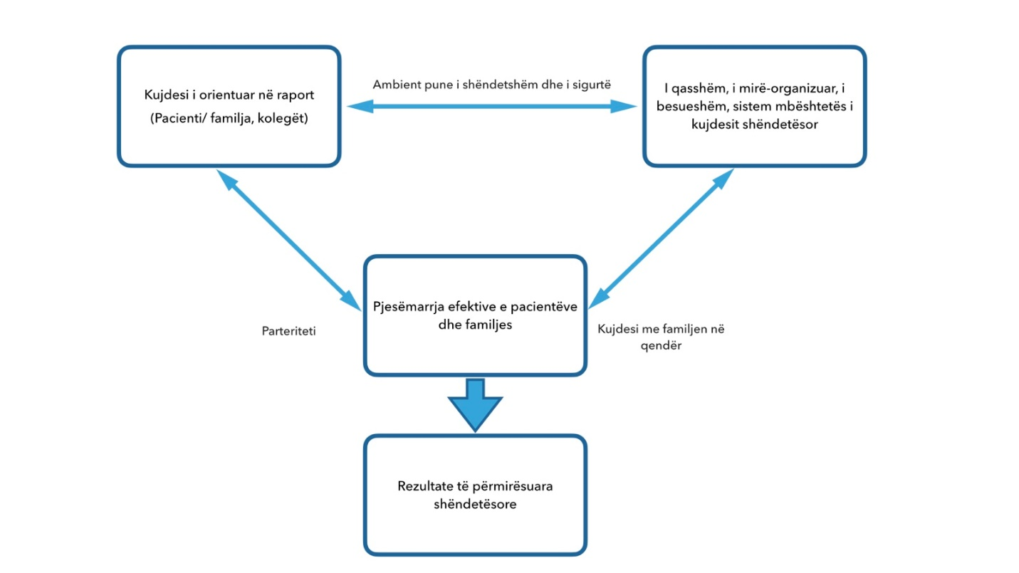
Figure 8 Orientimi i Terapisë në Pacient/Klient. Pjesëmarrja e Pacientit dhe Efektiviteti (Özkan, 2017)

Bashkë-krijimi dhe bashkë-konfigurimi
Koncepti i bashkë-krijimit ka qenë thelbësor për një larmi të industrive të shërbimeve për disa dekada. Një mjet për të nxitur inovacionin dhe kënaqësinë e klientit, bashkë-krijimi pranon që suksesi i çdo ndërmarrje të caktuar varet jo vetëm nga ekspertiza, pasuritë dhe kompetencat thelbësore të ofruesit të shërbimit, por edhe nga njohuritë dhe perspektivat e klientit të synuar gjithashtu. Bashkë-krijimi shtrihet përtej konsultimit me ose pjesëmarrjen e konsumatorëve. Bëhet fjalë për integrimin e klientëve në proceset e ideimit dhe ekzekutimit të produktit dhe shërbimit në mënyrë që perspektivat dhe bashkëpunimi i tyre unik në fund të fundit të mund të çojë vlerë si për prodhuesin ashtu edhe për konsumatorin duke u bërë një situatë fitimprurëse për të gjithë palët e interesuara të përfshira. (Galvagno & Dalli, 2014) (Palumbo, 2016).
Bashkë-krijimi është një iniciativë që bashkon palë të ndryshme në mënyrë që të prodhojnë së bashku një rezultat të vlerësuar reciprokisht. Bashkë-krijimi sjell një përzierje idesh nga klientët e drejtpërdrejtë ose shikuesit, e cila nga ana tjetër krijon ide të reja për organizatën. (Cranfield & Jensen, 2018)
Bashkë-krijimi përshkruhet si një proces i integrimit të burimeve që përfshin aktorë që janë të lidhur brenda shërbimit të dëshiruar. (Gummesson & Mele, 2010)
Bashkë-krijimi është një qasje e punës në ekip ku përdoruesi i shërbimit dhe ofruesi i shërbimit janë partnerë të barabartë në zhvillimin dhe krijimin e metodave, teknikave dhe zhvillimit të programeve për zgjidhjen e problemeve. Të gjithë palët e interesuara mblidhen së bashku për identifikimin e problemeve dhe zgjidhjet e problemeve. Kur bëhet bashkë-krijimi, ai lehtëson përfshirjen e kulturave individuale dhe të korporatave, vlerave, përparësive, pritjeve të arritshme dhe subjekteve që janë domethënëse për të gjithë palët e interesuara. Të gjithë pjesëmarrësit janë bashkë-prodhues të programeve, metodave të të mësuarit, ndërhyrjeve shëndetësore dhe zhvillimit të komunitetit që do të kapërcejnë boshllëqet në fushat që parandalojnë individët dhe komunitetet të arrijnë rezultatet e tyre të dëshiruara shëndetësore dhe arsimore. (SOCRE, 2019).
Bashkë-konfigurimi mund të bëhet në një mjedis ku pacientët, klientët ose studentët përfshihen në vendimet për nevojat ose shërbimet e tyre, dhe ku palët e interesuara ndajnë përvojat, njohuritë, idetë dhe/ose sugjerimet e tyre. Njerëzit në një mjedis të tillë ose ata me këtë mirëkuptim e perceptojnë dialogun si një mjet për të bërë përparim ose për të përmirësuar performancën (Daniels, Edwards, Engeström, Gallagher, & Ludvigsen, 2010).
Në kontekstin e bashkë-konfigurimit dhe bashkë-krijimit Qendra e Praktikave për Shëndet të Bashkuar Multidisiplinar, e drejtuar nga studentët, ka një kuptim të veçantë. Bashkë-konfigurimi i referohet ndërtimit të mirëkuptimit të përbashkët. Bashkë-konfigurimi është një proces dialogues në grupin multi-profesional.
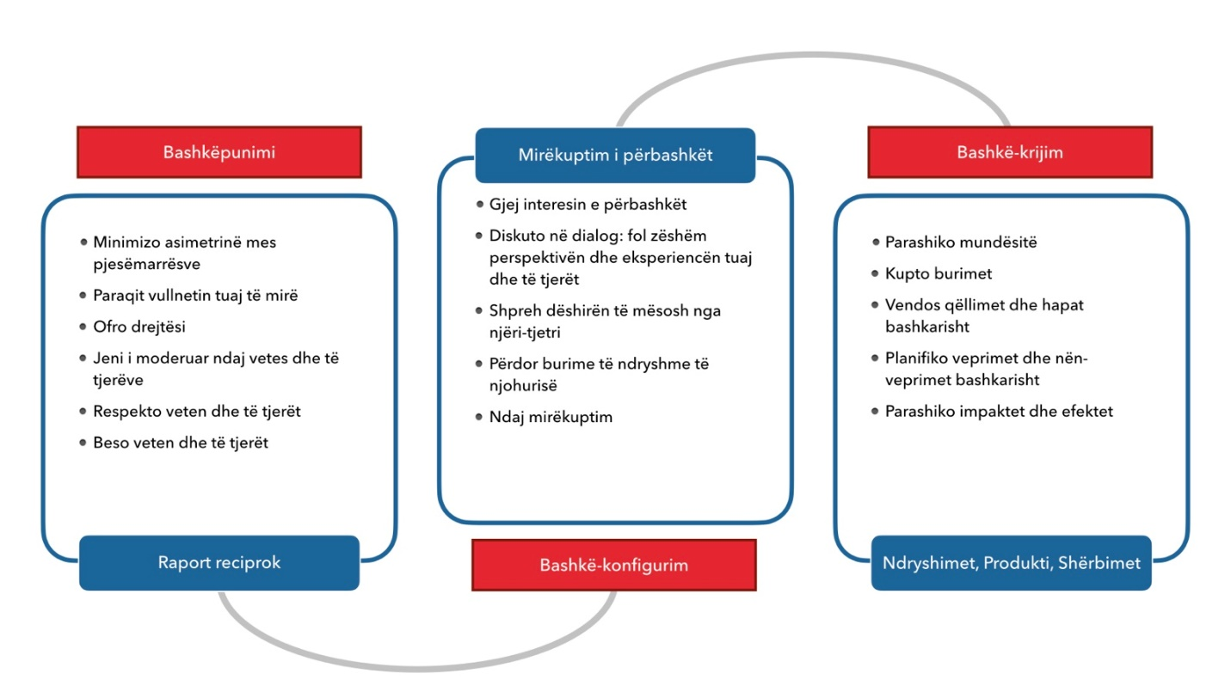
Figure 9 Udhëtimi drejtë Bashkë-krijimit
Bazuar në Harra (2014), Bashkë-krijimi nënkupton veprime të planifikuara në bashkëpunim për zhvillimin e procesit për zgjidhjet më të mira në mënyrë kuptimplote dhe të qëllimshme. Ai rrit mirëqenien e pjesëmarrësit, aftësinë, përkushtimin, mundësitë dhe ndjenja e zgjedhjes së pjesëmarrësit. Bashkë-konfigurimi dhe bashkë-krijimi bazohen në marrëdhëniet reciproke në kuadër të drejtësisë, vullnetit të mirë, respektit dhe besimit.

Shembull
Marrëdhënia reciproke mund të ndërtohet në procesin e bashkëpunimit. Bashkë-konfigurimi është i nevojshëm p.sh. në fillim të projektit të inovacionit kur pjesëmarrësit (studentë, sipërmarrës, klientë dhe ekspertë) dëshirojnë të zbulojnë sfidën. Përmes dialogut bashkë-konfigurues, pjesëmarrësit janë në gjendje të ndajnë përvojat, njohuritë teorike, vëzhgimet, provat dhe lloje të tjera të njohurive të pjesëmarrësve dhe të ndërtojnë kuptim më të mirë për sfidën. Ai u jep hapësirë ​​klientëve dhe mund t'u japë një pamje autentike nevojave të përdoruesve.
Në bashkë-krijim, grupi para së gjithash do të mundësojë përfshirjen e përdoruesit në procesin e inovacionit. Pastaj grupi do të krijojë së bashku qëllimin dhe planin e përbashkët për zhvillimin, testimin dhe marketingun e përfshirë në përdoruesit, të produkteve ose shërbimeve të reja. Përmes bashkë-krijimeve agjentët nuk varen vetëm nga mundësitë e dhëna, sepse ata janë në gjendje të ndërtojnë së bashku mundësi të reja.
Pra, pacienti është një person që përjeton rrjedhën e një gjendje shëndetësore (simptomat e para, ekzaminimi, trajtimi, ndjekja, rehabilitimi, etj.). Prandaj, pacientët/klientët duhet të konsiderohen si bashkë-krijues për zhvillimin e shërbimeve të kujdesit shëndetësor dhe të inkurajohen të shprehin idetë e tyre ose të ndajnë njohuritë/përvojat e tyre. Në këtë mënyrë, problemet mund të trajtohen nga perspektiva e pacientëve, cilësia teknike dhe funksionale mund të përmirësohet, proceset inovative dhe krijuese mund të zhvillohen, si dhe angazhimi i pacientit për trajtimin mund të ndikohet pozitivisht (Elg, Engström, Witell, & Poksinska, 2012). Jo vetëm pacientët, por të gjithë aktorët e interesuar (pacientët, klientët, studentët, profesionistët shëndetësorë, stafi arsimor etj.) Mund të inkurajohen të ndajnë idetë dhe sugjerimet e tyre për të propozuar zgjidhje për problemet, për të zhvilluar programe dhe për të përcaktuar objektivat dhe metodat e të mësuarit për të siguruar se ata, si bashkë-krijues, mund të ofrojnë shërbime shëndetësore ose arsimore të synuara ose të parashikuara. (Levy, 2008)

Përfshirja e përdoruesit
Projektet e përfshirjes së përdoruesve i mbështesin njerëzit të flasin për shërbimet që ata përdorin, dhe sigurohet që zërat e njerëzve të dëgjohen dhe ata janë në gjendje të formësojnë dhe përmirësojnë në mënyrë aktive shërbimet që përdorin dhe të ndikojnë në politikat lokale, kombëtare dhe ndërkombëtare. (The Advocacy Project, 2018).
Do të thotë që në vend që t’i bësh gjërat vetë, pyet dhe përfshinë edhe njerëz të tjerë, por jo thjesht duke u thënë se çfarë të bëjnë por duke u këshilluar me ta.
Lidhur me koncepte të tilla si autoriteti dhe partneriteti, përfshirja/pjesëmarrja e përdoruesit përcakton një proces efektiv në të cilin njerëzit ndërmarrin veprime ose shprehin mendimet e tyre në një mjedis ku ata respektohen. Njerëzit të cilët janë të përfshirë në mënyrë aktive në ose inkurajohen të përfshihen në proceset e vendimmarrjes duhet të bëhen të ndiejnë se ata janë një pjesë e ndryshimit dhe zhvillimit dhe se interesat dhe dëshirat e tyre merren parasysh (Fletcher, 2003).
Në një mjedis arsimor, studentëve u jepen mundësi të ndërveprojnë me të dhe të marrin përgjegjësi për mësimin e tyre. Instruktorët e kurseve planifikojnë mësimet e tyre për të përfshirë kreativitetin e studentëve në hartimin e metodave për të mësuar dhe demonstrimin e njohurive të tyre për informacionin e mësuar. Materiali udhëzues shpërndahet në një mënyrë që akomodon të gjitha stilet e të nxënit të studentëve (d.m.th. vizuale, dëgjimore, kinestetik, prekëse, etj.) (SOCRE, 2019).
Në Qendrën e drejtuar nga studentët, përdoruesi i shërbimit identifikohet si një pjesëmarrës aktiv dhe një aktor i barabartë për mirëqenien/rehabilitimin e tij/saj.
Përdoruesi i shërbimit (pacienti, klienti dhe studenti) fuqizohet dhe inkurajohet nga ofruesi i shërbimit (profesionist shëndetësor, personel arsimor) për të shprehur përparësitë e tyre në lidhje me rezultatet e dëshiruara shëndetësore dhe arsimore. Përdoruesi i shërbimit lejohet dhe inkurajohet të përfshihet në procesin e plotë të sigurimit të shëndetit dhe arsimit. Me fjalë të tjera, në kontekstin shëndetësor, atyre u kërkohet leje para se të ofrohen shërbime. Atyre u jepen zgjedhje të ndërhyrjes. Ato përfshihen në procesin e përcaktimit të qëllimit dhe planet e ndërhyrjes zhvillohen në bashkëpunim me përdoruesin e shërbimit. Strategjitë e ndërhyrjes janë krijuar për të marrë parasysh vlerat dhe pikëpamjet e përdoruesve të shërbimeve.
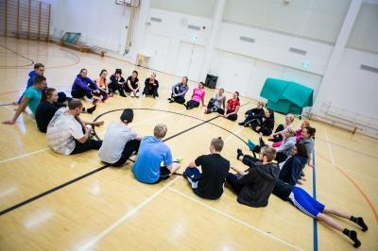
Figure 10 Krah njëri-tjetrit dhe së bashku. Kush është ofruesi i shërbimit? (Tihkan, 2015)
Në një mjedis të tillë, ndryshimet duhet të respektohen, diversiteti duhet të adresohet, dhe përfshirja duhet të jetë e një rëndësie parësore. Inkurajimi i njerëzve për të ndarë idetë e tyre, duke marrë parasysh të drejtat dhe nevojat e tyre, dhe organizimi i aktiviteteve për këtë qëllim janë parakushte për përfshirjen e përdoruesit (Aydin, Kutbay, Yalman, & Yavuz, 2015). Përdoruesit mund të përfshihen në një proces në shumë mënyra. Për shembull, ata mund të luajnë një rol aktiv në planifikimin, menaxhimin, inspektimin, ndjekjen e shërbimeve, përgatitjen e materialeve mësimore, procesin e inovacionit si (zhvillimi i produktit, përmirësimi i dizajnit, etj.) si dhe vlerësimin dhe zhvillimin e punonjësve. Marrja e përdoruesve si edukatorë kontribuon në procesin e shërimit të njerëzve që përfitojnë nga qendrat, nga funksionimi dhe zhvillimi i qendrave si dhe kërkimi dhe trajnimi (Diamond, Parkin, Morris, Bettinis, & Bettesworth, 2003). Për arsye të tilla, llojet dhe nivelet e përfshirjes duhet të përcaktohen qartë nga qendrat shëndetësore, përfshirja e njerëzve në procese nuk duhet të shihet si një barrë për kohën dhe burimet, dhe punonjësit duhet të inkurajohen ta konsiderojnë këtë proces si një mundësi për t'i kthyer problemet në zgjedhje kreative (Fletcher, 2003).

Shembull
- Bashkë-krijimi: shërbimet e planifikimit përfshijnë gjithmonë ata persona që janë pjesë e një sistemi ose një shërbimi (përdoruesit e shërbimeve dhe ofruesit e shërbimeve).
- Renditja ndihmon planifikimin: shërbimet duhet të vizualizohen nga sekuencat, ose momentet kryesore në rrugëtimin e një konsumatori.
- Përdoruesit e shërbimeve duhet të jenë të vetëdijshëm për elementet e një shërbimi. Evidentimi krijon besnikëri dhe ndihmon klientët të kuptojnë të gjithë përvojën e shërbimit.
- Një dizajn holistik merr parasysh të gjithë përvojën e një shërbimi. Konteksti ka rëndësi.
- Përdorimi i paketës së mjeteve të dizajnit të Shërbimit për të planifikuar dhe zbatuar shërbime më të mira
- Të qenit i vetëdijshëm për komunikimin jo verbal ndihmon për të kuptuar njëri-tjetrin. Sinjalet jo-verbale fitojnë gjithmonë sinjalet verbale!
- Mos harroni diskutimin simetrik. Pyesni dhe interesohuni vërtet për pikëpamjet e përdoruesve të shërbimeve.
- Mos harroni forcën e ekipit tuaj dhe punën në ekip; ju nuk dini dhe bëni gjithçka vetë.
- Guxoni të dilni nga zona juaj e rehatshme dhe të provoni diçka të re; mënyra më e mirë për t'u bërë një profesionist më i mirë në qendër të njeriut
- Besimi rrit besimin: shikoni dhe dëgjoni të gjithë, jini prezent, besoni në aftësinë e gjithsecilit për të mësuar, jepni përvoja suksesi
- Duke vëzhguar, identifikuar dhe pasqyruar veçanërisht pikat e forta dhe burimet e përdoruesit të shërbimit, arrihet ndryshimi i dëshiruar, ruhet motivimi dhe angazhimi i brendshëm dhe forcohet roli i vet aktiv në mirëqenien/rehabilitimin.
- Ndihmoni përdoruesin e shërbimit të besojë në aftësitë dhe mundësitë e tij/saj. Jepni shumë reagime konkrete dhe pozitive për të rritur vetë-efikasitetin dhe vetëvlerësimin e përdoruesit të shërbimit.
- Reflektoni kulturën tuaj të ndërveprimit dhe mjedisit; se a inkurajojnë dhe fuqizojnë përvojat e bashkë-krijimit dhe suksesit

Komunikimi në rrjet
Që një organizatë të jetë e suksesshme duhet të rrisë rrjetin e komunikimit brenda organizatës. Kjo në mënyrë që të arrijmë më shumë suksese duke bërë gjëra në dy mënyra: duke kërkuar dhe dhënë këshilla. Komunikimi në rrjet është një rrjet social, i cili promovon punën në ekip duke analizuar dhe përdorur teoritë, teknikat dhe procedurat e zhvilluara për komunikimin në rrjet. (Kolleck, 2013)
Rrjetet e komunikimit midis punonjësve kanë një rëndësi të madhe për suksesin e institucioneve. Fakti që një institucion i madh apo i vogël ka rrjete efektive komunikimi për shkëmbimin e informacionit midis departamenteve ose me botën e jashtme lidh institucionet ose njësitë.
Institucionet në zhvillim e kanë njohur rëndësinë jetësore të komunikimit të brendshëm. Si rezultat, disa institucione zhvillojnë plane komunikimi ndërsa të tjera vendosin politika komunikimi. Koordinimi i njësive që ofrojnë shërbime shëndetësore në institucionet shëndetësore është i nevojshëm për të siguruar që marrëdhënia midis ofruesit të kujdesit shëndetësor dhe ofruesit të realizohet në një mënyrë efektive dhe pozitive dhe shërbimet shëndetësore të bëhen më efektive.
Thuhet se afërsisht 5.1 miliardë dollarë harxhohen çdo vit për shkak të problemeve të komunikimit të brendshëm. Prandaj, një nga objektivat kryesore të sektorit shëndetësor është të ndihmojë punonjësit shëndetësorë që të përqendrohen më shumë tek pacienti dhe të bëjnë një përpjekje për të komunikuar dhe bashkëpunuar në mënyrë efektive me dhe midis pacientëve.
Rrjetet e komunikimit midis punonjësve kanë një rëndësi të madhe për suksesin e institucioneve. Fakti që një institucion i madh apo i vogël ka rrjete efektive komunikimi për shkëmbimin e informacionit midis departamenteve ose me botën e jashtme lidh institucionet ose njësitë.
Me përdorimin e rrjeteve të teknologjisë së komunikimit klinik, është e mundur që profesionistët shëndetësorë të transferojnë përvoja të qëndrueshme dhe tërheqëse të kujdesit dhe zhvillimet operacionale te njëri-tjetri dhe kështu të rrisin lidhjen dhe bashkëpunimin e tyre. Mjetet e reja të komunikimit duhet të vlerësohen për të përmirësuar këtë komunikim dhe bashkëpunim. Në këtë pikë duhet të merren parasysh pikat e mëposhtme:
- Duke marrë parasysh rrjedhat ekzistuese të punës
- Sigurimi i kohës së përbashkët të punës për pacientët e shtruar
- Përmirësimi i bashkëpunimit ndërmjet punonjësve të kujdesit shëndetësor
- Përfshirja e pacientit dhe familjes në planet e kujdesit.

Qasjet Moderne Pedagogjike
Duke pasur parasysh rëndësinë kritike që studentët të luajnë një rol specifik dhe të pazëvendësueshëm në procesin mësimor, në këtë pjesë ne kemi paraqitur informacionin kryesor në lidhje me qasjet pedagogjike, duke u përqendruar në perspektivën e studentëve. Më saktësisht, ne kemi përshkruar rolet e mësuesve dhe studentëve, metodologjitë e vlerësimit, teknikat, këshillat e zbatimit, përparësitë dhe mangësitë e secilës qasje pedagogjike.
Qasjet e zhvillimit janë kryesisht të bazuara në teorinë konstruktiviste dhe në metodën e të punuarit në bashkëpunim në rrathë të studimeve regjionale. Manuali i Profesorëve në gjuhët PA dhe materiali i mësimit është i përgatitur në rrathë të studimit.
Qasjet kryesore pedagogjike janë të bazuara në:
- Teorinë e të mësuarit konstruktivist,
- Të mësuarit e kombinuar,
- Metoda e të mësuarit në bashkëpunim.
Këto metoda janë të përshtatshme për zhvillimin e kompetencave të rehabilitimit social, veçanërisht kur rehabilitimi është i bazuar në bashkëpunimin në mes të klientëve dhë profesionistëve në përmbajtje komplekse. Metoda të ngjashme përdoren për zhvillimin e të mësuarit dhe të materialeve studimore. Partnerët nga Evropa kanë ofruar mbështetje virtuale dhe ballë për ballë për të mësuar partnerët nga Kosova.
Qasjet e trajtuara pedagogjike në këtë kapitull janë:
- Të mësuarit në mënyrë konstruktive
- Të mësuarit e kombinuar
- Të mësuarit në bashkëpunim
- Trajnimet (Coaching)

Të mësuarit konstruktiv
Konstruktivizmi shoqëror është teoria e njohurive e fokusuar në rolin e proceseve shoqërore në krijimin e njohurive. Kjo teori është zhvilluar nga psikologu Lev Vygotsky (1978) i cili argumentoi se të gjitha funksionet njohëse e kanë origjinën në bashkëveprimet shoqërore dhe rritja e njohurive ndodh fillimisht në nivel shoqëror dhe pastaj mund të ndodh në nivel individual (Amineh & Asl, 2015) Sipas Vygotsky, (1978), gjuha dhe kultura luajnë rol të domosdoshëm në zhvillimin intelektual njerëzor dhe për këtë arsye njohuritë rezultojnë nga shumë procese dhe ndërveprime sociale dhe jo si rezultat i vëzhgimit të botës (Lynch, 2019).
Të mësuarit socio-kulturor shihet si pjesëmarrje dhe ndarje e njohurive më shumë se sa një aktivitet introprespektiv (Lindblom-Ylänne & Nevgi, 2003). Kështu, njohuritë fillimisht jetojnë nëpërmjet ndërveprimit njerëzor dhe pastaj bëhen pjesë e një individi dhe të menduarit e të vepruarit e tij apo të saj (Säkjö, 2004). Meqenëse të mësuarit shihet si një proces shoqëror që ndodh në kontekstin e marrëdhënieve njerëzore, të mësuarit e studentëve ndërtohet mbi një proces kolektiv të krijimit dhe ndërtimit (Walker & Shore, 2015). Procesi i bashkë-krijimit mund të ndodhë në një vend ku studentët zhvillojnë idetë e tyre përmes dialogut me kolegët dhe tutorët e tyre. Roli i mësuesit shihet kryesisht si trajner ose ndihmës, sesa thjesht si një transmetues informacioni (Lindblom-Ylänne & Nevgi, 2003). Ndryshimi nga roli i mësuesit në rolin e instruktorit dhe ndihmësit kërkon aftësi trajnimi dhe guximi nga mësuesi. Ai ose ajo duhet që në mënyrë delikate të ndihmojë aktivitetet dhe qëllimet e grupit në drejtimi të bashkë-krijimit, dhe në anën tjetër të mundësojë një larmi të mjediseve mësimore që mbështesin të mësuarit në grupe, diskutimet dhe tutorimin e kolegëve.
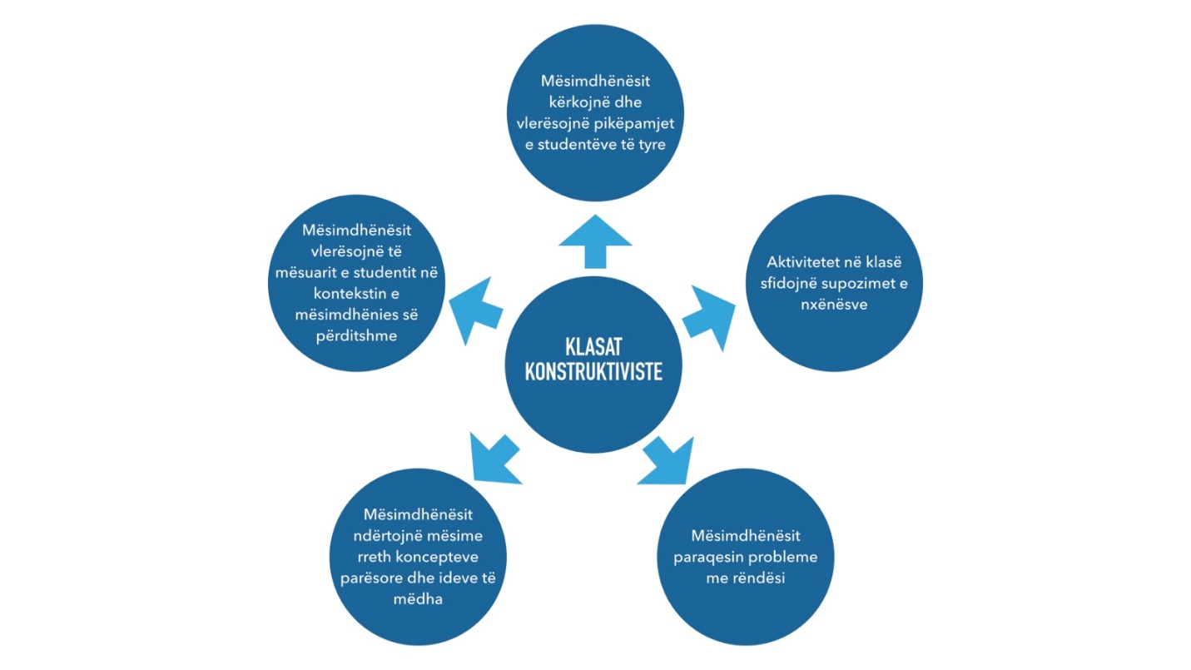
Figure 11 Klasa konstruktiviste (Brooks & Brooks, 1993)
Natyra e të mësuarit konstruktivist nga Brooks & Brooks (1993) tregon se njohuritë janë subjektive, të përkohshme dhe nuk ofrojnë siguri. Të mësuarit konsiderohet si akumulim i njohurive nga përvojat reale, aktivitetet e të mësuarit si dhe nga reflektimet dhe interpretimet. Mësuesit organizojnë aktivitetet e të mësuarit në një mënyrë që nxënësit të ndihen të motivuar të zbërthejnë kuptimet dhe të vlerësojnë panjohuritë. Për këtë arsye, nxënësit do të kenë një kuptim subjektiv të njohurive në varësi të përvojës së tyre dhe perspektivës së përdorur në interpretimin e tyre.
Të mësuarit konstruktiv synon të zëvendësojë mjedisin e të mësuarit ‘me në qendër mësuesin’ me mjedisin e të nxënit me ‘nxënësin në qendër’. Të mësuarit e bazuar në projekt, mësimi i bazuar në raste, të mësuarit e bazuar në probleme janë mënyra ideale për të krijuar këtë mjedis mësimor.

Roli i studentëve
Studentëve u jepet një rol aktiv i nxënësit në qasjen konstruktiviste. Studentët gjejnë gjithashtu që idetë e tyre po fitojnë në kompleksitet dhe fuqi, dhe ata zhvillojnë aftësi gjithnjë e më të forta për të integruar informacione të reja. Studentët vlerësojnë se si aktiviteti po i ndihmon ata të rrisin kuptueshmërinë. Disa nga rolet e studentëve mund të përmblidhen si më poshtë:
- Të eksplorojnë në mënyrë aktive dhe dinamike informacionin.
- Të zhvillojnë vetëdijen dhe vetëbesimin shoqëror.
- Të komunikojnë në mënyrë efektive për proceset komplekse.
- Të përdorin teknologjinë në mënyrë eficiente.
- Të zhvillojnë vetveten për të qenë nxënës të pavarur.
- Të njohin fushat e tyre të ekspertizës dhe të ndajnë atë ekspertizë në mënyrë spontane.
- Të punojnë mirë në bashkëpunim.
- Të zhvillojnë një orientim pozitiv për të ardhmen. (Apple Inc, 1995).

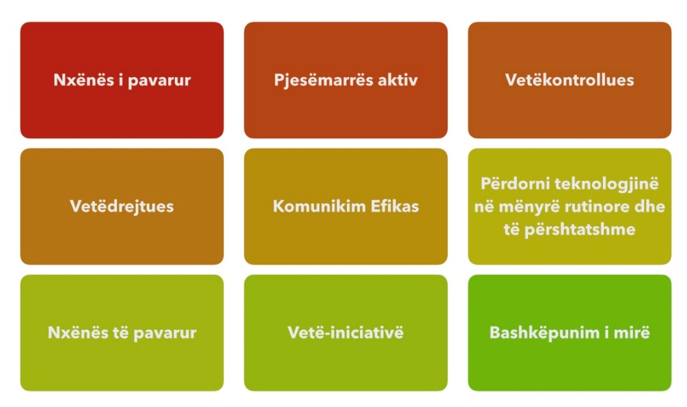
Figure 12 Karakteristikat e Nxënësit Konstruktiv

Roli i mësimdhënësve
Roli i mësuesit në klasën konstruktiviste shoqërore është të ndihmojë studentët të formojnë njohuritë e tyre dhe të monitorojnë ekzistencën e studentëve përgjatë procesit të të mësuarit në klasë. Për më tepër, Asociacioni për Mësimdhënie Konstruktiviste (ACT, 2007) thekson se mësuesi social konstruktivist është ai që vlerëson reflektimin e nxënësit dhe konfliktin njohës dhe inkurajon ndërveprimin e kolegëve (Alzahani & Woollard, 2013). Duke u bazuar në qasjen konstruktiviste, instruktorët duhet të përshtaten me rolin e ndihmuesve dhe jo të mësuesve. Disa nga rolet e mësuesve janë si më poshtë (Klopper, 1994; Klopper, 2001):
- Krijimi i një atmosfere mësimore e cila inkurajon studentët të prodhojnë idetë e tyre.
- Inkurajimi i studentëve për të kuptuar vetë përmbajtjen.
- Përdorimi i detyrave të të mësuarit si lehtësues që synojnë zhvillimin e një praktikuesi reflektiv.
- Përqendrimi në përvojën e cila përfshin të gjitha fushat e të mësuarit (njohëse, afektive dhe psikomotorike)
- Inkurajimi i nxënësit për të marrë pjesë në mënyrë aktive.
- Krijimi i një atmosfere pozitive të të mësuarit.
- Të qenurit fleksibil.
- Përdorimi i një llojllojshmërie të metodave mësimore dhe multimedia.
- Sigurimi i informatave kthyese të rregullta dhe ofrimi i ndihmës për nxënësit në mënyrë që të përdor praktikat në një sistem të bazuar në rregulla me një larmi vlerësimesh, kryesisht në një sistem të bazuar në shkathësi.
- Menaxhimi dhe lehtësimi i mësimit
- Reflektimi

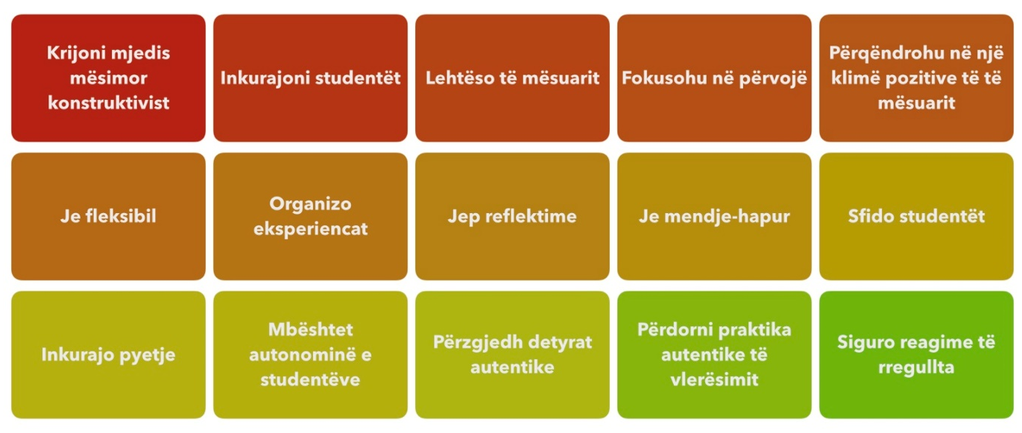
Figure 13 Karakteristikat e mësimdhënësit konstruktiv

Si të përdorim qasjen konstruktiviste?
Në mënyrë që të zbatohen teoritë e konstruktivizmit shoqëror në fushën e edukimit, mësuesit duhet të ndryshojnë dhe të riformojnë perspektivat e tyre. Mësuesit duhet të kalojnë nga të qenurit “Njerëz që mësojnë” në “Lehtësues të të mësuarit”. Nga ana tjetër procesi i të mësuarit kërkon që nxënësi të marrë pjesë në mënyrë aktive në aktivitete vetë-krijuese dhe vetë-organizative.

Këshilla për zbatimin e konstruktivizmit social
- Nxënësit duhet t'i zgjidhin problemet e tyre në kontekst realist dhe kuptimplotë;
- Angazhohuni në bashkëveprim me kolegët dhe grupet e vogla gjatë zgjidhjes së problemeve: seksionet e diskutimit janë në thelb mjedise mësimore bashkëpunuese. Diskutimi mund të nxitet nga paraqitja e koncepteve, problemeve ose skenarëve të veçantë.
- Veproni si bashkëmoshatarë të përbashkët kontribues në mësimin tuaj: ata mund të jenë ndihmësit e klasës, vullnetarët, bashkëmoshatarët dhe mentorët.
- Mësimi bashkëpunues: Punoni në grupe të vogla moshatarësh për të ndihmuar dhe dhënë njëri -tjetrit mundësi për të shpjeguar, verbalizuar njohuritë tuaja dhe për të rritur mirëkuptimin tuaj
- Bëni teoritë tuaja dhe testojini ato për qëndrueshmërinë: çekuilibri lehtëson të mësuarit

Praktika të mira për Implementimin e Qasjes Konstruktiviste

Praktika e të mësuarit të bazuar në probleme
Sesioni i Trajnimit 1- Pjesa 1
Murat Güçlü, një student 20 vjeqar, i cili jeton në Laleli/Manisa, shtrohet në departamentin e Emergjencës në Spitalin Hafsa Sultan të Universitetit të Mjekësisë nga shokët e tij me ankesën e dhimbjes së gjurit.
1. Cili është problemi i pacientit?
2. Cili mund të jetë shkaku i problemit të pacientit? Vendosni hipoteza dhe përpiquni të shpjegoni.
3. Çfarë tjetër do të donit të dinit për Murat Güçlü?

Sesioni i Trajnimit 1- Pjesa 2
Dr. Mehmet Çetin në Departamentin e Emergjencës merr informacionin vijues nga Z. Murat dhe e regjistron atë në dosjen e tij:

Historia: Murat është një student i vitit të dytë në Shkollën e Edukimit Fizik dhe Sporteve të Universitetit Manisa Celal Bayar. Ai ra nga biçikleta e tij në shtegun e biçikletave në Laleli gjatë programit të ngjitjes në Malin Spil të organizuar nga klubi i çiklizmit të Universitetit. Pasi ai u rrëzua, kishte dhimbje dhe gjakderdhje në gjurin e majtë dhe ishte dërguar në spital nga shokët e tij. Ai nuk kishte pasur ankesa të mëparshme për gjurin e tij.

Historia personale dhe histori familjare: Asnjë
Rezultatet e ekzaminimit fizik: Gjatësia: 178 cm
Pesha : 65 kg
Temperatura : 37.1°C (Normal: ≤38.3)
Pulsi : 78 rrahje/min. (Normal: 60-80 rrahje/min.)
Frymëmarrja : 16/min. (Normal: 12-18 /dk)
Presioni i gjakut : 120 / 70 mmHg (Normal: ≤120/80 mmHg, kufiri i poshtëm bazohet në pacientin)
Gjendje e përgjithshme: I vetëdijshëm, i vetëdijshëm për aksidentin

1. Përmblidhni informacionin e ri.
2. Rishikoni hipotezat tuaja në dritën e këtij informacioni. A ka ndonjë hipotezë që dëshironi të shtoni ose të lini anash? Diskutoni.
3. Në këtë pikë, cilat ekzaminime do të dëshironit të kryenit për të dhënë llogari për hipotezat tuaja?
4. Çfarë do t’i kushtonit vëmendje kur të shqyrtoni Z. Murat?

Sesioni i Trajnimit 1 - Pjesa 3
Dr. Mehmet e kupton që z. Murat jo vetëm që ndjen dhimbje por edhe ndihet i trishtuar që ndërpritet aktiviteti i klubit. Dr. Mehmet i thotë z. Murat se ai është i sigurt në spital dhe se ndërhyrja e nevojshme do të kryhet menjëherë. Në këtë mënyrë, Dr. Mehmet qetëson Z. Murat dhe fillon ekzaminimin e tij.

Dr. Mehmet përcakton se Z.Murat ka një copëzim lëkuror dhe nënlëkuror afërsisht 5 cm në aspektin anteromedial të gjurit të tij të majtë dhe një gjakderdhje të lehtë dhe se lëvizjet e kyçit të gjurit janë lehtësisht të dhimbshme. Dr. Mehmet përcakton se Z. Murat nuk ka humbje të indeve.

- Cilat ndërhyrje emergjente mund të kryhen në këtë fazë? Diskutoni.
- Cfarë lloj rreziqesh mendoni se mund të paraqesë copëzimi në gjurin e majtë të Z.Murat? Çfarë masash do të rekomandonit?
- Cilat ekzaminime të tjera do të kërkoni të kryhen për të përcaktuar gjendjen e Murat Beut? Diskutoni dhe justifikoni.
- Identifikoni dhe diskutoni objektivat tuaja të të mësuarit.
Referenca: Universiteti Manisa Celal Bayar PBL Skenarët

Praktika e të mësuarit të bazuar në projekte
Një projekt mund të përdoret për të ndihmuar studentët të mësojnë se si të ofrojnë kujdes të përqendruar tek pacienti. Në këtë projekt, studentët mund të punojnë me kolegët e tyre dhe të diskutojnë për “Tetë Parimet e Picker-it të Kujdesit në Qendër të Pacientit”. Pra, në vend që thjeshtë të përdorim një metodë si udhëzim i drejtpërdrejtë ‘’për të mësuar studentët se çfarë është kujdesi në qendër të pacientit’’, kjo u jep studentëve mundësinë për të ndërtuar në të vërtetë njohuritë e tyre.
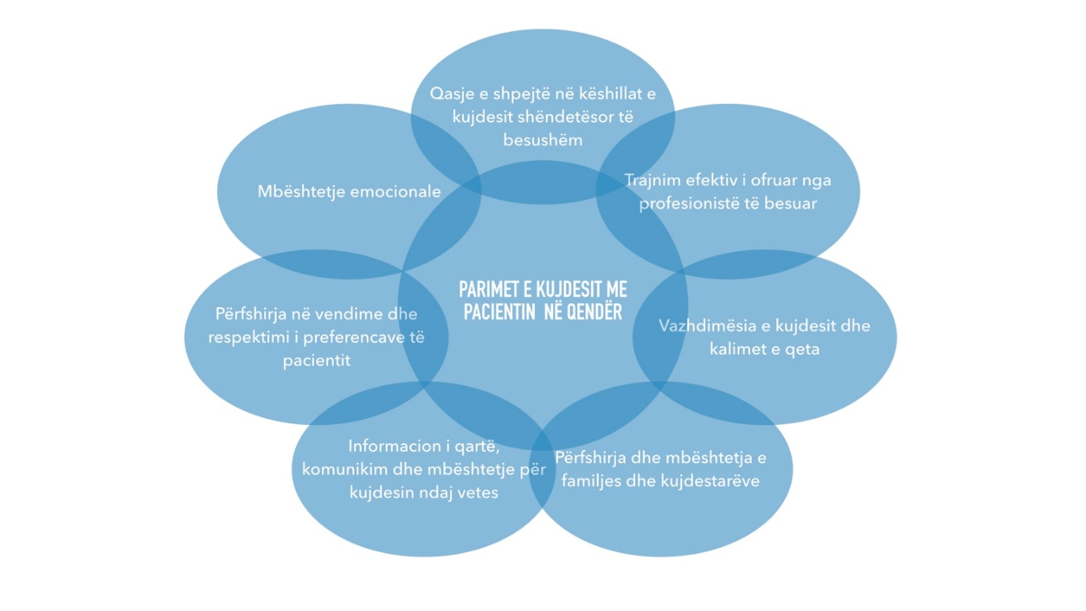
Figure 14 Tetë parimet e Picker mbi qasjen me klientin në qendër. Instituti Picker: Parimet e kujdesit me klientin në qendër: E qasshme në https://www.picker.org/about-us/picker-principles-of-person-centred-care/

Praktika e të mësuarit e bazuar në rast
Mary, 44 vjeçare, shihet në zyrën e mjekut me ngjirje të zërit dhe një kollë të lehtë. Gjatë vlerësimit, Mary i tregon infermieres se ajo gjithashtu ka gulçim, veçanërisht kur ecë shpejtë dhe gjatë ngjitjes së shkallëve. Mary nuk ka pirë kurrë duhan. Shenjat e saj jetike janë: presioni i gjakut 120/80; rrahjet e zemrës 88 rrahje në minutë; frymëmarrje 32 në minutë dhe temperatura 36.6 ° C (97.8 ° F).
Mary është e martuar dhe ka dy vajza adoleshente. Ajo punon me kohë të pjesshme si mësuese zëvendësuese. Mary ka qenë gjithmonë e ndërgjegjshme për shëndetin, duke përcjellë peshën e saj dhe duke u ushqyer shëndetshëm. Ajo i tregon infermieres se sa e brengosur është sepse ka lexuar për gratë të cilat preken nga kanceri i mushkërive edhe kur ato nuk kanë konsumuar asnjëherë duhan. 1. Mjeku urdhëron një skanim të kombinuar PET/CT. Çfarë është një skanim PET/CT dhe pse është porositur për Mary-n? 2. Çfarë do t’i thoshit Mary-t para skanimit për ta përgatitur atë për të njëjtin? Disa javë më vonë, Mary diagnostikohet me adenokarcinomë të mushkërive.
1. Cilat trajtime përdoren për këtë lloj kanceri?
………………………………………………………………………………………………
………………………………………………………………………………………………
2. Zgjidhni një nga këto trajtime, shpjegoni se çfarë është dhe përshkruani kujdesin standard infermieror për pacientët që e marrin atë.
………………………………………………………………………………………………
………………………………………………………………………………………………
3. Shtoni të dhëna për Mary-n dhe familjen e saj si në rastin e mësipërm. Modifikoni planin tuaj të kujdesit për të pasqyruar nevojat individuale të Mary-t në këtë kohë.
………………………………………………………………………………………………
………………………………………………………………………………………………
Çfarë burimesh janë në dispozicion në komunitetin tuaj për Mary-n?
………………………………………………………………………………………………
………………………………………………………………………………………………
Tani kanë kaluar 3 muaj pas diagnozës fillestare. Përfundoni këtë rast studimi duke përshkruar gjendjen e Mary-t dhe kujdesin tuaj infermieror për të.

………………………………………………………………………………………………
………………………………………………………………………………………………
(Gaberson & Oermann, 2010)

Vlerësimi sipas qasjes konstruktive
Vlerësimi është një nga hapat më të rëndësishëm në procesin arsimor. Është e preferueshme të parashtrohen disa lloj pyetjesh, të tilla si “Çfarë duhet të vlerësohet? Kë të vlerësojmë? Pse vlerësojmë? A është e realizueshme? A është e besueshme? etj., dhe më pas të bëni një zgjedhje rreth mënyrës së vlerësimit.

Një gamë e gjerë e metodave të vlerësimit, të disponueshme në arsimin mjekësor (Tabish, 2008), mund të përmblidhen siç vijon:
Testimi i zotërimit (testet e pasqyruara në kriter) siguron që të gjitha pjesët përbërëse të maten në nivel të mjaftueshëm, për të përcaktuar se studentët kanë arritur një nivel zotërues mbi këto arritje.
Shkallët e Vlerësimit Global janë mjete vlerësimi për matjen e sjelljeve. Shkallët mund të përdoren duke vëzhguar drejtpërdrejt sjelljen e studentëve ose duke kujtuar performancën e tyre. Vlerësuesit matin një fushë të përgjithshme të aftësive, siç janë aftësitë klinike, zgjidhja e problemeve, etj.
Vetëvlerësimi është një aftësi thelbësore për performancën e studentëve përgjatë jetës (LLL). Kjo kategori vlerësimi kërkon nga individët të punojnë në mënyrë të pavarur, të monitorojnë dhe vlerësojnë performancën dhe përparimin e tyre. Procedurat e vetëvlerësimit përfshijnë: provime me shkrim, dhe teste të performancës (lista kontrolluese, portofol, etj.).
Pyetjet me përgjigje të shkurtër përfshijnë pjesë ndërtuese gjysmë të strukturuara me përgjigje të hapura. Skemat e paracaktuara dhe të strukturuara të shënjimit janë të nevojshme për të përmirësuar objektivitetin. Pjesët ndërtuese mund të përfshijnë skenarë të jetës reale.
Testimi i Veçorive Kyçe është një punim i bazuar në një skenar klinik. Pas përshkrimit të problemit, kjo kategori e testimit kërkon vendime kritike ose menaxhimin/trajtimin e një skenari sfidues. Me një dizajn të duhur, Testet e Veçorive Kyçe kanë vlefshmëri më të lartë përmbajtjesore sesa llojet e tjera të testimit.
Rasti i Gjatë kërkon përfshirjen e një pacienti/klienti të vërtetë. Vlerësimi i Rastit të Gjatë i jep mjekut/ terapistit mundësi të çmuar për të ndërvepruar me një pacient të vërtetë.
Rasti i shkurtër kërkon përdorimin e tre deri në katër pacientëve/klientëve të vërtetë të pa standardizuar. Ai jep mundësinë për të kryer vlerësimin me më shumë mostra sesa rastet e vetme të gjata.
Vlerësimi i Strukturuar Objektiv Klinik është një mjet vlerësimi i përdorur për shumë qëllime, i cili përbëhet nga stacione të shumta, ku nga mjekët/terapistët kërkohet të realizojnë një detyrë specifike. Për realizimin e kësaj kategorie të testimit përdoret një skemë e paracaktuar dhe e strukturuar e shënjimit, e përgatitur për secilën detyrë.
Listat e verifikimit (checklist-at) janë listat e kontrollit të pjesëve ndërtuese, të cilat përdoren për të vëzhguar ose identifikuar veprime të caktuara të të trajnuarve. Zakonisht përdoret një vlerësim prej pesë deri në shtatë pikë.
Vlerësimi 360 Shkallë përfshinë mjete vlerësimi, të plotësuara nga një grup individësh sa i përket sferës së ndikimit të një personi. Ky lloj vlerësimi i realizuar nga anëtarët e tjerë të ekipit ose pacientët/klientët ofron informacion të detajuar në lidhje me aftësitë shoqërore, zakonet e punës dhe aftësinë për punë në ekip të personit të trajnuar.
Portofoli është një grup i objektivave profesionale dhe personale të një individi, arritjeve dhe metodave për përmbushjen e këtyre objektivave nga ana e tij. Ato janë mjete të dobishme për të demonstruar përmirësimin dhe aftësinë teknike të të trajnuarve.
Vlerësimet e bazuara në shkathtësi janë zhvilluar për të vlerësuar njohuritë, shkathtësitë dhe vlerën e nevojshme të kompetencës në një fushë të caktuar (Tabish, 2008)

Shembuj për Vlerësim

Vlerësimi 1
Rubiku për Efektivitetin e Mësimdhënies mes Kolegësh (akademik, në studime)
Kërkesa: Vlerësoni se në çfarë shkalle deklaratatat e mëposhtme përshkruajnë sjelljet e mësimdhënies së kolegëve tuaj, duke plotësuar një nga numrat që pasqyron më së miri për çdo deklaratë, duke përdorur shkallëzimin e mëposhtëm:
4 = Në masë të madhe
3 = Në masë mesatare
2 = Në masë të vogël
1 = Aspak

Kolegu ishte një model i shkëlqyeshëm si profesionist | 4 | 3 | 2 | 1
Kolegu më ka sugjeruar zgjidhjet e problemeve praktike | 4 | 3 | 2 | 1
Kolegu më ka ndihmuar të aplikoj teorinë në praktikë klinike | 4 | 3 | 2 | 1
Kolegu ka qenë i qasshëm ndaj nevojave të mia individuale të mësim-nxënies | 4 | 3 | 2 | 1
Kolegu ka ofruar reagime konstruktive ndaj performancës sime | 4 | 3 | 2 | 1
Kolegu ka komunikuar në mënyrë të qartë dhe efektive | 4 | 3 | 2 | 1
Kolegu e ka inkurajuar pavarësinë time | 4 | 3 | 2 | 1
Kolegu ka qenë fleksibil dhe mendje-hapur | 4 | 3 | 2 | 1
Në përgjithësi, kolegu ka qenë një mësues i shkëlqyeshëm klinik | 4 | 3 | 2 | 1
Do e rekomandoja këtë kolegë për studentët tjerë | 4 | 3 | 2 | 1
(Gaberson & Oermann, 2010)
Shembulli 2:
NJË INSTRUMENT DY-NIVELËSH I VLERËSIMIT KLINIK PËR VLERËSIMIN E PERFORMANCËS (BAZUAR NË KOMPETENCAT QSEN) UNIVERSITETI SHKTETËSOR I NIKOLAS
Instrumenti për Vlerësimin e Performancës Klinike

S: I/e kënaqshëm/me NI: Ka nevojë për përmirësime U: I/e pakënaqshëm/me
Kompetencat Kryesore
Në fund të klasës, studenti i cili do të sigurojë kujdes ndaj individëve, duke u përqendruar në shëndetin përgjatë jetës, promovimin e shëndetit dhe menaxhimin e sëmundjes, dhe duke vënë re ndryshimet e njerëzve në mjedise të ndryshme do të... | S | NI | U
I. KUJDESI ME KLIENTIN NË QENDËR
Zhvillojë një plan të individualizuar të kujdesit me vlerësim dhe planifikim duke u bazuar në procesin infermieror.
Paraqesë sjellje të kujdesshme.
Bëjë një vlerësim gjithëpërfshirës duke përcaktuar vlerat, preferencat dhe nevojat e pacientit.
Respektojë ndryshimet individuale.
Vlerësojë nëse pacienti ka dhimbje ose vuajtje, dhe nëse po, do të vlerësojë shkallën e tij të shqetësimit.
Demonstrojë kualifikimin në shkathtësitë e tij / saj, madje edhe në nivelin fillestar.
II. BASHKËPUNIMI DHE PUNA EKIPORE
Zhvillojë shkathtësi të komunikimit efektiv (verbal dhe vizual) me pacientët, familjet e tyre dhe anëtarët e ekipit.
Zbulojë të dhënat komunikuese para dhe pas konferencave.
Përcaktojë rolin profesional “brenda ekipit”, “në mes të ekipit” dhe në fushën e zbatimit.
Vendosë një marrëdhënie të duhur me anëtarët e ekipit.
Identifikojë nevojat e duhura për ndihmë.
III. ZBATIMI I BAZUAR NË DËSHMI
Të ketë qasje në literaturën e bazuar në dëshmi lidhur me praktikën klinike dhe të jetë në gjendje të drejtojë aktivitetet.
Ofrojë referenca për aktivitetet klinike nga literatura e bazuar në dëshmi.
Vlerësojë konceptin e praktikës së bazuar në dëshmi për të përcaktuar praktikën më të mirë klinike.
IV. PËRMIRËSIMI I KUALITETIT
Sigurojë një kujdes me kohë dhe me kosto efektive.
Skanojë informacionin në lidhje me proceset / projektet për të përmirësuar kujdesin.
Kushton vëmendje raportimit të ndryshimeve.
V. SIGURIA
Përdorë në mënyrë efektive kliniken dhe teknologjinë standarde që mbështesin sigurinë dhe cilësinë.
Vendosë në praktikë strategjitë për të zvogëluar rrezikun e dëmtimit të tij/saj dhe të tjerëve.
Marr vendime të përshtatshme klinike.
Duhet të jetë i informuar për objektivat kombëtare të sigurisë së pacientit dhe masat e cilësisë.
Përdorë mënyra të përshtatshme për të mos u mbështetur vetëm në kujtesën e tij / saj.
Flet për vëzhgimet dhe shqetësimet e tij/saj në lidhje me rreziqet dhe gabimet që lidhen me pacientët dhe familjet e tyre dhe ekipin e kujdesit shëndetësor.
Organizimin e përgjegjësive të shumëfishta dhe të jetë në gjendje të sigurojë kujdes në kohën e duhur.
VI. INFORMATIKË
Rishikojë të dhënat elektronike shëndetësore për informacionin e pacientit në lidhje me mjedisin klinik.
Duhet të kenë qasje të hapur dhe të qartë në regjistrat elektronikë të pacientit për kujdesin e kryer në përputhje me mjedisin klinik.
Përdorë aftësitë e tij / saj të të menduarit për të identifikuar në mënyrë kritike informacionin dhe teknologjitë e nevojshme për mbledhjen, përpunimin dhe transferimin e të dhënave.
Menaxhojë të dhënat, informacionin dhe njohuritë e teknologjisë në përputhje me rregullat etike.
Mbrojë konfidencialitetin e regjistrave elektronikë të shëndetit.
VII. PROFESIONALIZËM
Të demonstrojë vlerat themelore profesionale (kujdesi, sakrifica, autonomia, ndershmëria, dinjiteti njerëzor dhe drejtësia shoqërore).
Të ketë një qëndrim dhe pamje profesionale.
Të vlerësojë kritikën konstruktive dhe bëjë plane korrigjuese.
Ndërveprojnë pozitivisht dhe profesionalisht me anëtarët e ekipit profesional, pedagogët dhe studentët.
Sigurojë dëshmi për të përgatitur përvojat klinike të të mësuarit.
Fitojë përvojë klinike brenda periudhës së caktuar kohore.
Shfaqë sjelljet e pritshme dhe detyrat e përfunduara në kohën e duhur.
Marr përgjegjësi individuale për ndërhyrjet infermierore, pasojat dhe veprime të tjera.
Bëjë vetëvlerësim.

Komentet Finale (përparësitë dhe dobësitë):

Emri dhe Nënshkrimi i Studentit/Data: …………………….
Emri dhe Vula Institucionale/Data:……………………………

Dobësitë | Strategjitë për përmirësim

Emri dhe Nënshkrimi i Studentit/Data: …………………….
Emri dhe Vula e Infrastrukturës:……………………………
(Gaberson, Oermann, & Shellenbarger, 2016)

Avantazhet/ Benefitet dhe Disavantazhet/ Limitimet në implementimin e qasjes konstruktive

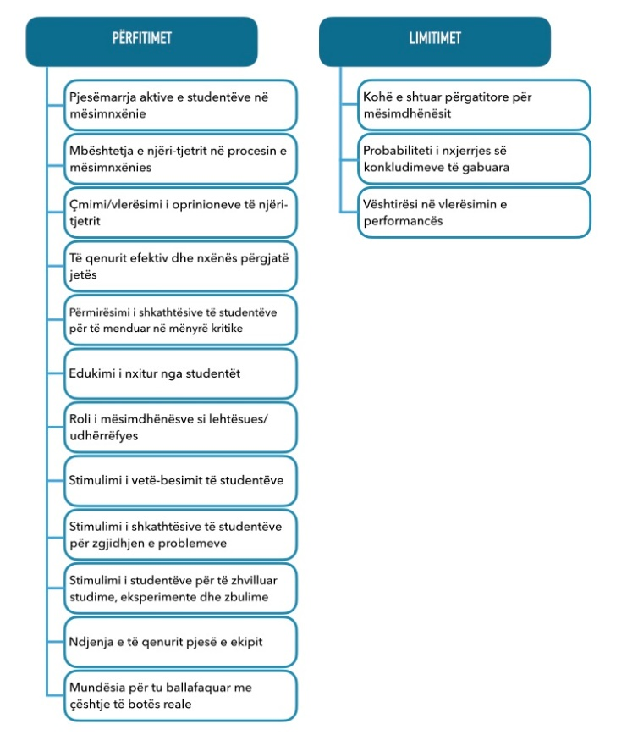
Figure 15 Përparësitë dhe limitimet e qasjes konstruktive

Mësimi i kombinuar
Interneti që nga fundi i shekullit të 20-të. është shtrirë në të gjithë botën dhe mund të arrihet nga pothuajse të gjitha pajisjet si telefoni celular, tableta, kompjuteri dhe televizori. Kjo mund të paraqitet si portal që ofron përmbajtje në fushën e arsimit, media sociale, platforma për ndarjen e videove dhe faqet e e-mësimit. Fakti që kaq shumë mundësi sollën përdorimin efektiv të sistemeve të informacionit për të mbështetur edukimin e drejtë për drejtë në klasë, ne hasëm në konceptin e të mësuarit të kombinuar. Kjo metodë quhet edhe mësimdhënie e përzier ose mësimdhënie hibride. Metodat e kombinuara të mësimit po përdoren gjithnjë e më shumë në mjediset e arsimit të lartë.

Figure 16 Mësimi i kombinuar
Të mësuarit e kombinuar i referohet ndërthurjes së të mësuarit të drejtpërdrejtë dhe përvojave të të mësuarit në internet (Garrison & Kanuka, 2004). Të mësuarit e kombinuar mund të përfshijë udhëzime online sinkrone ose asinkrone, mjete të pasura për të mësuar në internet dhe / ose shumëllojshmëri të gjerë të teknologjive të sofistikuara (Hake, 1998). Ai transformon arsimin nga qasja me mësuesin në qendër tek ajo me studentin në qendër, promovon komunikimin superior midis arsimtarëve dhe nxënësve dhe heq të gjitha kufizimet kohore dhe hapësinore (Kanuka, Brooks, & Saranchuck, 2009).

Roli i studentëve
Në mësimdhënien e drejtpërdrejtë tradicionale, përdoren metoda më të strukturuara të nxënit. Sidoqoftë, mësimi i kombinuar lejon diskutime të drejtpërdrejta, më të qarta dhe të thella (Westerlaken, et al., 2019).
Mësimi i kombinuar është i ndryshëm nga mësimdhënia e drejtpërdrejtë konvencionale në kuptimin që e para bën më pak të mundur kalimin nga mësimi i strukturuar në diskutime të drejtpërdrejta të qarta dhe të thella. Kështu, mësimi i kombinuar kërkon zbatimin e një qasjeje tjetër. Disa role të edukatorëve janë siç vijon:
Figure 17 Roli i studentëve në zbatimin e mësimit të kombinuar

Roli i mësimdhënësve
Në mësimin e kombinuar, studentët duhet të përfshihen me qasjen e drejtuar nga vetvetja (Vaughan, 2010). Ata mund të vënë në praktikë disa plane (plane javore të punës që përmbajnë të gjitha detyrat dhe kërkesat me datat e duhura) për të menaxhuar komponentët e të mësuarit të kombinuar, i cili do t'i lejojë ata të kryejnë detyrat (leximin, aktivitetet në internet, përgatitjen për takimet e nivelit ballë për ballë etj.) brenda afateve të caktuara (Brandt, Quake-Rapp, Shanedling, Spannaus-Martin, & Martin, 2010). Disa nga rolet e studentëve mund të përmblidhen si më poshtë:

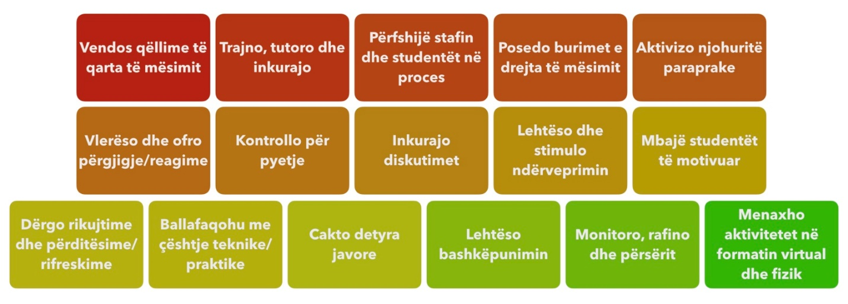
Figure 18 Rolet e mësimdhënësve në zbatimin e të mësuarit të kombinuar
Komponentët ballë për ballë të procesit mësimor duhet të përafrohen me komponentët online të tij. Për të krijuar një atmosferë për mësim efektiv dhe të nivelit më të lartë, mësuesit duhet të japin reagime për diskutimet dhe detyrat, t'u përgjigjen pyetjeve të lidhura me përmbajtjen, të inkurajojnë/nxisin/nxisin diskutimet dhe të bëjnë pyetje përkatëse.
Mësuesit lehtësojnë dhe aktivizojnë ndërveprimin midis pjesëmarrësve. Për shembull, aktivitetet online mund të mësohen nga një moderator elektronik dhe/ose ekspert i përmbajtjes që ka kontakt me studentët. Mësuesit duhet të kontrollojnë për pyetje, të dërgojnë kujtesa, përditësime, të merren me çështje teknike/praktike, të kontaktojnë mësuesit dhe/ose ekspertë të tjerë (nëse ka) të lidhur me çështje të lidhura me përmbajtjen.
Për të kontribuar në mësimin kuptimplotë, efektiv dhe të thellë, aktivizimi i njohurive paraprake të studentëve është një nga sugjerimet praktike. Mësuesit duhet t'u ofrojnë nxënësve cilësime për të stimuluar informacionin e mëparshëm dhe për t'i motivuar nxënësit të diskutojnë rreth çështjeve të trajtuara në takimet ballë për ballë. Nëse mësuesit kanë vështirësi të përshtaten me këtë metodë, ata duhet të mbështeten për të zhvilluar dhe zbatuar një program mësimi të përzier dhe mbi mënyrat e përshtatjes së mënyrës së tyre të mësimdhënies në qasjen e të mësuarit të përzier (Westerlaken, et al., 2019).

Si të zbatojmë mësimin e kombinuar?

Këshilla për zbatimin e mësimit të kombinuar
Në mjedisin e mësimit të kombinuar, studentëve duhet t'u sigurohen mundësi të mjaftueshme të cilat i ndihmojnë ata të zhvillojnë aftësitë e të menduarit kritik, të bashkëpunojnë në krijimin e njohurive, reflektimin dhe të mësuarit transformues (Westerlaken, et al., 2019). Disa këshilla efektive për angazhimin e studentëve në kurse të kombinuara (Jeffrey, Milne, Suddaby, & Higgins, 2012) tregohen në figurën më poshtë:

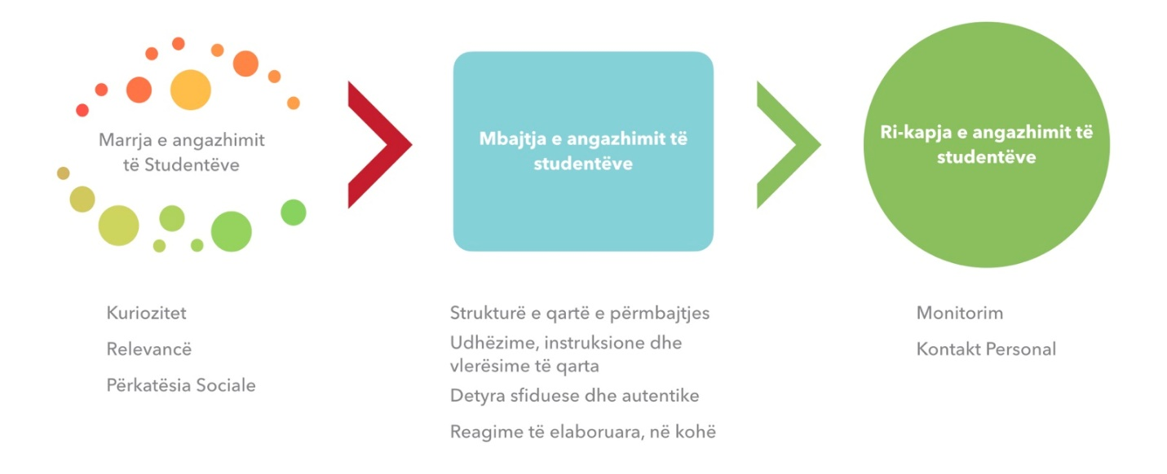
Figure 19 Këshilla për zbatimin e të mësuarit të kombinuar
Zënia e reagimeve të studentëve përmes mekanizmave në internet është shumë e rëndësishme në mjediset e kombinuara të mësuarit. Për shembull, në fund të modulit të çdo jave në internet, komentet e studentëve mund të merren nga modele reagimesh lehtësisht të arritshme. Ata duhet të inkurajohen që të ndajnë idetë e tyre me ndershmëri dhe me qëllimin e përmirësimit të cilësisë.
Ueb-faqet e lehta për t’u qasur dhe anonime mund t'i ndihmojnë studentët të ndajnë mendimet e tyre për përmirësimin e cilësisë (Jara & Mellar, 2009). Është shumë e rëndësishme të informohen studentet në mënyrë të qartë se si përshtypjet e tyre janë adresuar nga mësuesit/profesionistët dhe të përfshini studentët në procesin e përmirësimit të cilësisë. Është shumë jetike t'i bësh studentët të mendojnë se mendimet dhe komentet e tyre janë të vlefshme dhe të denja për t'u marrë në konsideratë.

Praktika të dëshmuara pozitive
Kur studentët janë nxënës aktivë, ekziston një zhvendosje e paradigmës në qasjen pedagogjike të instruktorëve nga një “i mençur në skenë” në më një “udhëzues nga këndi”. Si rezultat i këtij ndryshimi, studentët janë në gjendje të eksplorojnë përmbajtje në mënyrë të pavarur ose brenda një grupi, me instruktorin që vepron si lehtësues i të mësuarit.
Kur parimet e klasës qarkore përdoren në një model të kombinuar të ligjëratës, arsimtarët japin udhëzime në internet (para klasës) të ndjekura nga zbatimi ballë për ballë i materialit (gjatë orës) dhe vlerësimi (pas orës).
Studentët kanë ekspozimin e tyre të parë ndaj përmbajtjes së kursit gjatë komponentëve para klasës përmes mënyrave të ndryshme, të tilla si shikimi i leksioneve në video në internet, leximi i librit të tyre shkollor ose materialeve shtesë ose kryerja e një mini-vlerësimi të përmbajtjes para se të takohen ballë për ballë për gjatë komponentët të klasës. Komponenti “gjatë orës mësimore” përqendrohet në strategjitë aktive të të nxënit. Për shkak se studentët tashmë i janë ekspozuar përmbajtjes, kjo lejon zbatimin më të lehtë të përmbajtjes ndërsa mësuesi është i pranishëm në krahasim me studentët që fillimisht janë njohur me përmbajtjen përmes një leksioni ballë për ballë. Komponenti i fundit i klasës qarkore është komponenti pas klasës, ku ndodh një formë e vlerësimit të mësimit të studentit.
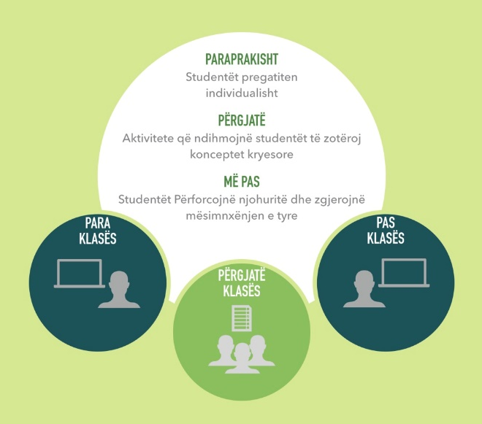
Figure 20 Praktika të mira të të mësuarit e kombinuar (a)
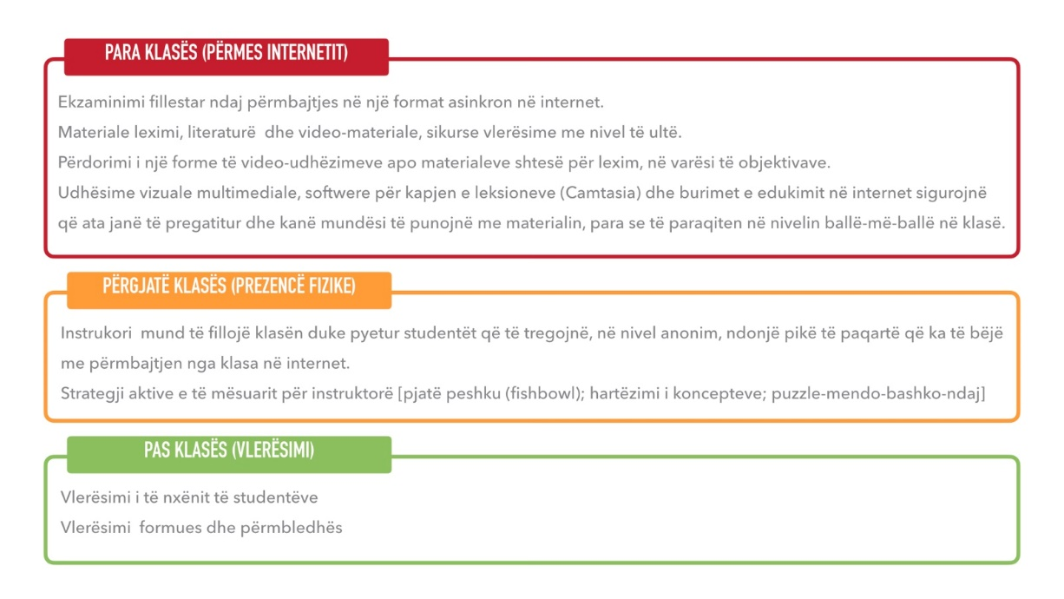
Figure 21 Praktika të mira të të mësuarit e kombinuar (b)
Table 1 Shembull i mësimit të kombinuar
 | Implementimi | Arsyetimi
Para Klasës
 | Studentëve u kërkohet të shikojnë një film të rekomanduar para se t'u mësohet një lëndë e veçantë. | Kursi: Infermieria Psikiatrike  Tema: Çrregullimet Skizofrene dhe Kujdesi Infermieror  Filmi i Rekomanduar: A Beautiful Mind (2002)
 | Studentët shikojnë filmin e rekomanduar. | Studentëve u kërkohet të shikojnë filmin dhe të shënojnë vëzhgimet e tyre rreth tij një javë para klasës.
 | Studentët shikojnë leksionin video që mësuesi ka përgatitur para se të vijnë në klasë. | Mësuesi dëshiron që studentët të shikojnë leksionin video rreth "Çrregullimeve Skizofrenike dhe Kujdesit Infermieror" para se të vijnë në klasë.
Përgjatë klasës
 | Nxënësit ndahen në grupe. | Krijohen tre grupe.
 | Pyetjet e diskutimit përcaktohen dhe temat ndahen midis grupeve në varësi të përmbajtjes. | Përcaktoni cilat simptoma dhe shenja të skizofrenisë ka karakteri. Shpjegoni se si keni arritur në atë përfundim.  Përcaktoni se cilat nëntipe të skizofrenisë shpjegojnë më mirë karakterin. Shpjegoni se si keni arritur në atë përfundim.  Cili duhet të jetë plani i duhur i kujdesit infermieror për karakterin? Planifikojeni.
 | Secili grup përpiqet t'i përgjigjet pyetjes duke vendosur një lidhje midis filmit dhe temës. | Ata pritet të bëjnë punë në grupe.
 | Grupet ndajnë rezultatet pas diskutimit. | Grupet ndajnë rezultatet sipas radhës.
Pas klasës
 | Vlerësohet performanca e studentit dhe niveli i të nxënit. | Mësuesi vlerëson nivelin e studentëve për arritjen e rezultateve të të nxënit në lidhje me çrregullimet skizofrenike dhe kujdesin infermieror (simptomat, prognozën dhe trajtimin e skizofrenisë, dhe planin e kujdesit infermieror për simptomat etj.) Dhe dinamikën e grupeve. Për më tepër, studentët bëjnë vlerësimin e tyre dhe të kolegëve për punën e tyre në grup.

Vlerësimi në të mësuarit e kombinuar
Nëse një model i kombinuar i të mësuarit thekson fleksibilitetin, zgjedhjen dhe personalizimin e shtuar të mësuarit, atëherë praktikat e vlerësimit duhet të bëjnë të njëjtën gjë. Për ta bërë këtë, vlerësimi duhet të ndërlidhet drejtpërdrejt me rezultatet e të nxënit të secilës lëndë. Mjetet e automatizuara në internet, të tilla si kuize në internet, mund të ndihmojnë në dhënien e reagimeve të shpejta për zotërimin e rezultateve.
Modulet e kombinuara mund të vlerësohen me një pyetësor në internet për të eksploruar përvojat e studentëve. Pas përfundimit të moduleve, studentët mund të vlerësojnë materialet mësimore në lidhje me mbikëqyrjen e stafit akademik dhe komunikimin e kolegëve. Vlerësimi duhet t'u sigurojë studentëve reagime të dobishme dhe duhet të kthehet shpejt te studentët. Disa mjete të vlerësimit dixhital (e-portofoliot, rubrikat, kuizet në internet, bloxhet, google formë, sondazhet, revistat në internet etj.) që mund të mbështesin gjatë vlerësimit (vetëvlerësimin, vlerësimin nga kolegët dhe vlerësimin nga ana e mësimdhënësit) mjediset të nxënit të kombinuar tregohen në figurën më poshtë .

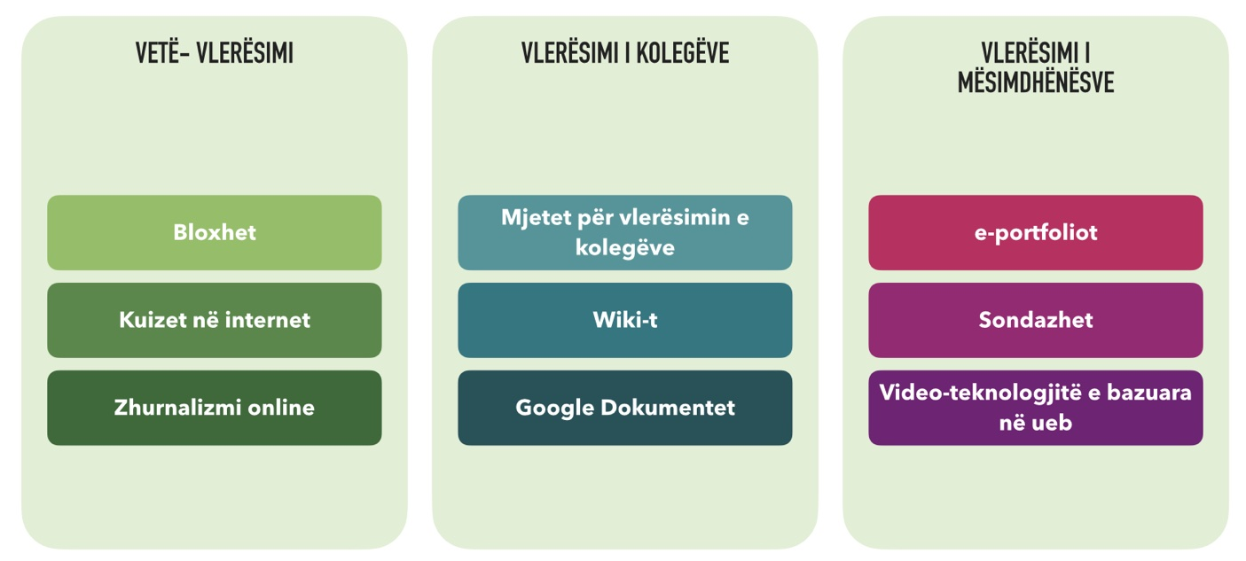
Figure 22 Vlerësimi në të mësuarit e kombinuar

Përparësitë/ benefitet e të mësuarit e kombinuar
Mund të ketë disa përfitime nga zbatimi i mësimit të kombinuar. Këto mund të përmblidhen si më poshtë (Hew & Lo, 2018; Peterson, 2009: Westerlaken, et al., 2019:
- Studentët zotërojnë të nxënit të tyre.
- Të mësuarit në internet ndihmon në përgatitjen e takimeve edukative ballë për ballë.
- Nuk ka kufizime kohore dhe hapësinore.
- Nxënësit mund të përcaktojnë ritmin e tyre të mësuarit dhe të fillojnë ndjekjen e kurseve ashtu siç dëshirojnë.
- Kontribuon në motivimin dhe kënaqësinë e studentëve. Ata ndihen rehat ndërsa mësojnë në këtë lloj mjedisi.
- Një meta-analizë e fundit tregon se "klasa qarkore" përmirëson të mësuarit në profesionistët e kujdesit shëndetësor më mirë sesa metodat konvencionale të mësimdhënies (Hew & Lo, 2018).
- Të mësuarit e kombinuar inkurajon nxënësit të komunikojnë me njëri-tjetrin dhe të diskutojnë përmbajtjen, si gjatë takimeve ballë për ballë, ashtu edhe gjatë moduleve në internet.
- Zëvendëson detyrat pasive të shtëpisë (të tilla si leximi i artikujve etj.) Me aktivitete interaktive në internet.
- Prezantimi i kursit, shënimet e leksioneve dhe / ose videot e aplikacionit mund të ngarkohen në internet, gjë që do t'u mundësonte arsimtarëve të kalojnë më shumë kohë për nxënësit në klasë.
- Kjo i lejon mësimdhënësit të kalojnë më pak kohë në mësimdhënie ballë për ballë.
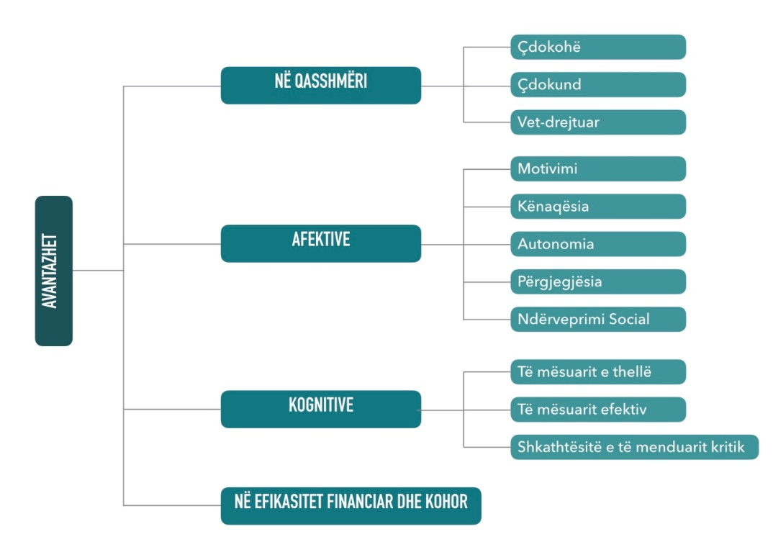
Figure 23 Përparësitë e mësimit të kombinuar

Disavantazhet/ Limitimet/ Vështirësitë e mësimit të kombinuar
Mund të ketë disa kufizime të zbatimit të të mësuarit të kombinuar. Këto mund të përmblidhen si më poshtë:
- Studentët mund të mos pëlqejnë mësimin në internet, punën në grup dhe / ose bashkëpunimin. Ata mund të ndihen të hutuar dhe të pasigurt për atë që pritet prej tyre (Wheeler, Yeomans, & Wheeler, 2008).
- Ndikimi në ngarkesën e punës së mësuesve: Mund të jetë konsumuese për ligjëruesit të përgatisin orë mësimore në këtë mjedis. Mësuesve u duhet trajnim dhe kohë për të përgatitur materialet e kursit.
- Studentët dhe mësuesit mund të kenë nevojë për mbështetje teknike për përdorimin efektiv të teknologjisë.
- Mësuesit mund të kenë frikë nga humbja e kontrollit mbi ligjëratën.
- Motivimi i studentëve mund të ulet pasi që ndërveprimi midis lektorit dhe studentit është i kufizuar në mjedise të kombinuara të të mësuarit.
- Të gjithë studentët mund të mos kenë aftësi të vetë-rregullimit (menaxhim i kohës, përfshirje aktive etj.)
- Disa çështje teknologjike (shqetësimet e privatësisë në lidhje me teknologjinë, çështjet e gjerësisë së brezit, infrastruktura e teknologjisë etj.) mund të jenë një problem.
- Mbështetja administrative dhe teknike është gjithmonë e nevojshme pasi që është më mirë që mësuesit të dedikojnë energjinë e tyre për të mësuarin e kombinuar (përcaktimi i strategjive pedagogjike, zhvillimi i mënyrave krijuese të ndërveprimit, zgjedhja e materialeve optimale të e-mësimit etj.) në vend të këtyre detyrave.

Mësimi bashkëpunues
"Të mësuarit në bashkëpunim" është një term i përdorur për një shumëllojshmëri qasjesh arsimore që përfshijnë përpjekje të përbashkëta intelektuale të studentëve me ligjërues dhe studentë tjerë. Zakonisht, studentët krijojnë një produkt, duke punuar me njëri-tjetrin duke kërkuar mirëkuptim, zgjidhje dhe domethënie. Aktivitetet e të nxënit në bashkëpunim janë shumë të ndryshme, por shumica e tyre nuk lidhen me prezantimin ose shpjegimin e mësimdhënësit, por me zbulimin apo aplikimin e materialit të kursit nga studenti (Smith & MacGregor, 1992).
Termi "të mësuarit në bashkëpunim" i referohet shpesh grupit, bashkëpunimit, ndërveprimit, kolegëve dhe të mësuarit në ekip. Më qartë, të mësuarit në bashkëpunim përcaktohet si çdo aktivitet i të nxënit që përfshin punën e koordinuar me qëllim të plotësimit të detyrave që çojnë në rezultatet e dëshiruara të të nxënit (Pluta, Richards, & Mutnick, 2013).
Një teori e të mësuarit bashkëpunues ka të bëjë me këto katër pika: kriteret për përcaktimin e situatës (simetria, shkalla e ndarjes së punës), bashkëveprimet (p.sh simetria, negociueshmëria..), proceset (njohuritë themelore, modelimi i ndërsjellë) dhe efektet. Çelësi për të kuptuar të nxënit në bashkëpunim është në marrëdhëniet midis atyre katër pikave. Në shikim të parë, situata krijon modele të ndërveprimeve, të cilat shkaktojnë mekanizma njohës që shkaktojnë efekte njohëse. Shumica e marrëdhënieve janë reciproke (Dillenbourg, Baker, Blaye, & O'Malley, 1995).

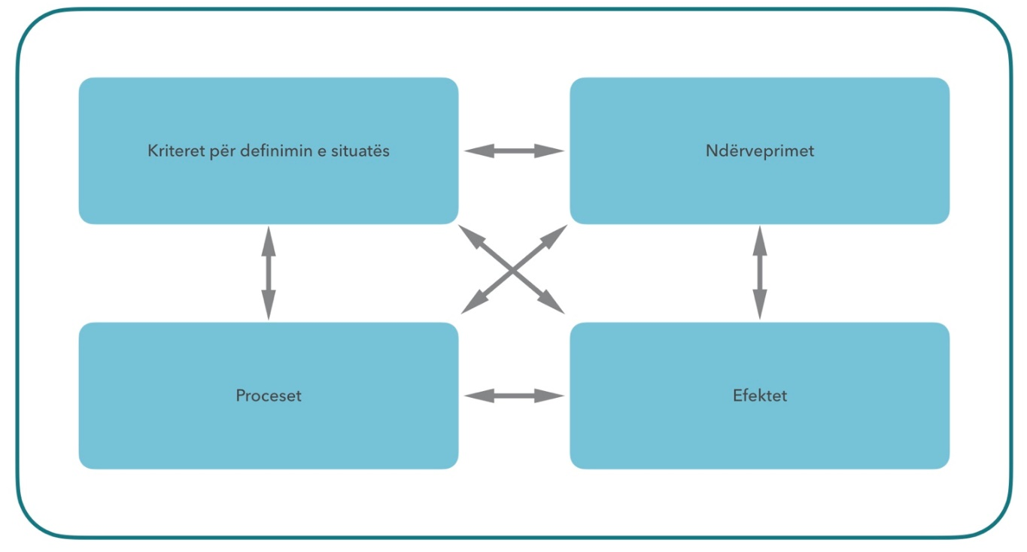
Figure 24 Skema e të mësuarit bashkëpunues

Roli i studentëve
Sipas të mësuarit në bashkëpunim, studentët punojnë së bashku dhe studentët mësojnë të marrin përgjegjësinë për monitorimin, përshtatjen, vetë-pyetjen dhe pyetjen e njëri-tjetrit. Disa nga rolet e studentëve mund të përmblidhen si më poshtë:
- Anëtarët e grupit duhet ta dinë që grupi është një tërësi dhe se anëtarët e tjerë janë përgjegjës për suksesin ose dështimin e njërit prej anëtarëve të grupit.
- Anëtarët e grupit me aftësi të ndryshme, zhvillime të ndryshme trupore dhe prejardhje të ndryshme të nxënit shkojnë drejt një qëllimi të përbashkët dhe krijojnë miqësi më të mirë në punën në grup.
- Anëtarët e grupit plotësojnë një pjesë të detyrës, duke ndihmuar njëri-tjetrin dhe duke i mësuar njëri-tjetrit.
- Anëtarët e grupit duhet të diskutojnë se çfarë lloj marrëdhëniesh po shkojnë mirë dhe të dëshirojnë të diskutojnë se cilat përmirësime mund të bëhen.
- Ekipet duhet të jenë të mbështetura për të vlerësuar punën në ekip (Istifci & Kaya, 2011).

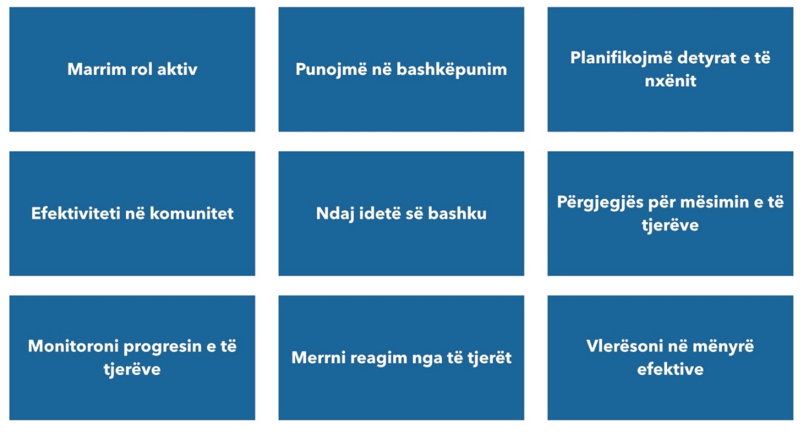
Figure 25 Pritshmëritë ndaj studentëve

Roli i mësimdhënësve
Roli i mësimdhënësit/mbikëqyrësit/ekspertit është vendimtar për suksesin e zbatimit të të mësuarit bashkëpunues. Supozohet se ligjëruesit kanë katër role kryesore për të realizuar të mësuarit në bashkëpunim. Këto janë role arsimore, sociale, administrative dhe teknike. Disa nga rolet e ligjëruesve mund të përmblidhen si më poshtë: (Istifci & Kaya, 2011) .
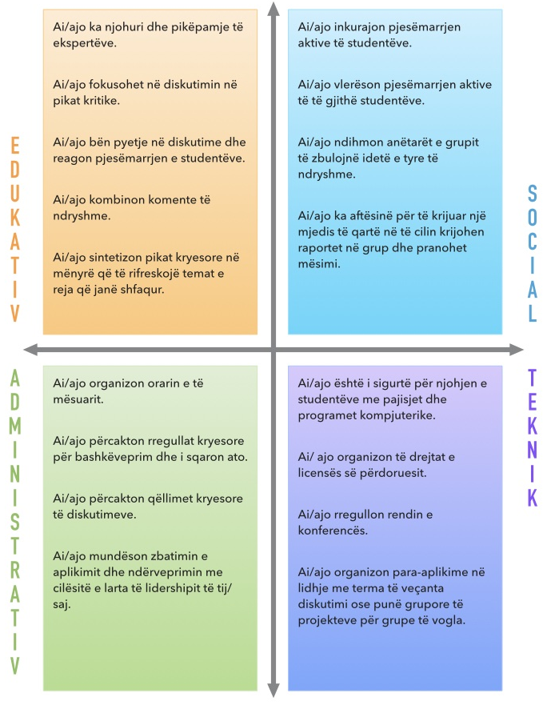
Figure 26 Kompetencat e mësimdhënësve në mësimin bashkëpunues

Si të zbatojmë të mësuarit bashkëpunues

Këshilla për implementimin e të mësuarit bashkëpunues
Të mësuarit në bashkëpunim përfaqëson një transformim domethënës nga mësimdhënësi tradicional në qendër ose leksioni/ligjërata në klasat e kolegjit. Në klasat bashkëpunuese, procesi i mësimdhënies / dëgjimit / marrjes së shënimeve mund të mos zhduket plotësisht. Megjithatë, qasja bashkëpunuese përmban me procese të tjera të bazuara në diskutimet e studentëve dhe studimin aktiv me materiale të kursit (Smith & MacGregor, 1992). Grupet bashkëpunuese janë një grup heterogjen i cili kombinohet sipas veçorisë së aftësisë, gjinisë dhe grupit etnik.
Një bashkëpunim i suksesshëm nuk mund të arrihet pa një shkallë specifike të planifikimit ose trajnimit. Mësimdhënësit duhet të bëjnë më shumë sesa të vendosin grupe dhe t'u thonë atyre të studiojnë së bashku. Së pari, mësimdhënësi duhet t'i udhëzojnë studentët se çfarë të bëjnë për të fituar aftësitë shoqërore. Mësimdhënësi duhet t’i ndihmojnë studentët të kuptojnë se çfarë do të thotë aftësi shoqërore. Së dyti, studentët duhet të përpiqen të përdorin këto aftësi shoqërore. Skenarët e hartuar nga mësuesit që studentët mund të praktikojnë janë mënyra më e mirë e zbatimit të aftësive shoqërore. Së treti, studentët duhet të reflektojnë në përdorimin e aftësive shoqërore. Ata duhet të flasin nëse kanë arritur aftësitë e synuara në grupin e tyre (Istifci & Kaya, 2011).

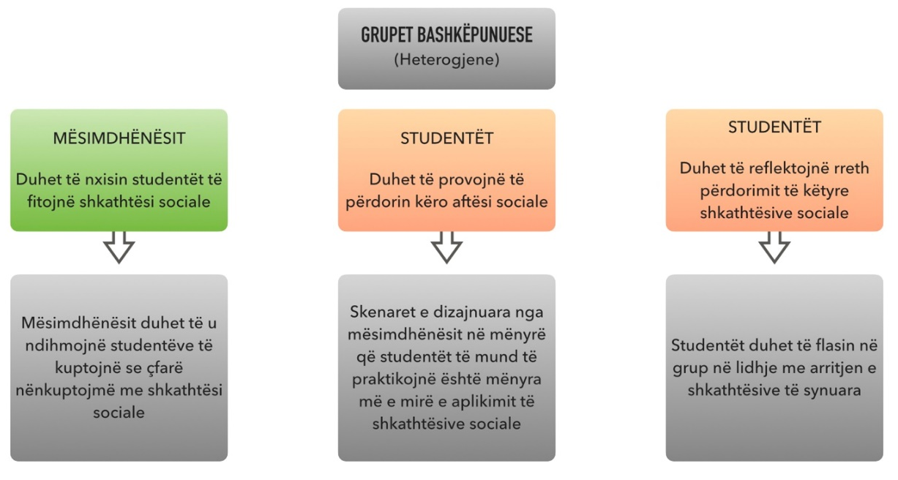
Figure 27 Teknikat e të mësuarit bashkëpunues
Bashkëpunimi përmirëson arritjet, qëndrimet dhe perspektivën akademike të studentit. (Prince, 2004). Puna në ekip zhvillon aftësitë profesionale të studentëve, të cilat janë një pjesë e rezultateve të të nxënit të gradës akademike (Honkala, Heikkinen, Lehtovuori, & Leppavirta, 2015).

Praktika të suksesshme
MARRËDHËNIA STUDENT-PACIENT
Dy ose më shumë studentë janë caktuar të planifikojnë, zbatojnë dhe vlerësojnë kujdesin për një pacient. Secili nxënës ka një rol të përcaktuar, dhe të gjithë bashkëpunojnë për të përmbushur objektivin e të nxënit. Ekzistojnë modele të ndryshme të caktimit të dyfishtë ose të shumëfishtë. Produkti: plani i kujdesit infermieror
Procesi: bashkëpunuese, interaktive, ndarja e ideve së bashku, monitorimi i progresit të të tjerëve (vetëvlerësimi dhe vlerësimi i anëtarëve të tjerë të grupit). Tre studentë do të lexonin të dhënat e pacientit, do të rishikonin patofiziologjinë përkatëse dhe do të bashkëpunonin për një vlerësim dhe plan të kujdesit. Të tre studentët janë të ndarë në detyra.
Studenti A rishikon informacionin në lidhje me ilaçet e pacientit, administron dhe dokumenton të gjitha të planifikuara dhe p.r.n. (kur është e nevojshme) ilaçe, dhe menaxhon infuzionet intravenoze.
Studenti B përqendrohet tek sigurimi dhe dokumentimi i të gjitha aspekteve tjera të kujdesit të pacientit.
Studenti C vlerëson efektivitetin e planit të kujdesit, ndihmon me kujdesin fizik kur është e nevojshme, ndërvepron me familjen e pacientit dhe siguron raporte për anëtarët e duhur të stafit. Anëtarët e ekipit mësimor mund të ndërrojnë rolet në ditët vijuese.
Kjo strategji e caktimit është veçanërisht e dobishme kur pacientët kanë nevoja komplekse që janë përtej aftësive të një studenti, megjithëse mund të përdoret në çdo mjedis me një numër të madh studentësh dhe një regjistrim të ulët të pacientëve.
Përparësitë e tjera përfshijnë zvogëlimin e ankthit të studentit dhe mësimdhënien e punës në grup dhe të mësuarit në bashkëpunim. Gjithashtu, kjo strategji e detyrave rrit ndërveprimin shoqëror midis studentëve dhe siguron motivimin e studentëve.
Reference: (Gaberson & Oermann, Clinical teaching strategies in nursing (3rd ed.), 2010)

Metodat/ Strategjitë/ Teknikat e të mësuarit bashkëpunues

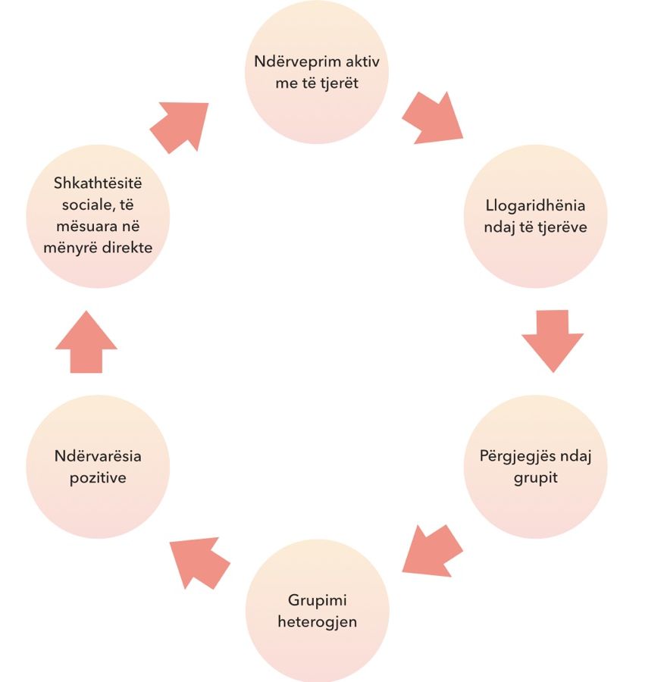
Figure 28 Kërkesat për të mësuarit bashkëpunues
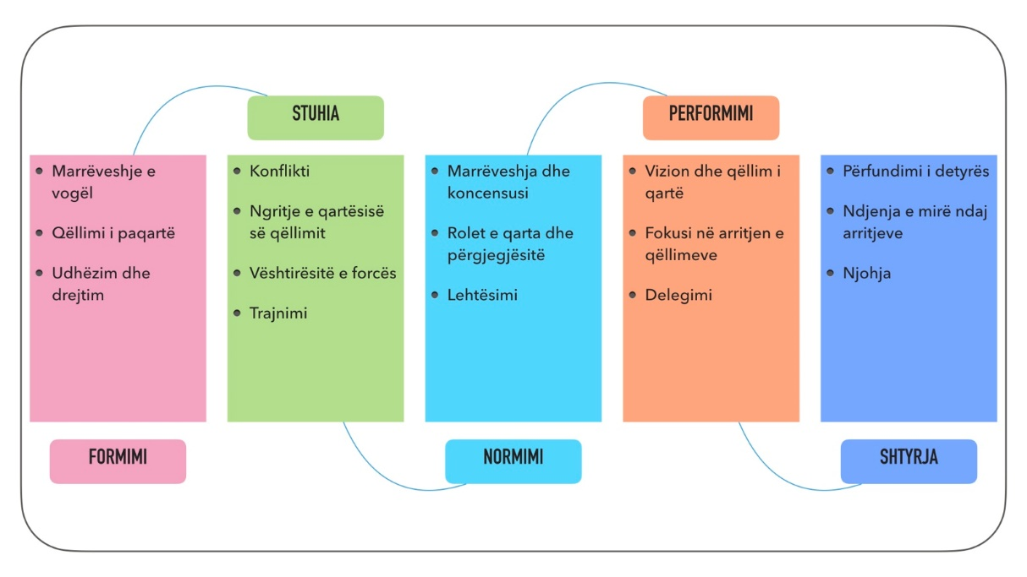
Figure 29 Procesi i hartimit të konceptit sipas të mësuarit bashkëpunues

Këshilla dhe strategji për mësimdhënësit në të mësuarit bashkëpunues
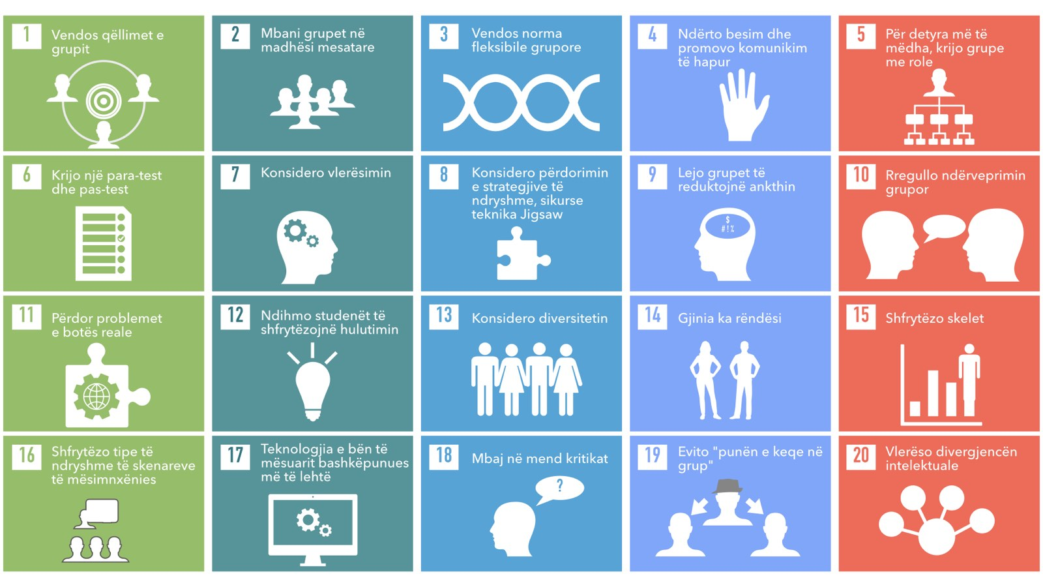
Figure 30 Hapat strategjik të të mësuarit bashkëpunues (marrë nga: https://www.teachthought.com/pedagogy/20-collaborative-learning-tips-and-strategies/)

Teknika të të mësuarit bashkëpunues
This CoLT | është një teknikë në të cilën studentët ... | Veçanërisht është e dobishme
Think-Pair-Share | mendoni individualisht për disa minuta, dhe më pas diskutoni dhe krahasoni përgjigjet e tyre me një partner përpara se t'i ndani me të gjithë klasën. | përgatitjen e studentëve për të marrë pjesë më plotësisht dhe në mënyrë më efektive në diskutimet e klasës.
Round Robin | gjenerojnë ide dhe flasin duke lëvizur nga një student tek tjetri. | strukturimi i *brainstorming* dhe sigurimi që të gjithë studentët marrin pjesë.
Buzz Groups | diskutoni mbi çështjet e kursit në mënyrë informale në grupe të vogla kolegësh | gjenerimi i shumë ideve për t’u përgatitur dhe përmirësuar më shpejtë diskutimet në klasë
Talking Chips | marrin pjesë në diskutim; dorëzimi i shenjës sa herë që flasin. | Sigurojnë pjesëmarrje të barabartë
Critical Debates | supozojnë / argumentojnë anën e një çështjeje të kundërt me pikëpamjet e tyre personale | zhvillimi i mendimit kritik & inkurajimi i studentëve për të sfiduar supozimet e tyre
Note-Taking Pairs | bashkoni informacionin nga shënimet e tyre individuale për të krijuar një version të përmirësuar, partner. | duke ndihmuar studentët të marrin informacionin e humbur dhe të korrigjojnë pasaktësitë në shënimet e tyre dhe të mësojnë të bëhen mbajtës më të mirë të shënimeve.
Learning Cell | pyesin njëri-tjetrin duke përdorur pyetjet që ata kanë zhvilluar individualisht në lidhje me një detyrë leximi ose një aktivitet tjetër mësimor. | angazhimi i studentëve në mënyrë aktive në të menduarit për përmbajtjen dhe inkurajimi i tyre për të sfiduar njëri-tjetrin për të ndjekur nivele më të thella të të menduarit.
Fishboël | formoni qarqe koncentrike me grupin më të vogël, brenda studentëve që diskutojnë dhe grupin më të madh, jashtë, duke dëgjuar dhe vëzhguar. | sigurimi i mundësive për studentët për të modeluar ose vëzhguar proceset e grupeve në një mjedis diskutimi.
Role Play | supozojmë një identitet tjetër dhe interpreto një skenar. | angazhimi i studentëve në një aktivitet krijues që i ndihmon ata "të mësojnë duke bërë"
Jigsaë | zhvillojnë njohuritë për një temë të caktuar dhe pastaj ua mësojnë të tjerëve. | motivimi i studentëve për të mësuar / përpunuar informacione mjaft të thella për t'ua mësuar kolegëve të tyre.
Test-Taking Teams | përgatituni për një test në punë grupore, bëjeni testin individualisht, dhe pastaj ri-bëjeni testin në grupet e tyre. | duke ndihmuar studentët të vlerësojnë dhe përmirësojnë kuptimin e tyre të lëndës pasi ata gjithashtu i mësojnë njëri-tjetrit strategjitë e marrjes së provave.
(TAPPs) | zgjidhin problemet me zë të lartë për të provuar arsyetimin e tyre te një koleg i dëgjuar. | duke theksuar procesin (jo produktin) dhe duke i ndihmuar studentët të identifikojnë gabimet e procesit.
Send A Problem | përpiquni të zgjidhni një problem si një grup, dhe pastaj t'ia kaloni problemin dhe zgjidhjen një grupi pranë që bën të njëjtën gjë; grupi përfundimtar vlerëson zgjidhjet | duke ndihmuar studentët të praktikojnë së bashku aftësitë e të menduarit për zgjidhjen efektive të problemeve të kërkuara dhe për krahasimin dhe diskriminimin e zgjidhjeve të shumta të parashikuara.
Case  Studies | rishikoni një studim me shkrim të një skenari të botës reale dhe zhvilloni një zgjidhje për dilemën e paraqitur në çështje. | paraqitja e parimeve dhe teorive abstrakte në mënyra që studentët i konsiderojnë të rëndësishme.
Structured  Problem | zgjidhja për të ndjekur një format të strukturuar për të zgjidhur problemet | ndarja e procesit të zgjidhjes së problemit në hapa të menaxhueshëm në mënyrë që studentët të të mësojnë të identifikojnë, analizojnë dhe zgjidhin problemet në një mënyrë të organizuar.
Analytic Teams | anëtarët e ekipit marrin role dhe detyra specifike kur lexojnë në mënyrë kritike një detyrë, dëgjojnë një leksion (ligjëratë) ose shikojnë një video. | duke ndihmuar studentët të kuptojnë aktivitetet e ndryshme që përbëjnë një analizë kritike.
Group Investing | planifikoni, sillni dhe raportoni për projekte kërkimore - në thellësi. | duke i mësuar studentët për procedurat kërkimore dhe përvetësimin e njohurive në thella.
Affinity Grouping | gjeneroni ide, identifikoni temat e përbashkëta dhe pastaj renditni dhe organizoni idetë në përputhje me rrethanat. | shpaketoni një temë/subjekt të komplikuar dhe identifikoni dhe klasifikoni pjesët përbërëse të saj.
Group Grid | u jepen pjesë të informacionit dhe u kërkohet t'i vendosin ato në qelizat/qelitë boshe të një rrjeti sipas rubrikave të kategorisë. | sqaroni kategoritë konceptuale dhe zhvilloni aftësitë e klasifikimit.
Team Matrix | diskriminoni midis koncepteve të ngjashme duke vërejtur dhe shënuar në një tabelë praninë ose mungesën e karakteristikave të rëndësishme, përcaktuese. | bëjnë dallimin midis koncepteve të lidhura ngushtë.
Sequence Chains | analizojnë dhe përshkruajnë grafikisht një seri ngjarjesh, veprimesh, rolesh ose vendimesh | të kuptojë proceset, shkakun dhe pasojën dhe seritë kronologjike dhe të organizojë informacionin në një progresion të rregullt dhe koherent.
Word Webs | gjeneroni një listë të ideve të lidhura; organizoni ato në një grafik me marrëdhëniet e treguara nga linjat / shigjetat. | kuptoni dhe përfaqësoni marrëdhëniet. Ashtu si hartat, ato mund të tregojnë si destinacionin, ashtu edhe vendet dhe pamjet përgjatë fjalës.
Dialogue Journals | regjistroni mendimet e tyre në një ditar që ata shkëmbejnë me kolegët për komente dhe pyetje | lidh punën e kursit me jetën e tyre personale dhe për të bashkëvepruar me njëri-tjetrin në përmbajtje - ‐ mënyra të lidhura dhe të zhytura në mendime.
Round Table | përgjigjuni me radhë në prompt/te shpejte/mejnehershem përpara se t'ia kaloni letrën të tjerëve që bëni e njëjta. | praktikoni të shkruarit në mënyrë joformale dhe për të krijuar një rekord të ideve.
Dyadic Essays | shkruani modelin e esesë pyetje / përgjigje, shkëmbeni pyetje dhe pasi të përgjigjeni krahasoni përgjigjet e tyre me modelin e përgjigjes. | të identifikojë tiparin më të rëndësishëm të një aktiviteti mësimor dhe të formulojë dhe përgjigjet në pyetjet në lidhje me atë aktivitet.
Peer Editing | rishikoni në mënyrë kritike dhe siguroni reagime/feedback editoriale për esenë, raportin, argumentin, punimin kërkimor ose ndonjë detyrë tjetër të shkruar. | zhvillojnë aftësi për redaktim kritik dhe i japin njëri-tjetrit kritikë konstruktive për të përmirësuar punimet para se t'i paraqesin për vlerësim.
Collaborative  Writing | shkruaj një letër zyrtare së bashku. | mësojnë dhe kryejnë fazat e ërimit në mënyrë më efektive.
Team  Anthology | përpiloni kurs-lexime të lidhura me student dhe shënime. | përjetoni procesin e hulumtimit pa shkruar një letër zyrtare kërkimore.
Team  Anthology | përpiloni lexime të lidhura me kurset me nxënës dhe shënime. | përjetoni procesin e hulumtimit pa shkruar një letër zyrtare kërkimore.
Paper  Seminar | shkruaj / paraqit një letër origjinale, merr reagime zyrtare nga kolegët; përfshihen në një diskutim të përgjithshëm të çështjeve me grupin. | zhvillojnë aftësi për redaktim/feedback kritik dhe i japin njëri-tjetrit kritikë konstruktive për të përmirësuar punimet para se t'i paraqesin për tu vlerësuar.
Scavenger  hunt | gjeni një grup artikujsh në një listë | mësojnë dhe përmbushin fazat e ërimit në mënyrë më efektive.
Quiz | përgjigjuni saktë pyetjeve për të marrë një çip për ta vendosur në një bord/tabelë ndërsa përpiqen të mbulojnë pesë hapësira të njëpasnjëshme. | prezantimin ose rishikimin e përmbajtjes faktike.
Team jeopardy | Zgjidhni kategoritë / vlerat e pikave të? si të përgjigjem. | kërkoni që studentët të mendojnë për përmbajtjen në mënyra të reja.
Friendly Feud less correct. | siguroni përgjigje të shumta të sakta për një pyetje të shpejtë. | ndihmoni studentët të kuptojnë se mund të ketë shumë përgjigje për një pyetje dhe se ato përgjigje mund të jenë më shumë ose
Team Games Tournaments | punoni në ekipe heterogjene për të mësuar përmbajtje dhe garoni në ekipe homogjene për të fituar pikë për ekipin vendas. | duke ndihmuar në vlerësimin e zotërimit të studentëve për një pjesë specifike të përmbajtjes.
Reference: https://library.gëu.edu/sites/default/files/tlc/CoLT%20Quick%20Reference.pdf

Vlerësimi i të mësuarit bashkëpunues
Parimi kritik për vlerësuesit është që instruktori të mos luajë ndonjë rol pasiv në orën e të nxënit bashkëpunues. Qasja bashkëpunuese e të mësuarit është metodë e strukturuar e të mësuarit. Transformohet nga ajo tradicionale në një strukturë bashkëpunuese. Karakteristikat e qasjeve të bashkëpunimit që një vlerësues i jashtëm duhet të marrë parasysh, mund të përmblidhen si më poshtë:
- Natyra dhe cilësia e deklaratës së detyrës.
- Mjedisi i veprimtarisë bashkëpunuese dhe sjellja e nxënësit gjatë ekzekutimit të detyrës
- Sjellja e mësimdhënësit gjatë ekzekutimit të detyrës.
- Roli i mësimdhënësit në administratorët e grupeve.
- Natyra dhe kualiteti i raporteve të përfunduara nga çdo grup.
- Performanca e mësuesit si sintetizues dhe si përfaqësues i komunitetit akademik të mësimit.
- Lidhja në mes dizajnimit të kurseve dhe aktivitetit bashkëpunues.
- Njohja dhe përkushtimi i mësuesit për arsyetimin e të nxënit bashkëpunues (Wiener, 1986).

Avantazhet/ përfitimet
Qëllimi kryesor i të mësuarit në bashkëpunim është marrja e njohurive të përbashkëta dhe përdorimi i tyre për të zgjidhur një problem. Është e dobishme për mësuesit që duan që studentët e tyre të përfitojnë dhe t’ia ndajnë atë me secilin student. Disa studime kanë treguar se të mësuarit në bashkëpunim është më i dobishëm, veçanërisht kur studentët kanë dështuar në sistemin tradicional arsimor. Të mësuarit në bashkëpunim për studentin ofron një mjedis shoqëror pozitiv dhe siguron perceptim më të lehtë. Bazohet në idenë që studentët që punojnë në bashkëpunim me një qëllim të përbashkët mësojnë më mirë sesa studentët që punojnë individualisht. Qëllimet e studentëve janë të dëshirojnë suksesin e studentëve të tjerë, të kenë motivim dhe të mësojnë njëri-tjetrin për të përmbushur objektivat e të nxënit. Studentëve u kërkohet të paraqesin idetë e tyre dhe të studiojnë mbi ndryshimet e ideve. Ata inkurajohen të mendojnë për përmbajtjen e mësimit dhe ta përdorin këtë përmbajtje për të përmbushur qëllimin e grupit (Istifci & Kaya, 2011). Disa nga përfitimet e të mësuarit efektiv bashkëpunues tregohen në figurën më poshtë.

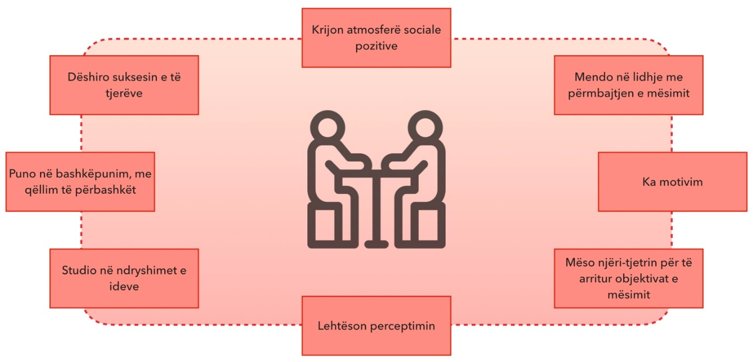
Figure 31 Përparësitë e të mësuarit bashkëpunues

Disavatazhet/ Limitimet/ Vështirësitë
Në të mësuarit në bashkëpunim, mësimdhënësit dhe studentët mund të ekspozohen ndaj disa çështjeve të rëndësishme. Klasat bashkëpunuese kanë tendencë të jenë më të zhurmshme sesa klasat tradicionale.
- Studentët kanë nevojë për mundësinë për të lëvizur, për të folur dhe për të bërë pyetje. Pra, struktura bëhet kritike. Klasat bashkëpunuese nuk kanë strukturë.
- Mësimdhënësit dhe mbikëqyrësit mund të besojnë se duhet të krijohen plane të reja mësimore për këto klasa. Sidoqoftë, shumë mësimdhënës mund të krijojnë aktivitete tërheqëse që zbatohen lehtësisht në një klasë tashmë bashkëpunuese.
- Grupimi heterogjen mund të bëhet pak shqetësues. Së pari, shumica e mësimdhënësve nuk besojnë se studenti mund të kontribuojë në situatën e të nxënit nëse studenti dështon. Së dyti, mësimdhënësit besojnë se studentët me performancë të lartë do të ndikojnë negativisht në statusin e tyre të të mësuarit brenda këtyre grupeve.
- Një shqetësim lidhur me këtë është se shumë shkolla janë të strukturuara në mënyrë homogjene. Mësuesi duhet të bëjë ndryshime në të gjitha shkollat ​​për të krijuar grupe heterogjene. Padyshim, këto kushte nuk janë të favorshme për të mbështetur të mësuarit bashkëpunues dhe për këtë arsye sistemi duhet të ristrukturohet.
- Nxënësit janë mësuar me vlerësimin individual dhe prindërit e tyre dëshirojnë të shohin suksesin e fëmijës së tyre në shkollë. Në klasat bashkëpunuese, shpesh është e vështirë të japësh nota individuale për studentët. Disa mësimdhënës japin një notë në grup, por shumë studentë dhe prindërit e tyre nuk janë të kënaqur me të.
- Në të mësuarit në bashkëpunim, kur studentëve u kërkohet të bëjnë ndryshime të mëdha, ata mund të ngurrojnë. Është e vështirë të gjesh një student që dëshiron të heqë dorë nga një mënyrë e njohur e sjelljes dhe të zgjedh një sjellje të re që do t'i japë atij vështirësi për të provuar diçka (Tinzmann, et al., 2019).
Disa nga sfidat/konfliktet kryesore të mësimit në bashkëpunim janë shfaqur në figurën më poshtë.

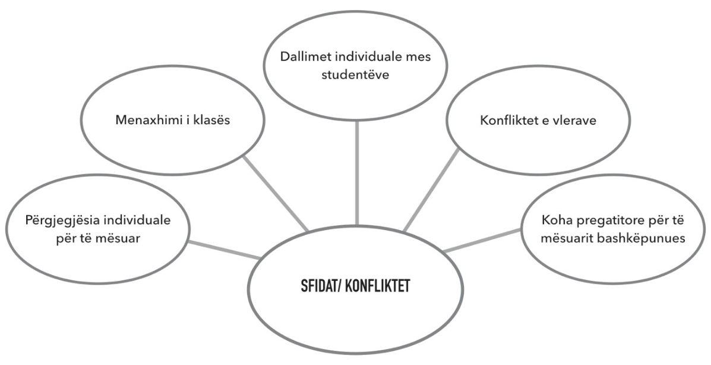
Figure 32 Disavatazhet e të mësuarit bashkëpunues

Qasja e të mësuarit përmes trajnimit

Çfarë është trajnimi?
Krijuar me vetëdije përmes bashkëpunimit, trajnimi është një aktivitet që i motivon njerëzit të arrijnë një qëllim të caktuar dhe përmirëson cilësinë e jetës së tyre duke rritur performancën e tyre. Trajnerët mund të përkufizohen si njerëz që duartrokasin, mbështesin, motivojnë, japin komente, forcojnë dhe ndihmojnë të tjerët të arrijnë qëllimet e tyre me vendosmëri dhe t'i bëjnë ata të marrin përgjegjësi për vendimet e tyre. (https://www.performancecoachinginternational.com).

Trajnimi kundrejt mentorimit
Diferenca midis trajnimit dhe mentorimit është se trajnimi është afatshkurtër dhe i orientuar drejt performancës, në atë që trajnerët përqendrohen në temën konkrete dhe detyrën, ndërsa mentorimi është i orientuar drejt marrëdhënieve afatgjate (Pelz, 2014). Disa terma kryesorë të përdorur në trajnime mund të përmblidhen si më poshtë:

Figure 33 Termet kryesore në trajnim

Trajnimi, Mësimdhënia dhe Konsultimi: Çfarë është dallimi?
Dallimet në këto tre qasje mund të përmblidhen si më poshtë:
Mësimdhënia është kur një menaxher modelon, udhëzon, vëzhgon praktikën dhe ofron komente mbi performancën. Është i përshtatshëm kur ofron aftësi ose njohuri.
Konsultimi paraqet kërkimin e përgjigje udhëzimeve, ofrimin e këshillave dhe bashkë-krijimin. sËshtë e përshtatshme gjatë zgjidhjes së problemeve.
Trajnimi është ofrimi i mbështetjes për dikë, për t'i ndihmuar ata të kalojnë pengesat e brendshme për të arritur më të mirën. Është e përshtatshme kur një menaxher kupton që performanca e ulët nuk lidhet me boshllëqet e aftësive dhe njohurive.
(http://www.keystepmedia.com/coaching-teaching-consulting/).

Roli i studentëve në zbatimin e qasjes përmes trajnimit

Trajnimi në grupe të vogla studentore:
Duhet të jetë një model edukativo (arsimor) ku si qendër është studenti . Kjo varet nga qëllimi, megjithatë, rekomandohet 8 deri në 12 (maksimumi: 20) studentë. Nëse pritet një pjesëmarrje optimale e secilit student, atëherë numri duhet të mbahet i ulët. Ky model trajnimi është:
- Joformal
- Barazues
- Bashkëpunues
- Pa rrezik
- Të pasura me mundësi (Vetëvlerësim i thellë dhe i larmishëm i të nxënit)
- Argëtim
Trajnimi i grupeve të vogla:
- Inkurajon studentet të mësojnë në mënyrë të pavarur dhe të marrin përgjegjësi për mësimin e tyre.
- Zhvillon aftësitë e studenteve për zgjidhjen e problemeve në shumë fusha, përfshirë sëmundjet.
- Lejon studentet të ndërveprojnë më shumë me edukatorët, anëtarët e grupit dhe materialet arsimore.
- Ndihmon studentet të zhvillojnë marrëdhënie ndërpersonale, komunikim, punë ekipore dhe aftësi prezantuese.
Disa aftësi që studentët duhet të zhvillojnë në këtë mjedis mësimi mund të përmblidhen si më poshtë:
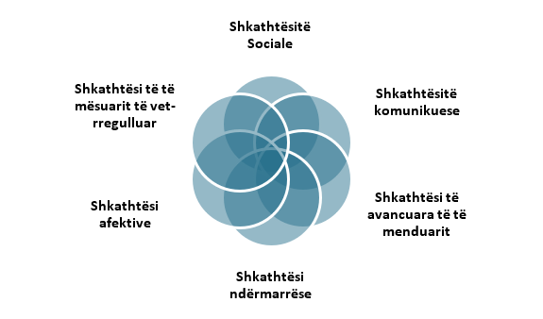
Figure 34 Shkathtësitë e pritura të fitohen nga studentët

Probleme dhe zgjidhje të mundshme në grupe të vogla studimore
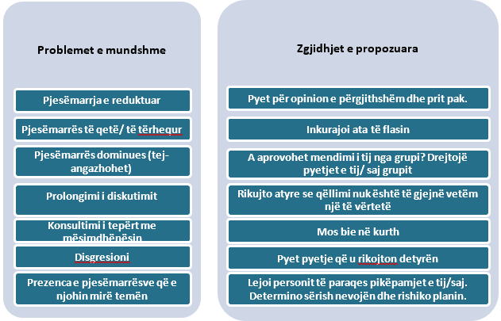
Figure 35 Menaxhimi i problemeve të mundshme në grupe të vogla

Roli i mësimdhënësve/ trajnerëve në mësim
Although the roles of coaches and mentors are broadly alike, the skills required for coaching are deemed appropriate for mentoring as well. Basic skills such as listening actively and using techniques of posing questions, setting goals that improve skills, and giving feedback that increase confidence and performance are critical in coaching and mentoring practices. The following Figure shows the use of these skills.
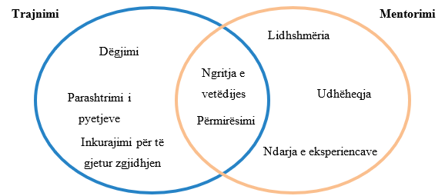
Figure 36 Shkathtësitë e mësimdhënësve (Bayraktaroğlu, 2006)

Shkathtësitë këshilluese
Aftësitë e referuara si "10 Aftësi Thelbësore të Trajnimit" të tilla si ndërtimi i raportit, dëgjimi, pyetja, ndjeshmëria, marrja dhe dhënia e komenteve, dhe nxitja (bindja efektive) janë thelbësore për një proces efektiv të trajnimit, dhe për këtë arsye, duhet të zotërohen nga trajnerët.
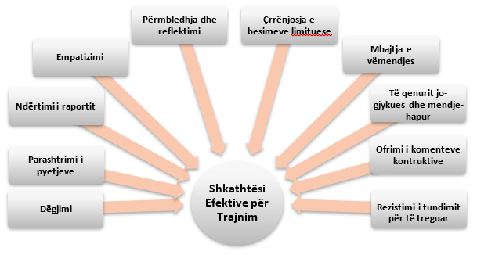
Figure 37 Shkathtësi Efektive për Trajnim
Një aftësi tjetër që është po aq e rëndësishme sa këto aftësi është përdorimi i gjuhës për efikasitetin e takimeve të trajnimit. Figura e mëposhtme tregon frazat që janë "efektive" dhe "më pak efektive" në përdorimin e gjuhës.
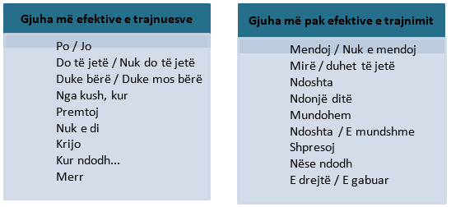
Figure 38 Shembuj të gjuhës në trajnim

Cikli i trajnimit
Procesi i trajnimit është një cikël dhe përmblidhet si më poshtë:
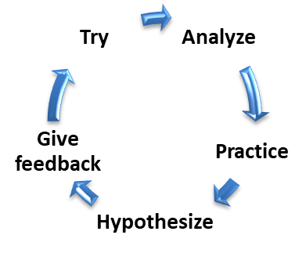
Figure 39 Coaching Cycle
Cikli i trajnimit përbëhet nga disa hapa të ndërmarra nga trajneri; përcaktimi i një metode, kohe dhe qëllimi për vëzhgim, mbledhja e të dhënave vëzhguese, analizimi i të dhënave dhe trajneri dhe trajnuesit që ndajnë dhe analizojnë të dhënat pas procesit (Moore, 2013).
Trajneri duhet t'u kushtojë vëmendje elementëve të mëposhtme (dhënë në Figurë) kur u jep reagime mbështetëse trajnimeve. Dhënia e komenteve është një aftësi thelbësore e komunikimit. Në veçanti reagimet mbështetëse iu lejojnë të jepni mendimin tuaj në një mënyrë të qartë dhe precize, është një gur-themel i rëndësishëm i pohimit. Reagimet mbështetëse lejojnë mundësinë për të ndihmuar personin tjetër të zhvillojë një pasqyrë më të qartë të jetës, mendimeve dhe sjelljeve të tij.
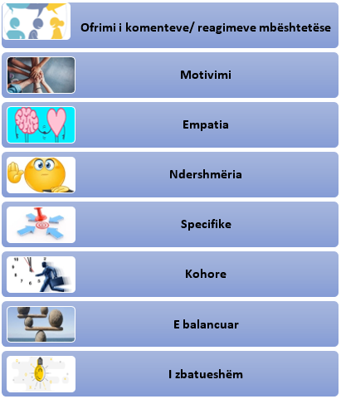
Figure 40 Elementet stimuluese në trajnim

Mjetet dhe metodat lehtësuese
Takimet dhe punëtoritë janë një pjesë e rëndësishme e punës për shumicën prej nesh. Dobia e tyre varet shumë nga modeli dhe zbatimi i tyre. Është e rëndësishme që të keni një larmi të aktiviteteve të punëtorisë dhe një përzierje të ekuilibruar të aktiviteteve në grup për çdo seancë qoftë një seminar strategjik, një tërheqje ekipi, takimi fillestar, një sesion i bashkë-krijimit, ose një takim i rregullt i projektit. Është thelbësore të zgjidhni aktivitetet më të përshtatshme të seminarit interaktiv për sesionin tuaj në mënyrë që ato të përshtaten me objektivat, madhësinë e grupit, profilin e shoqëruesve dhe kornizën kohore. Po ashtu është e rëndësishme që të keni një përzierje të aktiviteteve të ndryshme të punëtorisë për të shmangur përdorimin e tepërt të aktiviteteve te njëjta ne seminar. Mënyrat më të mira për tu pajisur me metoda të reja të lehtësimit të grupeve përfshijnë: duke kërkuar nga kolegët me përvojë të ndajnë këshillat e tyre dhe / ose duke lexuar libra mbi lehtësimin e seminarit dhe nëse nuk keni kohë mund të shfletoni në internet për këshillat për lehtësimin e seminarit. (https://www.sessionlab.com/blog/free-online-workshop-resources/)

Si ta zbatojmë qasjen përmes trajnimit?

Teknikat kryesore për lehtësimin e punës në grup
Grafiku i mëposhtëm ofron teknika të ndryshme që mund të jenë të dobishme për fasilituesit në situata të ndryshme në grupe. Procedurat e lidhura me teknikat e mëposhtme do të kemi mundësi ti diskutojmë në detaje më vonë në këtë dokument.
(http://www.authenticityconsulting.com/misc/facilitation-techniques.pdf).
Teknikat e zakonshme | Aplikimi i zakonshëm në grupe
Stuhi mendimesh (Brainstorming) | Duke ardhur me një gamë të gjerë të ideve të reja dhe krijuese
Konsensusi | Merrni një vendim kolektiv me të cilin pajtohen shumica e pjesëmarrësve.
Diskutim | Ndarja e mendimeve dhe komenteve midis anëtarëve të grupit për të eksploruar ose sqaruar një temë, gjatë vendimmarrjes
Ndërhyrja e lehtësuesit | Teknikat që përdoren nga moderatori për të forcuar një praktikë konstruktive ose për të ndërprerë një praktikë shkatërruese
Rregullat themelore | Këto janë rregulla dhe udhëzime të përdorura për të mbajtur anëtarët e grupit në një kod të caktuar të sjelljes gjatë takimeve.
Axhenda e Takimeve | Është e rëndësishme të sigurohet që pjesëmarrësit janë përqendruar në temat në fjalë, renditjen e tyre dhe kohën e tyre
Takimi me menaxhmentin | Siguroni që pjesëmarrja dhe proceset e grupeve janë shumë efektive dhe efikase në një takim; mund të arrihet përmes teknikave të lehtësimit, përveç planifikimit dhe ndjekjes së takimit
Teknika e Grupit nominale | Mundëson mbledhjen, organizimin dhe përmbledhjen e një game të gjerë idesh nga anëtarët e grupit për të gjeneruar një konsensus të grupit
Parkingje | Renditja e një teme ose pyetjeje për t'u diskutuar më vonë nga grupi
Round-Robin | Sigurohuni që të gjitha idetë nga të gjithë pjesëmarrësit të jenë mbledhur plotësisht
Tregime | Përshkrimet e përvojave kanë për qëllim të kalojnë mësime të rëndësishme

Rezultatet e teknikës përmes trajnimit
Coaching ka disa pika kryesore. Pavarësisht nga lloji i trajnimit, blloqet themelore të procesit të trainimit janë si më poshtë.
- Mundësimi i kursantit për të zbuluar qëllimet
- Të qenit realist
- Mundësimi i kursantit për të zbuluar burimet e tij / saj
- Dhënia e reagimeve pozitive dhe konstruktive
- Zbulimi i pikave të forta të kursantit
- Sigurimi që studenti të marrë përgjegjësinë për të mësuar
- Personalizimi i secilit proces trajnimi
Përdorimi efektiv i teknologjive udhëzuese së bashku me këto blloqe ndërtimi në procesin e trajnimit do të kontribuojnë në përhapjen e praktikave të trajnimit (Go et al., 2009). Përdorimi i trajnimit në edukimin e shkencave mjekësore dhe shëndetësore do t'i kthejë studentët në individë më të kualifikuar dhe me vetëbesim, të cilët përmirësojnë veten e tyre vazhdimisht.

Referencat
Ahlstrand, A. (2017). Moikattan varpailla. Oivalluksia ohjaamisesta, likkumisesta ja oppimisesta. Helsinki: Oppimateriaalikeskus Opike.
Aksay, K., & Orhan, F. (2013). Assessment of Innovtion Process in Hospitals for Risk Management: A Model Proposal. University of Dicle: Journal of Faculty of Economics and Administrative Sciences, 2 (3), 10-23.
Alzahani, I., & Woollard, J. (2013). The role of the constructivist learning theory and collaborative learning environment on wiki classroom, and the relationship between them. 3rd International Conference for e-learning & distance education.
Amineh, R. J., & Asl, H. D. (2015). Review of Constructicism and Social Constructivism. Gjetur në https://pdfs.semanticscholar.org/3890/3f4a7255496f75124d639e14e9b810c17370.pdf
Apple Inc. (1995). Changing the coversation about teaching, learning and technology: A report on 10 years of ACOT Research. Apple Inc.
ASAHP. (2018, 07 30). What is Allied Health? Gjetur në The Association of Schools Advancing Health Professions: https://www.asahp.org/what-is
AWF. (2018, 09 30). Innovation in Healthcare: Why it's needed and where it's going? Gjetur në Health Catalyst: https://www.healthcatalyst.com/innovation-in-healthcare-why-needed-where-going
Aydin, H. S., Kutbay, N. H., Yalman, Z., & Yavuz, C. (2015). User involvement in context of innovation: user innovation. International Journal of Innovative Reserach in Education 2 (2), 68-73.
Bacigalupo, M., Kampylis, P., Punie, Y., & Van den Brande, L. (2016, 09 30). EntreComp: The European Entrepreneurship Competence Framework. Luxembourg (Luxembourg): Publications Office of the European Union. Gjetur në European Commission.
Bayin, G., & Akbulut, Y. (2012). Evidence-Based Approach and Health Policy, 1(2),. Journal of Ankara Health Sciences, 115-132.
Bayraktaroğlu, G. (2006). Yönetimde Koçluk ve Menetorluk, Eğitim Kitapçığı. Istanbul: Navitas Eğitim ve Denışmanlık.
Billet, S., Ovens, C., Clemans, A., & Seddon, T. (2007). Collaborative Working and Contested Practices: Forming, Developing and Sustaining Social Partnerships in Education. Journal of Education Policy 22(6), 637-656.
Blok, F. (2018). Overcoming barriers to Multidisciplinary Collaboration in healthcare. Unpublished Masters' Thesis. Erasmus University of Rotterdam.
Borg, M., & Kristiansen, K. (2004). Recovery-oriented Professionals: Helping Relationships in Mental Health Services. Journal of Mental Health, 13 (5), 493-505.
Boyce, R. A. (2001). Organizational Governance Structures in Allied Health Services: A decade of change. Australian Health Review, 24 (1), 22-36.
Brandt, B. F., Quake-Rapp, C., Shanedling, J., Spannaus-Martin, D. J., & Martin, P. M. (2010). Blended Learning: Emerging best practices in allied health workforce development. Journal of Allied Health, 39(4), 167-172.
Brooks, J. G., & Brooks, M. G. (1993). In search of understanding: the case for constructivist classrooms. Alexandria, VA: American Society for Curriculum Development.
Brown, C., & Stoffel, V. C. (2011). Occupational Therapy in Mental Health. A Vision for Particiption. Philadelphia: F.A. Davis Co.
Brown, D., White, J., & Leibbrandt, L. (2006). Collaborative Partnerships for Nursing Faculties and Health Service Providers: What Can Nursing Learn from Business Literature? Journal of Nursing Management, 14, 170-179.
Care Issues. (2019, 03 21). Multidisciplinary Healthcare. Gjetur në International Hospital: https://www.interhospi.com/fileadmin/artimg/multidisciplinary-healthcare.pdf
Cevher, E. (2016). The importance of Entrepreneurship Education at the Development of Innovative Entrepreneurship: A Research on Vocational Schools Students. Journal of Social Sciences and Humanities Researches 17 (37), 1-17.
Choi, B. C., & Pak, A. W. (2006). Multidisciplinarity, Interdisciplinarity and transdisciplinarity in Health reserach, services, education and policy: 1. Definitions, objectives and evidence of effectiveness. Clinical and Investigative Medicine, 29 (6), 351.
Conklin, J. E. (2006). Dialogue Mapping: Building Shared Understanding of Wicked Problems. New York: Wiley.
Corden, R. E. (2001). Group discussion and the importance of a shared perspective: Learning from collaborative research. Qualitative Reserach 1 (3), 347-367.
Cranfield, A., & Jensen, T. (2018). Where to now? New E-learning Concepts and Co-creation at the Technical University of Denmark. 5th European Conference on Information Literacy (fv. 576-584). Saint Malo: Springer.
D'Amour, D., Ferrada-Videla, M., San Martin Rodriguez, L., & Beaulieu, M. D. (2005). The conceptual basis for interprofessional collaboration: core concepts and theoritical frameworks. Journal for Interprofessional Care 19 (1), 116-131.
Daniels, H., Edwards, A., Engeström, Y., Gallagher, T., & Ludvigsen, S. R. (2010). Activity Theory in Practice: Promoting Learning across Boundaries and Agencies. London: Routledge.
Diamond, B., Parkin, G., Morris, K., Bettinis, J., & Bettesworth, C. (2003). User Involvement: Substance or Spin? Journal of Mental Health, 12 (6), 613-626.
Dillenbourg, P., Baker, M., Blaye, A., & O'Malley, C. (1995). The evolution of research on collaborative learning. Në E. Spada, & P. Reiman, Learning in Humans and Machine: Towards an Interdisciplinary Learning Science. Oxford: Elsevier.
Dowling, B., Powell, M., & Glendinning, C. (2004). Conseptualising Successful Partnerships. Health and Social Care, 12 (4), 309-317.
Elg, M., Engström, J., Witell, L., & Poksinska, B. (2012). Co-creatiob and learning healthcare service development. Journal of Service Management, 23(3), 328-343.
Engeström, Y. (2008). From teams to knots: activity-theoritical studies of collaboration and learning at work. New York: Cambridge University Press.
Filion, L. J. (2013). Defining the Entrepreneur Complexity and Multi-dimensional Systems Some Reflections Author. Në L.-P. Dana, World Encyclopedia of Entrepreneurship (f. 512). Cheltenham, UK and Northampton, MA, USA: Edward Elgar.
Fletcher, G. (2003). Building sustainable partnerships in user involvement. The Obstetrician Gynaecologist 5 (4), 218-220. doi:10.1576/toag.5.4.218.26924
Gaberson, K., & Oermann, M. (2010). Clinical teaching strategies in nursing (3rd ed.). Springer Publishing.
Gaberson, K., Oermann, M., & Shellenbarger, T. (2016). Clinical teaching strategies in nursing. Özdemir FK. Şahin ZA & Alemdar DK. Trans.
Gallagher, A., Daniels, H., Edwards, A., & Engeström, Y. (2010). Activity Theory in Practice: Promoting learning across boundaries and agencies. London: Routledge.
Galvagno, M., & Dalli, D. (2014). Theory of value co-creation: a systematic literature review. Managing Service Quality, 24(6), 643-683.
Garrison, D. R., & Kanuka, H. (2004). Blended Learning: Uncovering its' transformative potential in higher education. Internet and Higher Education, 7(2), 95-105. doi:10.1016/j.iheduc.2004.02.001
Go, R. P., Peterson, R., Callaway, L., Ward, M., O'Brien, C., & Donald, K. (2009). Using a structured clinical coaching program to improve clinical skills training and assessment, as well as teachers' and students' satisfaction. Medical Teacher, 31, 586-595.
Gummesson, E., & Mele, C. (2010). Marketing as value co-creation through network interaction and resource integration. Journal of Business Market Management, 4(4), 181-198.
Güneş, Ü. (2017). Steps of Evidence-based Practice Process in Nursing. International Refereed Journal of Nursing Researches, 9, 171-187.
Hake, R. (1998). Interactive-engagement versus traditional methods: A six-thousand-student survey of mechanics test data for introductory physics courses. American Journal of Physics - AMER J PHYS, 66. doi:10.1119/1.18809
Harra, T. (2014). Terapeuttinen yhteistoiminta. Asiakkaan osallisuuden mahdollistaminen toimintaterapiassa. Rovaniemi: University of Lapland.
Harra, T., Heitto, M., Kokkala, C., Reijonen, M., Numminen, S., & Janhunen, M. (2018, 09 30). Hyvissä handuissa himassa: Kotona asumista ja hyvinvointia täydentävä palveluohjelma Idän palvelualueen ja Metropolian yhteistyönä. Gjetur në Metropolia: https://www.metropolia.fi/fi/tutkimus-kehitys-ja-innovaatiot/hankkeet/hyvissa-handuissa-himassa
Haughom, J. (2014). Innovation in Healthcare: Why it's needed and where it's going? Health Catalyst.
Head, B. W. (2016). Toward more "evidence-informed" policy making? Public Administration Review, 76 (3), 472-484. doi:10.1111/puar.12475
Health Innovation Network. (2019, 05 11). What is Person-centred Care and Why is it Important? Gjetur në Health Innovation Network: https://healthinnovationnetwork.com/system/ckeditor_assets/attachments/41/what_is_person-centred_care_and_why_is_it_important.pdf
Healthcare Business Insights. (2014). Designing Communication Networks to Optimize Health Outcomes. Beckers' Hospital Review.
Heinerichs, S., Pazzaglia, G., & Gilboy, M. B. (2016). Using Flipped Classroom Components in Blended Courses to Minimize Student Learning. Athletic Training Education Journal, 11(1), 54-57. doi:10.4085/110154
Hero, L.-M. (2018). Superteam tournament: A pedagogical innovation activity system. Thesus: Metropolia.
Hero, L.-M., Lindfors, E., & Taatila, V. (2017). Individual Innovation Competence: A systematic Review and Future Research Agenda. International Journal of Higher Education, 6 (5), 103-121. doi:10.5430/ijhe.v6n5p103
Hew, K. F., & Lo, C. K. (2018). Flipped Classroom improves student learning in health professions education: A meta-analysis. BMC Medical Education, 18(1), 38. doi:10.1186/s12909-018-1144-z
Honkala, M., Heikkinen, S., Lehtovuori, A., & Leppavirta, J. (2015). Do autonomously motivated students benefit from collaborative learning methods? IEEE Global Engineering Education Conference, (f. EDUCON).
Humphry, R. (2005). Model of Processes Transforming Occupations: Exploring Societal and Social Influences. Journal of Occupational Science, 12(1), 36-44.
Hwang, J. (2019, 01 15). What Innovation means to Healthcare? Gjetur në Healthleaders Media: https://www.healthleadersmedia.com/strategy/what-innovation-means-healthcare
Interaction Design Foundation. (2019, 06 07). The Principles of Service Design Thinking - Building Better Services. Gjetur në Interaction Design Foundation: https://www.interaction-design.org/literature/article/the-principles-of-service-design-thinking-building-better-services
Istifci, I., & Kaya, Z. (2011). Collaborative learning in teaching a second language through the internet. Turkish Online Journal of Distance Education, 12(4), 88-96.
Jara, L. M., & Mellar, H. (2009). Quality enhancement for e-learning courses: The role of student feedback. Computers & Education, 54, 709-714.
Jeffrey, L. M., Milne, J., Suddaby, G., & Higgins, A. (2012). Strategies for engaging learners in a blended environment. New Zeland: Ako Aotearoa - The National Centre for Tertiary Teaching Excellence. Gjetur në Aotearoa.
Jeglinsky, I., & Sipari, S. (2015). GAS-menetelmä moniammatillisesti asiakkaan arjessa. Në S. Sukula, K. Vainiemi, & T. Laukkala, GAS: Menetelmästä sovellukseen (fv. 47-55). Helsinki: Kelan tutkimusosasto.
Kanuka, H., Brooks, C., & Saranchuck, N. (2009). Flexible learning and cost effectve mass offerings. Vancouver, CA: Improving University Teaching.
Klopper, H. C. (1994). Model vir Begeleide Selfstudie in Verpleegkunde. JHB, RAU (D.Cur Thesis).
Klopper, H. C. (2001). Nursing Education: A refection. Pretoria, Amabukhu.
Kolleck, N. (2013). Social network analysis in innovation research: using a mixed methods approach to analyze social innovations. European Journal of Futures Research, 1, 25.
Laukkala, T., Tuomi, J., & Sukula, S. (2015). Menetelmän taustaa. Në S. Sukula, K. Vainiemi, & T. Laukkala, GAS: Menetelmästä sovellukseen (fv. 11-13). Helsinki: Kelan tutkimusosasto.
Laundan, L. (1996). Beyond Positivism and Relativism. Boulder: Westview Press.
Levy, D. (2008). An Independent NHS: What;s in it for the patients and citizens? Oxford: Picker Institute Europe.
Li, J. (2011). An Introduction of Teaching Model for Entrepreneurship Education. doi:10.1109/ICMSS.2011.5997963
Lindblom-Ylänne, S., & Nevgi, A. (2003). Yliopisto- ja korkeakouluopettajan käsikirja. Helsinki: WSOY.
Lynch, M. (2019, 09 15). Social Constructivism in Education. Gjetur në The Edvocate: https://www.theedadvocate.org/social-constructivism-in-education/
McCloughen, A., Gillies, D., & O'Brien, L. (2011). Collaboration between Mental Health Consumers and Nurses: Shared Understandings, Dissimilar Experiences. International Journal of Mental Health, 20, 47-55.
Merjola-Partanen, T. (1993). Multi-disciplinary team work in health services development. Sairaanhoitaja, 1991(8), 32-34.
Miles, A., & Loughlin, M. (2011). Models in the balance: Evidence-based medicine versus evidence-informed individualized care. Jounal of Evaluation in Clinical Practice, 17(4), 531-536. doi:10.1111/j.1365-2753.2011.01713.x.
Moore, M. (2013). Coaching the Multiplicity of Mind: A Strengths-based Model. Global Advances in Health and Medicine, 2(4), 78-84.
Mroz, T. M., Pitonyak, J. S., Fogelberg, D., & Leland, N. E. (2015). Client Centeredness and Health Reform: Key Issues for Occupational Therapy. The American journal of occupational therapy: official publication of the American Occupational Therapy Association, 69(5), 8. doi:10.5015/ajot.2015.695001
Nevo, I., & Slonim-Nevo, V. (2011). The myth of evidence-based practice: Towards evidence-informed practice. British Journal of Social Work, 41(6), 1176-1197.
Oktay, A. (1993). İşletme bilimine giriş [Introduction to business management]. Trabzon: Derya Kitabevi.
Özbey, H., & Başdaş, Ö. (2018). Innovation in Nursing. ERU Faculty of Health Sciences Journal, 5(1), 1-7.
Özkan, O. (2017). Patient-Oriented Approach in Health Services: Patient Engagement. Hitit University Journal of Social Sciences Institute, 10(2), 1759-1770.
Öztürk, Y. E., Köksal, O., & Kıraç, R. (2014). Entrepreneurship Scale for Health Management Students. International Journal of Human Sciences, 11(2), 582-597.
Palmadottir, G. (2006). Client-Therapist Relationships: Experiences of Occupational Therapy Clients in Rehabilitation. British Journal of Occupational Therapy, 69(9), 394-401.
Palumbo, R. (2016). Contextualizing co-production of health care: a systematic literature review. Int J Public Sector Manage, 29(1), 72-90.
Pelz, L. S. (2014). Steps towards the benchmarking of Coaches' Skills. International Journal of Evidence based Coaching and Mentors, 12(1), 47-62.
Peterson, E. (2009). Using a wiki to enhance cooperative learning in real analysis course. PRIMUS, 19(1), 18-28. Gjetur September 29, 2019, nga https://www.learntechlib.org/p/66031/.
Pickens, N., & Pizur-Barnekow, K. (2009). Co-occupation: Extending the dialogue. Journal of Occupational Science, 16(3), 151-156.
Pierce, D. (2009). Co-occupation: The Challenges of Defining Concepts Original to Occupational Science. Journal of Occupational Science, 16(3), 203-207.
Pluta, W. J., Richards, B. F., & Mutnick, A. (2013). PBL and beyond: Trends in collaborative learning. Teaching and Learning in Medicine, 25(1), S9-S16.
Prince, M. (2004). Does active learning work? A review of the research. Journal of Engineering Education, 93(3), 223-231.
Reeves, S., Scott, S., Lewin, S., & Zwarenstein, M. (2010). Promoting Partnership for Health: Interprofessional Teamwork in Health and Social Care. Chichester, West Sussex: Blackwell.
Rhodes, L. K., & Bellamy, G. T. (1999). Choices and Consequences in the Renewal of Teacher Education. Journal of Teacher Education, 50(1), 17-26. doi:10.1177/002248719905000103
Rittel, H. W., & Webber, M. M. (1995). Dilemmas in a General Theory of Planning. Policy Sciences, 4, 155-169.
Sackett, D. L., & Rosenberg, W. M. (1995). The need for evidence-based medicine. J R Soc Med, 88(11), 620-624.
Sackett, D. L., Rosenberg, W. M., Gray, J. M., Haynes, R. B., & Richardson, W. S. (1996). Evidence based medicine: what it is and what it isn't. BMJ (Clinical research ed.), 312(7023), 71-72.
Şahin, G., & İğde, F. A. (2014). Patient-Centered Care-Sharing Decision Making and the Quality. Turkey Clinics, 3, 38-43.
Saint-Pierre, C., Herskovic, V., & Sepúlveda, M. (2018). Multidisciplinary Collaboration in Primary Care: a systematic review. Fam Pract., 35(2), 132-141. doi:10.1093/fampra/cmx085
Säkjö, R. (2004). Oppimiskäytännöt: Sasiokulttuurinen näkökulma. Juva: WS Bookwell Oy.
San Martin-Rodriguez, L., Beaulieu, M. D., D'Amour, D., & Ferrada-Videla, M. (2005). The Determinants of Successful Collaboration: A Review of Theoretical and Empirical Studies. Journal of Interprofessional Care, 1, 132-147.
Schepman, S., Hansen, J., De Putter, I. D., Batenburg, R. S., & De Bakker, D. H. (2015). The common characteristics and outcomes of multidisciplinary collaboration in primary health care: a systematic literature review. International Journal of Integrated Care. doi:10.5334/ijic.1359
Schumpeter, J. A. (1934). The Theory of Economic Development. Cambridge Mass: Harvard University Press.
Şengün, H. (2016). Communication Management in Healthcare Services. Journal of Istanbul Faculty of Medicine, 79(1), 38-42.
Şengün, H. (2016). Innovation in Health Care Delivery. The Medical Bulletin of Haseki, 54, 194-198.
Shrestha, R. (2018, 11 11). Delivering on the Promise of Healthcare Innovation. (P. Jaret, Intervistuesi) Gjetur në https://www.siemens-healthineers.com/en-us/news/mso-interview-shrestha.html
Sierchio, G. P. (2003). A multidisciplinary approach for improving outcomes. Journal of infusion nursing: the official publication of the Infusion Nurses Society, 26(1), 34-43. doi:10.1097/00129804-200301000-00005
Simpson, S., & Long, J. (2007). Medical student-run health clinics: important contributors to patient care and medical education. Journal of General Internal Medicine, 22(3), 352-356. doi:10.1007/s11606-006-0073-4
Smith, B. L., & MacGregor, J. T. (1992). What is collaborative learning? Në A. Goodsell, M. Maher, V. Tinto, B. L. Smith, & J. T. MacGregor, Collaborative learning: Asourcebook for higher education. University Park, PA: National Centre on Postsecondary Teaching, Learning & Assessment, The Pennsylvania State University.
SOCRE. (2019, 07 11). Teachers' Handbook. Gjetur në Erasmus Socre: https://www.erasmussocre.eu/
Sumsion, T., & Lencucha, R. (2007). Balancing Challenges and Facilitating Factors when Implementing Client-Centred Collaboration in a Mental Health Setting. British Journal of Occupational Therapy, 70(12), 513-520.
Supporting Entrepreneurial Connectivity . (2018, 09 30). Student Entrepreneur. Gjetur në Enterprising Oxford: https://eship.ox.ac.uk/student-entrepreneur/
Tabish, S. A. (2008). Assessment Methods in Medical Education. Int J Health Sci (Qassim), 2, 3-7.
The Advocacy Project. (2018, 12 09). User Involvement. Gjetur në The Advocacy Project: https://www.advocacyproject.org.uk/what-we-do/user-involvement/
The Department of Commerce Advisory Committee on Measuring Innovation in the 21st Century. (2006). Innovation Measurement: Tracking the State of Innovation in the American Economy. Washington: U.S. Departament of Commerce.
Tinzmann, M. B., Jones, B. F., Fennimore, T. F., Bakker, J., Fine, C., & Pierce, J. (2019). What is the collaborative classroom? Oak Brook, IL: NCREL. Gjetur në Oak brook: http://methodenpool.uni-oeln.de/koopunterricht/The%20Collaborative%20Classroom.htm
Turnbull, C., Grimmer-Somers, K., Kumar, S., May, E., Law, D., & Ashworth, E. (2009). Allied, scientific and complementary health professionals: a new model for Australian allied health. Australian health review, 33(1), 27-37.
Vaughan, N. A. (2010). A blended comunity of inquiry approach: Linking student engagement and course redesign. The internet of Heigher Education, 13(1-2), 60-65.
Victorian Department of Human Resources. (2019, 06 25). Advice for public health and wellbeing planning in Victoria: planning cycle 2017-2021. Gjetur në Victoria State Government: https://www2.health.vic.gov.au/about/publications/policiesandguidelines/public-health-wellbeing-planning-advice-2017-2021
Vygotsky, L. (1978). Mind in Society. London: Harvard University Press.
Walker, C. L., & Shore, B. M. (2015). Understanding classroom roles in inquiry education: Linking role theory and social constructivism to the concept of role diversification. SAGE Open, 5. doi:10.1177/2158244015607584
Westerlaken, M., Christiaans-Dingelhoff, I., Filius, R. M., De Vries, B., De Bruijne, M., & Van Dam, M. (2019). Blended learning for postgraduates: an interactive experience. BMC Medical Education, 19(1), 289. doi:10.1186/s12909-019-1717-5
Wheeler, S., Yeomans, P., & Wheeler, D. (2008). The good, the bad abd the wiki: evaluating student-generated content for collaborative learning. British Journal of Educational Technology, 39(6), 987-995.
WHO. (2018, 10 23). The International Classification of Functioning, Disability and Health (ICF). Gjetur në World Health Organization: https://www.who.int/classifications/international-classification-of-functioning-disability-and-health
WHO. (2019, 04 12). What are integrated people-centered health services? Gjetur në World Health Organization: https://www.who.int/servicedeliverysafety/areas/people-centred-care/ipchs-what/en/
Wiener, H. S. (1986). Collaborative learning in the classroom: A guide to evaluation. College English, 48(1), 52-61.
Zielinska, P., & McDermott, H. (2018, 12 28). The Growing Impact of Student-Run Projects. Gjetur në Evotis: http://www.evotis.org/students-v4/2014/7/23/the-growing-impact-of-student-run-projects
Zuckerman, H. S., Dowling, W. L., & Richardson, M. L. (2000). The Managerial Role. Në S. M. Shortell, & A. D. Kaluzny, Health care Management: Organization Design and BehaVior (fv. 34-60). Albany: Delmar Publishers.

